|  |
| --- |
| **BỘ GIÁO DỤC VÀ ĐÀO TẠO**  NGUYỄN VĂN CƯỜNG XÂY DỰNG HỆ THỐNG WEBSITE CỬA HÀNG QUẦN ÁO  **TRƯỜNG ĐẠI HỌC SƯ PHẠM KỸ THUẬT HƯNG YÊN**  **NGUYỄN VĂN CƯỜNG**  **XÂY DỰNG HỆ THỐNG WEBSITE CỬA HÀNG QUẦN ÁO**  **ĐỒ ÁN TỐT NGHIỆP ĐẠI HỌC**  **HƯNG YÊN - 2024** |

|  |
| --- |
| **BỘ GIÁO DỤC VÀ ĐÀO TẠO**  **TRƯỜNG ĐẠI HỌC SƯ PHẠM KỸ THUẬT HƯNG YÊN**  **NGUYỄN VĂN CƯỜNG**  **XÂY DỰNG HỆ THỐNG WEBSITE CỬA HÀNG QUẦN ÁO**  NGÀNH: CÔNG NGHỆ THÔNG TIN  CHUYÊN NGÀNH: KỸ THUẬT PHẦN MỀM  **ĐỒ ÁN TỐT NGHIỆP ĐẠI HỌC**  **NGƯỜI HƯỚNG DẪN**  **TS. NGUYỄN ĐÌNH CHIẾN**  **HƯNG YÊN - 2024** |

**NHẬN XÉT**

**Nhận xét của giảng viên hướng dẫn:**

................................................................................................................................................

................................................................................................................................................

................................................................................................................................................

................................................................................................................................................

................................................................................................................................................

................................................................................................................................................

................................................................................................................................................

................................................................................................................................................

................................................................................................................................................

................................................................................................................................................

................................................................................................................................................

................................................................................................................................................

................................................................................................................................................

................................................................................................................................................

................................................................................................................................................

................................................................................................................................................

................................................................................................................................................

................................................................................................................................................

................................................................................................................................................

................................................................................................................................................

................................................................................................................................................

**GIẢNG VIÊN HƯỚNG DẪN**

*(Ký và ghi rõ họ tên)*

**LỜI CAM ĐOAN**

Em xin cam đoan đồ án “Xây dựng hệ thống website quần áo” là kết quả thực hiện của bản thân em dưới sự hướng dẫn của thầy Nguyễn Đình Chiến

Những phần sử dụng tài liệu tham khảo trong đồ án đã được nêu rõ trong phần tài liệu tham khảo. Các kết quả trình bày trong đồ án và chương trình xây dựng được hoàn toàn là kết quả do bản thân em thực hiện.

Nếu vi phạm lời cam đoan này, em xin chịu hoàn toàn trách nhiệm trước khoa và nhà trường.

*Hưng Yên, ngày … tháng … năm…..*

SINH VIÊN

Cường

Nguyễn Văn Cường

**LỜI CẢM ƠN**

Để có thể hoàn thành đồ án này, lời đầu tiên em xin phép gửi lời cảm ơn tới bộ môn Công nghệ phần mềm, Khoa Công nghệ thông tin – Trường Đại học Sư phạm Kỹ thuật Hưng Yên đã tạo điều kiện thuận lợi cho em thực hiện đồ án môn học này.

Đặc biệt em xin chân thành cảm ơn thầy Nguyễn Đình Chiến đã rất tận tình hướng dẫn, chỉ bảo em trong suốt thời gian thực hiện đồ án vừa qua.

Em cũng xin chân thành cảm ơn tất cả các Thầy, các Cô trong Trường đã tận tình giảng dạy, trang bị cho em những kiến thức cần thiết, quý báu để giúp em thực hiện được đồ án này.

Mặc dù em đã có cố gắng, nhưng với trình độ còn hạn chế, trong quá trình thực hiện đề tài không tránh khỏi những thiếu sót. Em hi vọng sẽ nhận được những ý kiến nhận xét, góp ý của các Thầy giáo, Cô giáo về những kết quả triển khai trong đồ án.

Em xin trân trọng cảm ơn!

MỤC LỤC

DANH MỤC CÁC THUẬT NGỮ 8

DANH MỤC CÁC BẢNG 9

CHƯƠNG 1: TỔNG QUAN VỀ ĐỀ TÀI 17

1.1. Lý do chọn đề tài 17

1.2 Mục tiêu của đồ án 17

1.2.1 Mục tiêu tổng quát 17

1.2.2 Mục tiêu cụ thể 17

1.3 Giới hạn và phạm vi của đồ án 18

1.3.1 Đối tượng nghiên cứu 18

1.3.2 Phạm vi nghiên cứu 18

1.4 Nội dung thực hiện 18

1.5 Phương pháp tiếp cận 19

CHƯƠNG 2: CƠ SỞ LÝ THUYẾT 20

2.1. Quy trình phát triển phần mềm 20

2.2. Phương pháp phân tích thiết kế hướng đối tượng 22

2.3. Giới thiệu các xu hướng lập trình web mới 23

2.4. Tổng quan về Angular 24

2.5. Lập trình Web API NET CORE 32

CHƯƠNG 3: PHÂN TÍCH VÀ THIẾT KẾ HỆ THỐNG 34

3.1 Đặc tả yêu cầu phần mềm 34

3.1.1 Các yêu cầu chức năng 34

3.1.2 Biểu đồ lớp thực thể 53

3.1.3 Các yêu cầu phi chức năng 63

3.2 Thiết kế hệ thống 64

3.2.1 Thiết kế kiến trúc 64

3.2.2 Thiết kế cơ sở dữ liệu 64

3.2.3 Thiết kế lớp đối tượng 82

3.2.4 Thiết kế giao diện 100

CHƯƠNG 4: TRIỂN KHAI WEBSITE 106

4.1 Xây dựng Web API 106

4.2 Xây dựng các chức năng 112

4.2.1 Các chức năng nghiệp vụ phân hệ người dùng 112

4.2.2 Các chức năng hệ thống 113

4.2.3 Các chức năng phân hệ quản trị 113

4.3 kiểm thử và triển khai ứng dụng 120

4.3.1 Kiểm thử chức năng đăng nhập 120

4.3.2 Kiểm thử chức năng quản lý sản phẩm 121

4.3.3 Đóng gói ứng dụng 123

4.3.4 Triển khai ứng dụng 123

KẾT LUẬN VÀ HƯỚNG PHÁT TRIỂN 125

TÀI LIỆU THAM KHẢO 127

DANH MỤC CÁC THUẬT NGỮ

|  |  |  |  |
| --- | --- | --- | --- |
| STT | Từ viết tắt | Cụm từ tiếng anh | Diễn giải |
| 1 | HTML | Hypertext Markup Language | Ngôn ngữ đánh dấu siêu văn bản |
| 2 | CSS | Cascading Style Sheets | Ngôn ngữ được sử dụng để **tìm và định dạng** lại các phần tử |
| 3 | Js | JavaScript | Ngôn ngữ được tích hợp và nhúng vào (html) giúp website trở nên sống động hơn |
| 4 | MySQL | Structured Query Language | Ngôn ngữ truy vấn cấu trúc dữ liệu |
| 5 | API | Application Programming Interface | Giao diện lập trình ứng dụng |
| 6 | Ts | TypeScript | Ngôn ngữ lập trình mã nguồn mở |
| 7 | HTTP | Hypertext Transfer Protocol | Giao thức truyền tải dữ liệu giữa máy khách và máy chủ |
| 8 | NG | Angular | Từ ngắn gọn của Angular |

DANH MỤC CÁC BẢNG

Bảng 3 1:Bảng phân hệ quản trị 35

Bảng 3 2:Mô tả luồng sự kiện ca sử dụng đăng nhập 38

Bảng 3 3: Mô tả luồng sự kiện ca sử dụng thêm sản phẩm 38

Bảng 3 4: Mô tả luồng sự kiện ca sử dụng sửa sản phẩm 39

Bảng 3 5: Mô tả luồng sự kiện ca sử dụng xem sản phẩm 40

Bảng 3 6: Mô tả luồng sự kiện ca sử dụng xóa sản phẩm 40

Bảng 3 7: Mô tả luồng sự kiện ca sử dụng tìm kiếm sản phẩm 41

Bảng 3 8: Mô tả luồng sự kiện ca sử dụng thêm người dùng 41

Bảng 3 9: Mô tả luồng sự kiện ca sử dụng sửa người dùng 42

Bảng 3 10: Mô tả luồng sự kiện ca sử dụng xem người dùng 43

Bảng 3 11: Mô tả luồng sự kiện ca sử dụng xóa sản phẩm 43

Bảng 3 12: Mô tả luồng sự kiện ca sử dụng tìm kiếm người dùng 44

Bảng 3 13: Mô tả luồng sự kiện ca sử dụng xem đơn hàng 44

Bảng 3 14: Mô tả luồng sự kiện ca sử dụng duyệt đơn hàng 45

Bảng 3 15: Bảng phân hệ người dùng 46

Bảng 3 16: Mô tả luồng sự kiện ca sử dụng đăng nhập user 48

Bảng 3 17: Mô tả luồng sự kiện ca sử dụng xem chi tiêt sản phẩm 48

Bảng 3 18: Mô tả luồng sự kiện ca sử dụng tìm kiếm sản phẩm 49

Bảng 3 19: Mô tả luồng sự kiện ca sử dụng danh mục sản phẩm 49

Bảng 3 20:Mô tả luồng sự kiện ca sử dụng đọc tin tức 50

Bảng 3 21:Mô tả luồng sự kiện ca sử dụng thêm sản phẩm vào giỏ 50

Bảng 3 22:Mô tả luồng sự kiện ca sử dụng thay đổi số lượng sản phẩm 51

Bảng 3 23:Mô tả luồng sự kiện ca sử dụng xoá sản phẩm giỏ hàng 52

Bảng 3 24: Mô tả luồng sự kiện ca sử dụng đặt hàng 53

Bảng 3 25:Bảng thuộc tính Slide 54

Bảng 3 26:Bảng thuộc tính menu 54

Bảng 3 27:Bảng thuộc tính liên hệ 55

Bảng 3 28:Bảng thuộc tính loại sản phẩm 55

Bảng 3 29:Bảng thuộc tính thương hiệu 55

Bảng 3 30:Bảng thuộc tính nhà cung cấp 56

Bảng 3 31:Bảng thuộc tính giới thiệu 56

Bảng 3 32: Bảng thuộc tính sản phẩm 57

Bảng 3 33:Bảng thuộc tính Hình Ảnh 58

Bảng 3 34: Bảng thuộc tính giá 58

Bảng 3 35: Bảng thuộc tính thông số 58

Bảng 3 36:Bảng thuộc tính giảm giá 59

Bảng 3 37: Bảng thuộc tính Size 59

Bảng 3 38:Bảng thuộc tính người dùng 60

Bảng 3 39:Bảng thuộc tính tin tức 61

Bảng 3 40:Bảng thuộc tính chi tiết tin tức 61

Bảng 3 41:Bảng thuộc tính đơn hàng 62

Bảng 3 42:Bảng thuộc tính chi tiết đơn hàng 62

Bảng 3 43:Bảng thuộc tính hóa đơn nhập 62

Bảng 3 44:Bảng thuộc tính chi tiết hóa đơn nhập 63

Bảng 3 45:Bảng thuộc tính tham số 63

Bảng 3 46:Bảng CSDL slide 65

Bảng 3 47:Bảng CSDL menu 65

Bảng 3 48:Bảng CSDL liên hệ 66

Bảng 3 49:Bảng CSDL loại sản phẩm 66

Bảng 3 50:Bảng CSDL thương hiệu 66

Bảng 3 51:Bảng CSDL nhà cung cấp 67

Bảng 3 52:Bảng CSDL giới thiệu 67

Bảng 3 53:Bảng CSDL sản phẩm 68

Bảng 3 54:Bảng CSDL giá 69

Bảng 3 55:Bảng CSDL thông số 69

Bảng 3 56:Bảng CSDL Ảnh 70

Bảng 3 57:Bảng CSDL Size 70

Bảng 3 58:Bảng CSDL giảm giá 71

Bảng 3 59:Bảng CSDL người dùng 71

Bảng 3 60:Bảng CSDL tin tức 72

Bảng 3 61:Bảng CSDL chi tiết tin tức 72

Bảng 3 62:Bảng CSDL đơn hàng 73

Bảng 3 63:Bảng CSDL chi tiết đơn hàng 74

Bảng 3 64:Bảng CSDL hóa đơn nhập 74

Bảng 3 65:Bảng CSDL chi tiết hóa đơn nhập 75

Bảng 3 66:Bảng CSDL tham số 75

Bảng 3 67:Bảng danh sách thủ tục sản phẩm 76

Bảng 3 68:Bảng danh sách thủ tục loại sản phẩm 76

Bảng 3 69:Bảng danh sách thủ túc thương hiệu 77

Bảng 3 70:Bảng danh sách thủ tục menu 77

Bảng 3 71:Bảng danh sách thủ tục giới thiệu 77

Bảng 3 72:Bảng danh sách thủ tục liên hệ 78

Bảng 3 73:Bảng danh sách thủ tục slide 78

Bảng 3 74:Bảng danh sách thủ tục tham số 78

Bảng 3 75:Bảng danh sách thủ tục thông số 79

Bảng 3 76:Bảng danh sách thủ tục giá sản phẩm 79

Bảng 3 77: Bảng danh sách thủ tục giảm giá 79

Bảng 3 78:Bảng danh sách thủ tục đơn hàng 80

Bảng 3 79:Bảng danh sách thủ tục chi tiết đơn hàng 80

Bảng 3 80:Bảng danh sách thủ tục hoá đơn nhập 80

Bảng 3 81:Bảng danh sách thủ tục chi tiết hoá đơn nhập 81

Bảng 3 82:Bảng danh sách thủ tục tin tức 81

Bảng 3 83:Bảng danh sách thủ tục nhà cung cấp 81

Bảng 3 84: Bảng danh sách thủ tục người dùng 82

Bảng 3 85:Bảng danh sách thủ tục thống kê 82

Bảng 4 1:Api phân hệ quản trị 110

Bảng 4 2:Api phân hệ người dùng 112

Bảng 4 3:Các chức năng phân hệ người dùng 113

Bảng 4 4:Các chức năng hệ thống 113

Bảng 4 5:Các chức năng phân hệ quản trị 120

Bảng 4 6:Kiểm thử chức năng đăng nhập 121

Bảng 4 7:Kiểm thử chức năng thêm sản phẩm 121

Bảng 4 8:Kiểm thử chức năng sửa sản phẩm 122

Bảng 4 9:Kiểm thử chức năng xoá sản phẩm 123

Bảng 4 10:Kiểm thử chức năng tìm kiếm 123

**DANH MỤC CÁC HÌNH VẼ , ĐỒ THỊ**

Hình 3 1:Biểu đồ use case tổng quan trang quản trị 35

Hình 3 2:Biểu đồ use case quản lý sản phẩm 36

Hình 3 3:Biểu đồ use case quản lý người dùng 36

Hình 3 4:Biểu đồ use case quản lý đơn hàng 37

Hình 3 5:Biểu đồ usecase tổng quan phân hệ người dùng 46

Hình 3 6:Biểu đồ usecase xem sản phẩm 47

Hình 3 7:Biểu đồ usecase quản lý giỏ hàng 47

Hình 3 8:Biểu đồ lớp thực thể 53

Hình 3 9:Mô hình cơ sở dữ liệu 64

Hình 3 10:Biểu đồ VOPC đăng nhập 83

Hình 3 11:Biểu đồ VOPC quản lý sản phẩm 83

Hình 3 12:Biểu đồ VOPC thêm sản phẩm 84

Hình 3 13:Biểu đồ VOPC sửa sản phẩm 84

Hình 3 14:Biẻu đồ VOPC xóa sản phẩm 85

Hình 3 15:Biểu đồ VOPC xem chi tiết sản phẩm 85

Hình 3 16:Biểu đồ VOPC xem sản phẩm theo loại 86

Hình 3 17:Biểu đồ VOPC quản lý loại sản phẩm 86

Hình 3 18:Biểu đồ VOPC quản lý tin tức 87

Hình 3 19:Biểu đồ VOPC quản lý đơn hàng 87

Hình 3 20:Biểu đồ VOPC quản lý HDN 88

Hình 3 21:Biểu đồ VOPC quản lý kho 88

Hình 3 22:Biểu đồ VOPC đặt hàng 89

Hình 3 23:Biểu đồ VOPC đọc tin tức 89

Hình 3 24:Biểu đồ tuần tự đăng nhập 90

Hình 3 25:Biểu đồ tuần tự quản lý sản phẩm 91

Hình 3 26:Biểu đồ tuần tự thêm sản phẩm 91

Hình 3 27:Biểu đồ tuần tự sửa sản phẩm 92

Hình 3 28:Biểu đồ tuần tự xóa sản phẩm 92

Hình 3 29:Biểu đồ tuần tự xem chi tiết sản phẩm 93

Hình 3 30:Biểu đồ tuần tự xem sản phẩm theo loại 93

Hình 3 31:Biểu đồ tuần tự Quản lý loại sản phẩm 94

Hình 3 32:Biểu đồ tuần tự đặt hàng 94

Hình 3 33:Biểu đồ tuần tự đọc tin tức 95

Hình 3 34:Biểu đồ lớp chi tiết đăng nhập 95

Hình 3 35:Biểu đồ lớp chi tiết quản lý sản phẩm 96

Hình 3 36:Biểu đồ lớp chi tiết thêm sản phẩm 96

Hình 3 37:Biểu đồ lớp chi tiết sửa sản phẩm 97

Hình 3 38:Biểu đồ lớp chi tiết xóa sản phẩm 97

Hình 3 39:Biểu đồ lớp chi tiết xem chi tiết sản phẩm 98

Hình 3 40:Biểu đồ lơp chi tiết xem sản phẩm theo loại 98

Hình 3 41:Biểu đồ lớp chi tiết quản lý loại sản phẩm 99

Hình 3 42:Biểu đồ lớp chi tiết đặt hàng 99

Hình 3 43:Biểu đồ lớp chi tiết đọc tin tức 100

Hình 3 44:Giao diện trang chủ 100

Hình 3 45:Giao diện trang chi tiết sản phẩm 101

Hình 3 46:Giao diện trang danh mục 101

Hình 3 47:Giao diện trang giới thiệu 102

Hình 3 48:Giao diện trang liên hệ 102

Hình 3 49:Giao diện trang giỏ hàng 103

Hình 3 50:Giao diện thanh toán 103

Hình 3 51:Giao diện trang tài khoản 104

Hình 3 52: Giao diện trang đăng nhập người dùng 104

Hình 3 53:Giao diện trang đăng nhập admin 105

Hình 3 54:Giao diện trang quản lý sản phẩm 105

# TỔNG QUAN VỀ ĐỀ TÀI

* 1. Lý do chọn đề tài
* Ngày nay, cùng với sự phát triển kinh tế xã hội, mức sống của người dân Việt Nam ngày càng được nâng cao. Mọi người không chỉ dừng lại các giá trị về vật chất mà còn trú trọng cả những yếu tố tinh thần. Trong hoạt động sản xuất ,kinh doanh và thương mại điện tử đã khẳng định được xúc tiến và thúc đẩy sự phát triển của doanh nghiệp .Đối với một cửa hàng , việc quảng bá và giới thiệu sản phẩm đến khách hàng đáp ứng nhu cầu mua sắm ngày càng cao của khách hàng sẽ là cần thiết .Vì vậy, em đã quyết chọn đề tài “ Xây dựng website bán quần áo “.Nhân viên , chủ cửa hàng có thể đưa sản phẩm của mình nên website , khách hàng có thể đặt hàng , mua hàng trực tiếp trên website mà không cần đến cửa hàng .Website là nơi giúp các chủ cửa hàng dễ dàng hơn trong việc bán hàng và quảng bá sản phẩm.

1.2 Mục tiêu của đồ án

1.2.1 Mục tiêu tổng quát

Tạo ra được một website bán các sản phẩm về quần áo có tích hợp hình thức thanh toán trực tuyến với đầy đủ các chức năng, nghiệp vụ đối với phân hệ quản trị nội dung và phân hệ người dùng thiết kế theo mô hình API sử dụng ASP.NET Core Web API và Angular.

1.2.2 Mục tiêu cụ thể

Trên cơ sở mục đích nghiên cứu của đề tài tôi mong muốn đạt được những mục tiêu sau:

* Đối với phân hệ quản trị nội dung
* Chủ cửa hàng sẽ quản lý người dùng, quản lý slide hình ảnh.
* Nhân viên bán hàng sẽ quản lý khách hàng và quản lý đơn đặt hàng.
* Nhân viên quản lý kho sẽ quản lý sản phẩm, quản lý giá sán của sản phẩm, quản lý loại sản phẩm, quản lý nhà cung cấp, quản lý hóa đơn nhập.
* Đối với phân hệ người dùng
* Người dùng sẽ tìm kiếm được các sản phẩm trên trang chủ và trang danh sách sản phẩm, xem chi tiết thông tin các sản phẩm, xem được các thông tin giới thiệu, liên hệ, các chính sách giao hàng và chăm sóc khách hàng, hoạt động mua hàng và thanh toán tiền.

1.3 Giới hạn và phạm vi của đồ án

1.3.1 Đối tượng nghiên cứu

Tìm hiểu, nghiên cứu, lập trình website bán các sản phẩm quần áo có tích hợp hình thức thanh toán trực tuyến và vai trò của chủ cửa hàng, nhân viên bán hàng, nhân viên quản trị website, nhân viên quản lý kho, khách hàng trong hệ thống.

1.3.2 Phạm vi nghiên cứu

- Phạm vi không gian: tại hệ thống cửa hàng bán đồ gốm sứ Bát Tràng.

- Phạm vi thời gian: Các thông tin, số liệu được thu thập trong khoảng thời gian từ 01/02/2024 đến 15/02/2024.

* Ý nghĩa khoa học và thực tiễn của đề tài:
* Ý nghĩa khoa học: Giúp mọi người hiểu hơn về nghiệp vụ và các công việc cần phải làm của một ứng dụng Web bán hàng.
* Ý nghĩa thực tiễn: Giúp thúc đẩy quá trình chuyển đổi số trong lĩnh vực bán hàng diễn ra nhanh và mạnh hơn.

1.4 Nội dung thực hiện

Để hoàn thành được mục tiêu trên, cần thực hiện các bước sau:

1. Nguyên cứu sơ bộ cách quản lý của cửa hàng hiện tại.
2. Khảo sát thực tế để tìm hiểu cách quảng cáo, bán hàng của các cửa hàng và mong muốn của khách hàng khi tìm hiểu sản phẩm.
3. Thiết kế mô hình dữ liệu quan hệ cho cửa hàng quần áo.
4. Quản trị hệ thống cơ sở dữ liệu quản lý cửa hàng quần áo.
5. Thiết kế giao diện và các chức năng của trang web dựa trên các thông tin đã thu thập.
6. Thử nghiệm các chức năng và chỉnh sửa nếu có vấn đề.
7. Đưa website vào hoạt động trên môi trường internet.
8. Triển khai website đến cho khách hàng và hướng dẫn sử dụng.
9. Bảo trì khi cần thiết.

1.5 Phương pháp tiếp cận

* Tiếp cận nhân viên bán hàng và các đối tượng khách hàng tại các cửa hàng quần áo để khảo sát, thu thập thông tin dữ liệu để tìm ra các điểm hạn chế của cách bán hàng cũ. Đề xuất với chủ cửa hàng một số hệ thống bán hàng và quảng bá sản phẩm đơn giản, tối ưu và nhanh chóng, tiếp cận được với người mua và người bán.

# CHƯƠNG 2: CƠ SỞ LÝ THUYẾT

2.1. Quy trình phát triển phần mềm

* Xây dựng website dễ dùng, quảng cáo được những nét nổi bật phong cách cho giao diện website. Tạo được nét riêng trong thiết kế là cách nhanh nhất thu hút khách hàng và làm họ nhớ đến website. Sau khi nghiên cứu kỹ lượng đề tài, em lựa chọn đề tài sẽ được làm theo quy trình phát triển website theo những bước sau :

**Bước 1: Phân tích yêu cầu**

* Phân tích yêu cầu là công việc bao gồm các tác vụ xác định yêu cầu cho một hệ thống mới hoặc được thay đổi dựa trên cơ sở là các nhu cầu trong quá trình sử dụng. Việc phân tích yêu cầu có ý nghĩa quan trọng đối với thành công của một dự án. Các yêu cầu phải có tính đo được, kiểm thử được, có liên quan đến các nhu cầu hoặc cơ hội doanh nghiệp đã được xác định, và phải được định nghĩa ở mức độ chi tiết đủ cho việc thiết kế hệ thống.

**Bước 2: Thiết kế phần mềm**

* Là một quá trình giải quyết vấn đề và lập kế hoạch cho một giải pháp phần mềm. Sau khi các mục đích và các đặc điểm kĩ thật của phần mềm được giải quyết, lập trình viên sẽ thiết kế hoặc thuê người thiết kế để phát triển một kế hoạch cho giải pháp phần mềm. Nó bao gồm các thành phần cấp thấp, các vấn đề thuật toán cũng như một khung nhìn kiến trúc.Thiết kế chức năng, cơ sở dữ liệu và giao diện.

**Bước 3: Lập trình máy tính**

* Lập trình máy tính (gọi tắt là lập trình) là kỹ thuật cài đặt một hoặc nhiều thuật toán trừu tượng có liên quan với nhau bằng một hoặc nhiều ngôn ngữ lập trình để tạo ra một chương trình máy tính có các thành tố nghệ thuật, khoa học, toán học, kỹ nghệ. Các ngôn ngữ lập trình khác nhau hỗ trợ các phong cách lập trình khác nhau. Một phần của công việc lập trình là việc lựa chọn một trong những ngôn ngữ phù hợp nhất với các bài toán cần giải quyết. Các ngôn ngữ lập trình khác nhau đòi hỏi lập trình viên phải xử lý các chi tiết ở mức độ khác nhau khi cài đặt các thuật toán. Sự thống nhất trong các cách xử lý sẽ tạo thuận lợi cho việc lập trình và hiệu quả của chương trình

**Bước 4: Kiểm thử phần mềm**

* Kiểm thử phần mềm là một cuộc kiểm tra được tiến hành để cung cấp cho các bên liên quan thông tin về chất lượng của sản phẩm hoặc dịch vụ được kiểm thử. Kiểm thử có thể cung cấp cho doanh nghiệp một quan điểm, một cách nhìn độc đáo về phần mềm đẻ từ đó đánh giá và thấu hiểu được những rủi ro trong quá trình triển khai phần mềm. Tùy thuộc vào từng phương pháp, việc kiểm thử có thể được thực hiện bất cứ lúc nào trong quá trình phát triển phần mềm. Theo truyền thống thì các nỗ lực kiểm thử được tến hành sau khi các yêu cầu được xác định và việc lập trinh được hoàn tất trong phương pháp phát triển “Agile” thì việc kiểm thử được tiến hành liên tục trong suốt quá trình xây dựng phần mềm. Như vậy, mỗi một phương pháp kiểm thử bị chi phối theo một quy trình phát triển phần mềm nhất định.

**Bước 5: Triển khai phần mềm**

* Sau khi phần mềm được kiểm thử và khắc phục những sai sốt sẽ được triển khai đưa vào sử dụng trong thực tế. Đối với những phần mềm thiết kế theo thỏa thuận với khách hàng, việc triển khai đơn giản chỉ là hướng dẫn cho khách hàng cách sử dụng đạt hiệu quả cao. Với những phần mềm mang tính thông dụng, việc triển khai còn qua các chương trình giới thiệu và đưa sản phẩm ra thị trường.Trong quá trình triển khai cũng luôn đánh giá hiệu quả sử dụng của phần mềm, xem xét những nhược điểm để lên kế hoạch thiết kế phần mềm hiệu quả hơn.

**Bước 6: Bảo trì phần mềm**

* Bảo trì phần mềm bao gồm điều chỉnh các lỗi mà chưa được phát hiện trong các giai đoạn trước chu kỳ sống của phần mềm, nâng cấp tính năng sử dụng và an toàn vận hành của phần mềm. Bảo trì phần mềm có thể chiếm đến 65%-75% công sức chu kỳ sống của một phần mềm. Quá trình phát triển phần mềm bao gồm rất nhiều giai đoạn: thu thập yêu cầu, phân tích, xây dựng, kiểm tra, triển khai và bảo trì phần mềm. Nhiệm vụ của giai đoạn bảo trì phần mềm là giữ cho phần mềm được cập nhật khi môi trường thay đổi và yêu cầu người sử dụng thay đổi. Mỗi một giai đoạn xây dựng phần mềm lại đòi hỏi các ký năng phân tích và ứng dụng kiến thức công nghệ khác nhau. Để xây dựng phần mềm thiết thực, mang lại hiệu quả kinh tế cao đòi hỏi con người lập trình viên phải tuân thủ các yêu cầu trong từng giai đoạn thiết kế.

2.2. Phương pháp phân tích thiết kế hướng đối tượng

* Phân tích và thiết kế hướng đối tượng là một kỹ thuật tiếp cận phổ biến dùng để phân tích, thiết kế một ứng dụng, hệ thống. Nó dựa trên bộ các nguyên tác chung, đó là một tập các hướng dẫn để giúp chúng ta tránh khỏi một thiết kế xấu. 5 nguyên tác SOLID trong thiết kế hướng đối tượng:
* Một lớp chỉ nên có một lý do để thay đổi, tức là một lớp chỉ nên xử lý một chức năng đơn lẻ, duy nhất thôi. Nếu đặt nhiều chức năng vào trong một lớp sẽ dẫn đến sự phụ thuộc giữa các chức năng với nhau và mặc dù sau đó ta chỉ thay đổi ở một chức năng thì cũng phá vỡ các chức năng còn lại.
* Các lớp, module, chức năng nên dễ dàng Mở (Open) cho việc mở rộng (thêm chức năng mới) và đóng (Close) cho việc thay đổi.
* Lớp dẫn xuất phải có khả năng thay thế được lớp cha của nó.
* Chương trình không nên buộc phải cài đặt một interface mà nó không sử dụng đến.
* Các module cấp cao không nên phụ thuộc vào các module cấp thấp. Cả hai nên phụ thuộc thông qua lớp trừu tượng. Lớp trừu tượng không nên phụ thuộc vào chi tiết. Chi tiết nên phụ thuộc vào trừu tượng.
* UML là ngôn ngữ mô hình hoá hợp nhất dùng để biểu diễn hệ thống. Mói một cách đơn giản là nó dùng để tạo ra các bản vẽ nhằm mô tả thiết kế hệ thống. Các bản vẽ này được sử dụng để các nhóm thiết kế trao đổi với nhau cũng như dùng để thi công hệ thống (phát triển), thuyết phục khách hàng các nhà đầu tư v.v..

2.3. Giới thiệu các xu hướng lập trình web mới

Cá nhân hoá nội dung: Trí tuệ nhân tạo, bao gồm cả học máy, ảnh hưởng đến các hoạt động hàng ngày của chúng ta trên internet mà chúng ta thậm chí không nhận ra. Đây là điểm chính của ML – cung cấp trải nghiệm được cải thiện nguyên bản. Học máy là khả năng của phần mềm để cải thiện hiệu suất mà không cần đầu vào trực tiếptuwf các nhà phát triển.

WebAssenbly: Khi xây dựng một ứng dụng web, hiệu suất thường bị tồn hại. Các giới hạn JavaScript làm cho các phép tính năng bị chậm và điều đó ảnh hưởng đáng kể đến trải nghiệm người dùng. Đây là lý do tại sao hầu hết các trò chơi phổ biến và các ứng dụng mạnh mẽ chỉ có sẵn dưới dạng một ứng dụng máy tính để bàn gốc. WebAssembly ra đời để thay đổi điều đố - nhằm mục dích cho hiệu suất giữa các ứng dụng web là như nhau trên mọi trình duyệt và nền tảng.

Data security (Bảo mật dữ liệu): Càng nhiều dữ liệu mà một ứng dụng xử lý, nó càng hấp dẫn đối với tội phạm mạng. Cách làm của chúng có thể thay đổi, nhưng luôn có mục đích làm hỏng dịch vụ của bạn và đánh cắp dữ liệu của người dùng hoặc thông tin nội bộ của công ty. Các mối đe doạ và hoạt động độc hại dễ dàng phát hiện hơn với phần mềm bảo mật do AI cung cấp.

Ứng dụng và kiếm trúc không máy chủ: Công nghệ không máy chủ là kết quả của việc tìm kiếm khả năng tránh quá tải hệ thống, mất dữ liệu hoặc phát hiện tốn kém. Được hỗ trợ bởi các nhà cung cấp lớn như AWS, các thuật toán không có máy chủ gấn đây đã được xây dựng như một mô hình thực thi điện toán đám mây.

Voice search (Tìm kiếm bằng giọng nói): Tương lai phát triển web dường như sẽ nhiều tiếng nói hơn và nó không chỉ nói về các trợ lý gia đình đa chức năng ảo như Siri, Google Home hay Âmzon Alexa. Vào năm 2020, hơn một nửa trong số tất cả các thiết bị thông minh và IoT sẽ nghe người dùng và thực hiện các lệnh được đưa ra bằng giọng nói. Nó có thể nhận ra giọng nói của những người khác nhau và cung cấp trải nghiệm dựa trên AI được cá nhân hoá cho mọi người.

Trí tuệ nhân tạo và Bots: Tương lai của phát triển web sẽ như thế nào. Điều đó được nhiều người tin rằng các con bot năm tới sẽ trở nên tự học hơn và sẽ dễ dàng phù hợp với nhu cầu và hành vi của người dùng cụ thể. Điều đó có nghĩa là các bot hoạt động 24/7 sẽ có thể thay thế các nhà quản lý hỗ trợ và tiết kiệm chi phí cho nhiều công ty.

Áp dụng công nghệ Blockchain: Blockchain không phải là công nghệ phát triển web mới nhất. Khái niện về chúng xuất hiện vào năm 2004 và nổi như cồn ở thời điểm năm 2017, thị trưởng giao dịch tiền điện tử (dựa trên công nghệ blockchain) được khai thác với các khoản đầu tư lớn chưa từng có.

2.4. Tổng quan về Angular

- Angular là một javascript framework do google phát triển để xây dựng các Single Page Application (SPA) bằng JavaScript , HTML và TypeScript . Angular cung cấp các tính năng tích hợp cho animation , http service và có các tính năng như auto-complete , navigation , toolbar , menus ,… Code được viết bằng TypeScript , biên dịch thành JavaScript và hiển thị tương tự trong trình duyệt.

- Để học được angular thì bạn cần biết các kiển thức cơ bản sau:

* HTML
* CSS
* JavaScript
* TypeScript
* Document Object Model (DOM)

**2.4.1 Các phiên bản của Angular**

**- Angular js :** Phiên bản đầu tiền của angular là AngularJS được bắt đầu từ năm 2009 và đc ra mắt vào 20/10/2010, do lập trình viên Misko Hevery tại Google viết ra như là một dự án kiểu “viết cho vui”. Lúc đó angular js được viết theo mô hình MVC (Model-View-Controller) trong đó :

* Model là thành phần trung tâm thể hiện hành vi của ứng dụng và quản lí dữ liệu.
* View được tạo ra dựa trên thông tin của Model .
* Controller đóng vai trò trung gian giữa Model và View và để xử lý logic .

**Angular 2 :**

* Sau phiên bản angular js thì vào tháng 3 năm 2015 phiên bản bản angular 2 ra đời nhằm thay thế Angular Js với các khái niệm mới nhằm đơn giản hóa và tối ưu cho quá trình phát triển sử dụng framework này. Angular 2 thay đổi hoàn toàn so với angular js bằng việc thay Controllers và $scope ( Angular js ) bằng components và directives . Components = directives + template , tạo nên view của ứng dụng và xử lí các logic trên view. Angular 2 hoàn toàn được viết bằng Typescript. Angular 2 nhanh hơn angular js ,hỗ trợ đa nền tảng đa trình duyệt, cấu trúc cdoe được tổ chức đơn giản và dễ sử dụng hơn.

**Angular 4 :**

* Ra mắt vào tháng 3/2017 đây là một phiên bản nâng cấp từ Angular 2 nên kiến trúc không thay đổi nhiều ngoài việc giảm thiểu code được tạo ra từ đó giảm kích thước tệp được đóng gói xuống 60%, đẩy nhanh quá trình phát triển ứng dụng.

**Angular 5 :**

* Đã được phát hành vào ngày 1 tháng 11 năm 2017 với mục tiêu thay đổi về tốc độ và kích thước nên nó nhanh hơn và nhỏ hơn angular 4. Các tính năng mới so với angular 4:
* Sử dụng HTTPClient thay vì sử dụng HTTP : bởi vì nó nhanh, an toàn và hiệu quả hơn.
* Với phiên bản Angular 5 mặc định sử dụng RxJs 5.5
* Multiple export aliases : Một component có thể được xuất bằng nhiều bí danh (aliases) để giảm bớt quá trình di chuyển.
* Internationalized Pipes for Number, Date, and Currency: Các pipe mới được giới thiệu để tiêu chuẩn hóa tốt hơn.
* Tối ưu hóa build production bằng việc sử dụng công cụ build optimizer được tích hợp sẵn vào trong CLI. Công cụ này tối ưu tree shark và loại bỏ code dư thừa.
* Cải thiện tốc độ biên dịch bằng việc dùng TypeScript transforms, giờ đây khi build sẽ sử dụng lệnh “ng serve –aot”. AOT sẽ cải thiện performace khi load page và nó được dùng để deploy app lên production

**Angular 6:**

* Cập nhật CLI, command line interface: thêm 1 số lệnh mới như ng-update để chuyển từ version trước sang version hiện tại; ng-add để thêm các tính năng của ứng dụng để trở thành một ứng dụng web tiến bộ.
* Angular Element: Cho phép các component của Angular được triển khai dưới dạng component web, sau đó có thể được sử dụng trong bất kỳ trang HTML nào một cách dễ dàng.
* Multiple Validators: cho phép nhiều Validators được áp dụng trên form builder.
* Tree-shakeable providers: giúp loại bỏ mã code chết.
* Sử dụng RxJS 6 với syntax thay đổi.

**Angular 7 :**

* Được phát hành vào 18 tháng 10 năm 2018 với những thay đổi như :
* ScrollingModule : Để scroll load dữ liệu.
* Drag and Drop: Chúng ta có thể dễ dàng thêm tính năng kéo và thả vào một mục
* Angular 7.0 đã cập nhật RxJS 6.3

**Angular 8 :**

* Ra mắt 28 tháng 5 năm 2019 với CLI workflow improvements, Dynamic imports for lazy routes ….

**Angular 9 :**

* Ra mắt mới đây 6 tháng 2 năm 2020,Angular 9 di chuyển tất cả các ứng dụng để sử dụng trình biên dịch Ivy và thời gian chạy theo mặc định. Angular đã được cập nhật để hoạt động với TypeScript 3.6 và 3.7

**2.4.2 Giới thiệu về Angular**

**2.4.2.1 Component**

- Components là một khối code trong app Angular. Nó là sự kết hợp của bộ template html và nhúng kèm code TypeScript (hoặc Javascript). Các components là độc lập với nhau và độc lập với hệ thống. Nó có thể được cài vào hoặc tháo ra khỏi hệ thống dễ dàng. Một component có thể hiểu như một control trên màn hình hiển thị, gồm giao diện html và code logic xử lý sự kiện đi kèm control đó. Một component cũng có thể to lớn như là cả 1 màn hình chứa nhiều control hoặc một nhóm nhiều màn hình. Tức là là một component cũng có thể chứa và gọi được nhiều component khác nối vào

Cấu trúc của Component:

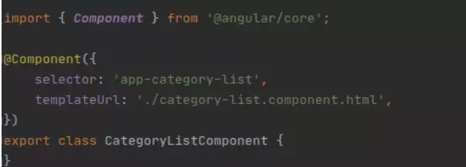

Từ khóa [**@Component**](https://viblo.asia/u/Component) sẽ giúp định nghĩa bộ khung html cho nó. Và bên dưới là một class CategoryListComponent dùng để viết code logic. Trong định nghĩa bộ khung html, chúng ta có một số thuộc tính cần chú ý sau đây:

* **selector** : Là tên được đặt để gọi một component trong code html. Ở ví dụ vừa rồi, từ khóa hello-ng-world được đặt tên cho component này. Khi cần gọi component này ra ở màn hình html cha, ta sẽ gọi bằng html tag <app-category-list></app-category-list>. Gọi như vậy thì component con sẽ được render ra component cha.**
* **template** : Là tự định nghĩa khung html cho component .
* **templateUrl** : Là đường dẫn url tới file html bên ngoài để load file đó vào làm khung html cho component này.
* **styles** : Là viết style css luôn vào file component này. Cách này chỉ dùng cho component đơn giản.
* **styleUrls** : Là đường dẫn url đến file style css độc lập cho component này.

**2.4.2.2 Binding**

**-** Angular có cách code Binding (kết nối giữa html và data) dữ liệu theo kiểu 2 chiều, nghĩa là html input thay đổi thì biến javascript sẽ ngay lập tức nhận được giá trị trả về và ngược lại, giá trị trong js thay đổi thì ngay lập tức màn hình html thay đổi theo.Để bind một chuỗi ra ngoài màn hình html thì rất đơn giản sử dụng 2 dấu ngoặc nhọn {{TenBien}}

**2.4.2.3 To-way binding**

- Từ khóa **ngModel** lúc này không phải là thuộc tính html mà nó là từ khóa của Angular. Khi chúng ta viết **[(ngModel)]** chúng ta sẽ gắn chặt giá trị của input html với biến **title**.Dẫn đến người dùng gõ vào ô input thì thẻ h1 sẽ nhận giá trị tương ứng của **title**.

**2.4.3 Xử Lý Sự Kiện**

- Để gắn 1 sự kiện của control html với một hàm javascript, ta viết như sau:

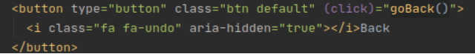

- Khi chúng ta muốn (click) tức là muốn bind sự kiện click chuột của người dùng ở control này gọi là goBack().

**2.4.4 ngModule**

Module là một khái niệm rộng nhất của Angular. Một module có thể bao gồm chứa các components, directives, pipes, v.v.

Module có thể được biên dịch (compile) dưới dạng ahead-of-time (AoT). Nghĩa là biên dịch ra mã thực thi để hiện ra luôn trên trình duyệt không cần vẽ vời gì từ đầu. Hãy tưởng tượng component có html và js viết riêng, khi load trang thì 2 thứ này mới nhào nặn chung để hiển thị html+data lên màn hình. AoT là thứ html+data đã nhào sẵn.

Module cũng có thể gọi module con và bắt tay được với các module khác.

Các thuộc tính của module được định nghĩa như sau:

* imports: Định nghĩa sự phụ thuộc (Dependency) của module này, module phụ thuộc sẽ được load trước rồi module này mới load.
* declarations: Định nghĩa tất cả các component sẽ được dùng trong module này. Nếu chưa định nghĩa thì các component trong module sẽ không thể gọi nhau vì không tìm thấy nhao.
* bootstrap: Mỗi ứng dụng Angular đều cần một module gốc, module này sẽ có một component gốc chứa layout gốc sẽ được render ra ở file index.html.

**2.4.5 Service**

Để tạo ra một service thì chúng ta cần import và mô tả một class với từ khóa [**@injectable**](https://viblo.asia/u/injectable) lấy từ [**@angular**](https://viblo.asia/u/angular)**/core** module.

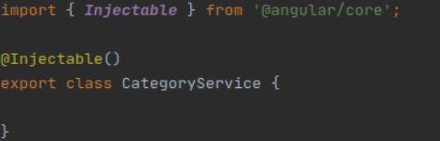

Nếu muốn dùng chung service mà không muốn khao báo nhiều lần,component nào cũng phải tiêm nó vào.Thì lúc này có thể khai báo service ở phần **providers** của component hoặc module

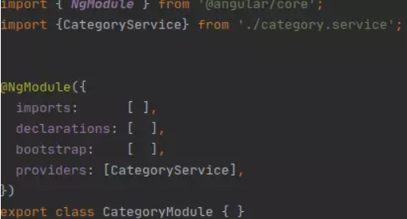

**2.4.6 Router**

**2.4.6.1 Router outlet**

Mỗi một Router sẽ có một URL để load component. Và để biết được là component sẽ render ra chỗ nào thì chúng ta viết đoạn code sau vào khung html cần chèn:



**2.4.6.2 Cài đặt Router cho ứng dụng Angular**

- Để cài đặt toàn bộ Router cho một ứng dụng Angular thì chúng ta cần tạo ra một đối tượng JSON chứa các thuộc tính như sau:

* path: Đường dẫn URL của component hiện tại.
* component: Ứng với đường dẫn bên trên thì load component nào.
* redirectTo: Chuyển hướng đến URL này nếu URL ở path không trùng. Ví dụ, khi người dùng gõ URL linh tinh, chúng ta muốn chuyển hướng và load trang Home hoặc trang báo lỗi 404 thì cần ghi rõ URL trang Home hoặc 404 vào redirectTo.
* pathMatch: Cài đặt xem chế độ kiểm tra url là như thế nào. khi giá trị là full thì nghĩa là toàn bộ url từ đầu đến cuối sẽ phải chính xác như trong bộ JSON Router. Còn khi giá trị là prefix thì chuỗi đầu tiên của url (dấu sược đầu tiên) sẽ được kiểm tra. Mặc định nếu không nói gì thì prefix sẽ được chọn. Hãy xem đoạn code ví dụ về Router bên dưới:

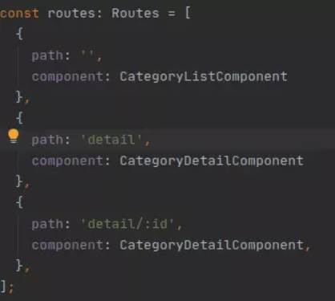

2.5. Lập trình Web API NET CORE

ASP.NET Core là một framework phát triển ứng dụng web và dịch vụ web được phát triển bởi Microsoft. Nó cho phép bạn xây dựng ứng dụng web mạnh mẽ, hiệu suất cao, và có khả năng chạy trên nhiều nền tảng, bao gồm Windows, Linux và macOS. ASP.NET Core cũng hỗ trợ phát triển các ứng dụng API (Application Programming Interface) để giao tiếp với các ứng dụng khác hoặc ứng dụng frontend.

Dưới đây là một số điểm quan trọng về công nghệ lập trình web API trong ASP.NET Core:

Cross-Platform và Cross-Framework: ASP.NET Core được xây dựng để chạy trên nhiều nền tảng, bao gồm Windows, Linux và macOS. Điều này giúp bạn phát triển ứng dụng web trên bất kỳ môi trường nào.

Performance: ASP.NET Core được tối ưu hóa để đạt hiệu suất cao. Nó có sự hỗ trợ của Kestrel, một máy chủ web được xây dựng bởi Microsoft, giúp xử lý nhiều kết nối đồng thời một cách hiệu quả.

Razor Pages và MVC: ASP.NET Core hỗ trợ cả Razor Pages và Model-View-Controller (MVC). Razor Pages là một mô hình lập trình đơn giản hơn, trong khi MVC cung cấp kiểm soát linh hoạt hơn về cách bạn tổ chức ứng dụng.

Middleware: ASP.NET Core sử dụng Middleware để xử lý yêu cầu HTTP. Middleware có thể được sử dụng để thực hiện các tác vụ như xác thực, ghi nhật ký, nén dữ liệu và nhiều tác vụ khác.

Dependency Injection (DI): ASP.NET Core tích hợp sẵn hệ thống Dependency Injection, giúp bạn quản lý các phụ thuộc và giúp thực hiện kiểm định dễ dàng hơn.

Web API Development: ASP.NET Core cung cấp một cách tiếp cận dễ dàng để phát triển ứng dụng API. Bạn có thể sử dụng tiêu chuẩn Route để định nghĩa các đường dẫn và xử lý các yêu cầu HTTP đến những tài nguyên cụ thể.

Authentication and Authorization: ASP.NET Core hỗ trợ xác thực và phân quyền dễ dàng, cho phép bạn bảo vệ các tài nguyên API và kiểm soát quyền truy cập.

OpenAPI (Swagger): Bằng cách sử dụng công cụ như Swagger, bạn có thể tạo tài liệu API tự động và giúp cho việc tương tác với API dễ dàng hơn.

Testing và Logging: ASP.NET Core cung cấp các công cụ mạnh mẽ để kiểm tra ứng dụng và ghi lại thông tin quan trọng để theo dõi hoạt động của ứng dụng.

NuGet Packages: ASP.NET Core sử dụng hệ thống quản lý gói NuGet để quản lý các phụ thuộc của ứng dụng.

=> ASP.NET Core là một nền tảng mạnh mẽ cho phát triển ứng dụng web và API đa năng, và nó được sử dụng rộng rãi trong cộng đồng phát triển web hiện nay.

# CHƯƠNG 3: PHÂN TÍCH VÀ THIẾT KẾ HỆ THỐNG

**3.1 Đặc tả yêu cầu phần mềm**

***3.1.1 Các yêu cầu chức năng***

* Để đáp ứng yêu cầu người dùng, hệ thống website bán hàng của cửa hàng bán các sản phẩm quần áo bao gồm hai phân hệ chính: phân hệ cho người quản lý đế quản lý nội dung và quản lý hoạt động kinh doanh online; phân hệ cho người dùng để cho khách hàng có thể xem thông tin về các loại sản phẩm, đặt hàng và thanh toán online. Các yêu cầu chi tiết của hai phân hệ như sau:

1. ***Chức năng của phân hệ quản trị nội dung (nếu có)***

|  |  |  |
| --- | --- | --- |
| STT | Chức Năng | Mô tả |
| 1 | Đăng nhập | Để thực hiện các chức năng của hệ thống người dùng cần đăng nhập |
| 2 | Quản lý sản phẩm | Cho phép quản lý các thông tin liên quan đến sản phẩm và các chức năng : thêm , sửa , xóa sản phẩm |
| 3 | Quản lý tin tức | Cho phép quản lý thông tin về tin tức. Các chức năng: thêm, sửa, xóa tin tức. |
| 4 | Quản lý khuyến mại | Cho phép quản lý các thông tin về khuyến mại và các chức năng thêm , sửa , xóa |
| 5 | Quản lý khách hàng | Cho phép quản lý các thông tin về khách hàng : Makh, tenkh , …….Các chức năng : thêm , sửa , xóa |
| 6 | Quản lý nhà cung cấp | Cho phép quản lý các thông tin về nhà cung cấp và các chức năng : thêm ,sửa , xóa |
| 7 | Quản lý đơn hàng | Cho phép quản lý các thông tin về nhà cung cấp và các chức năng : thêm ,sửa , xóa |
| 8 | Quản lý HDN | Cho phép quản lý các thông tin về HDN và các chức năng : thêm ,sửa , xóa |
| 9 | Quản lý loại SP | Cho phép quản lý các thông tin về loại SP và các chức năng : thêm ,sửa , xóa |
| 10 | Quản lý người dùng | Cho phép quản lý các thông tin về người dùng và các chức năng : thêm ,sửa , xóa |

Bảng 3 :Bảng phân hệ quản trị

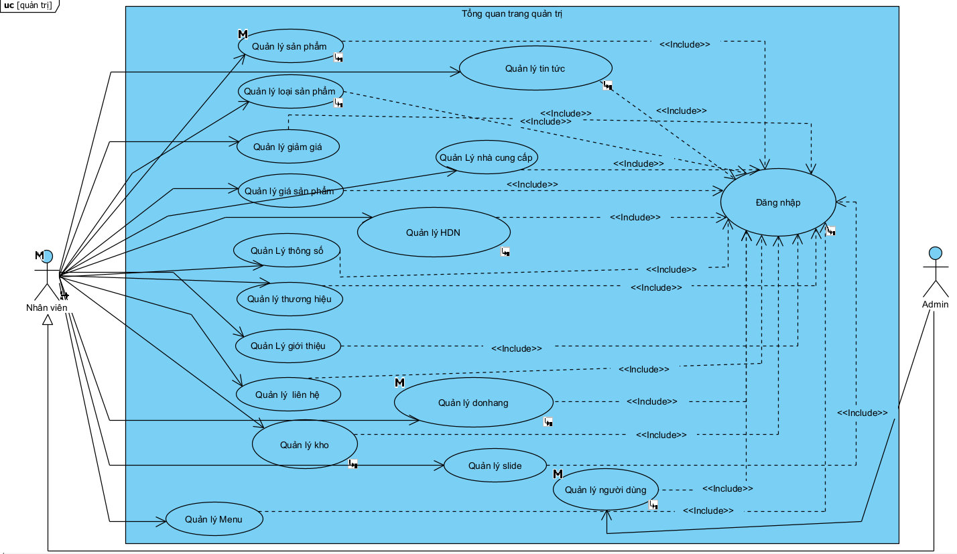

Hình 3 :Biểu đồ use case tổng quan trang quản trị

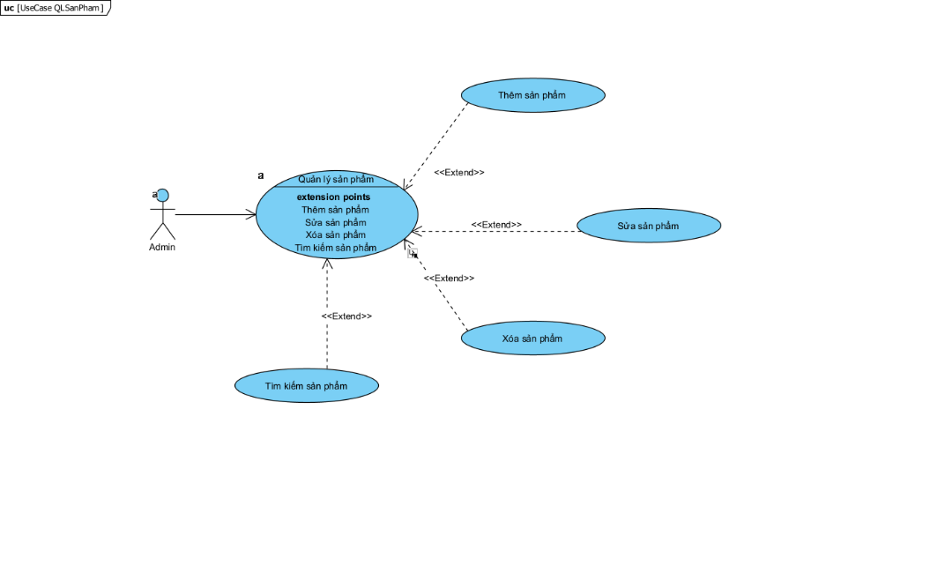

Hình 3 :Biểu đồ use case quản lý sản phẩm

* **Các use case**: quản lý thương hiệu, quản lý nhà cung cấp, quản lý loại sản phẩm, quản lý liên hệ, quản lý giới thiệu, quản lý menu, quản lý slide, quản lý giá sản phẩm, quản lý giảm giá, quản lý kho, quản lý tin tức quản lý hoá đơn nhập tương tự quản lý sản phẩm.

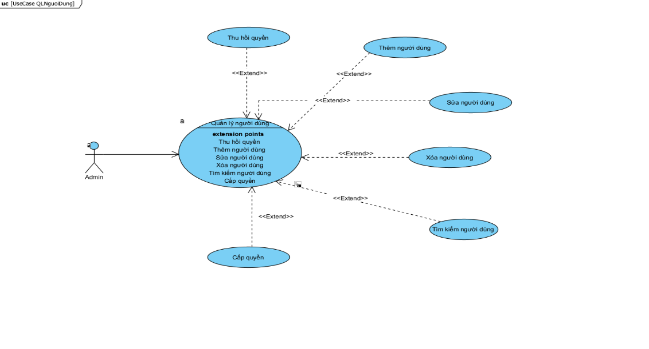

Hình 3 :Biểu đồ use case quản lý người dùng

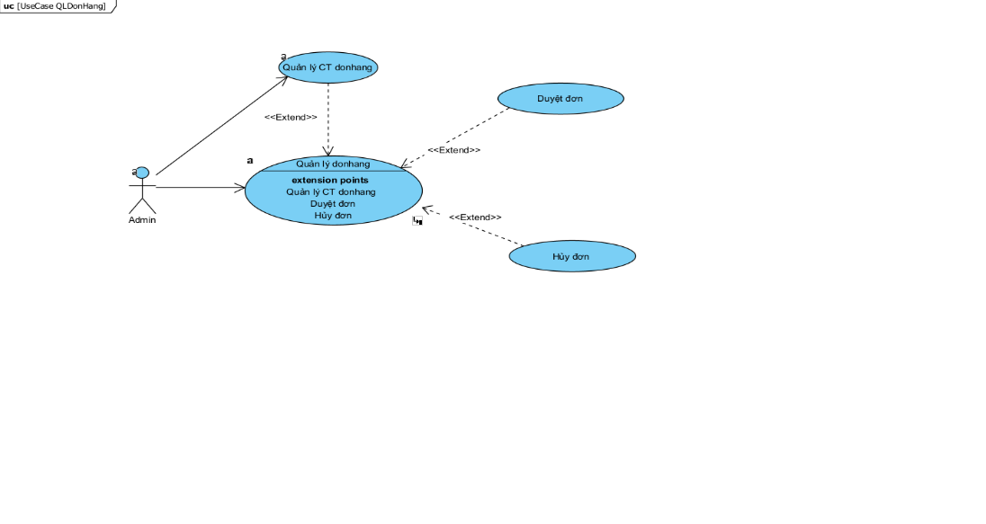

Hình 3 :Biểu đồ use case quản lý đơn hàng

* Mô tả kịch sản một số ca sử dụng
* Mô tả luồng sự kiện ca sử dụng đăng nhập

|  |
| --- |
| **Use case name:** Đăng nhập admin  **Brief description:** Người dùng thực hiện chức năng đăng nhập admin  **Actors:** Người dùng  **Precondition:** Người dùng đăng nhập thành công  **Post – condition:**  Nếu đăng nhập thành công, người dùng đó sẽ vào được trang quản trị. Trong trường hợp khác, hệ thống yêu cầu hiển thị lỗi  **Trigger:** Người dùng yêu cầu chức năng đăng nhập |
| **Basic flow** |
| 1. Người dùng chọn chức năng đăng nhập  2. SYSTEM Hệ thống hiển thị trang đăng nhập  3. Người dùng nhập thông tin đăng nhập  4. Người dùng ấn nút đăng nhập  5. SYSTEM Hệ thống kiểm tra thông tin người dùng, nếu không hợp lệ chuyển sang luồng phụ 5a, nếu hợp lệ thì chuyển tới bước 6  6. SYSTEM Thông báo đăng nhập thành công, chuyển sang trang tương ứng |
| **Alternate flows** |
| 5a. Đăng nhập không thành công.  2. SYSTEM Thông báo đăng nhập không thành công |

Bảng 3 :Mô tả luồng sự kiện ca sử dụng đăng nhập

* Mô tả luồng sự kiện của ca sử dụng thêm sản phẩm

|  |
| --- |
| **Use case name:** Thêm sản phẩm  **Brief description:** Nhân viên thực hiện chức năng thêm sản phẩm  **Actors:** Nhân viên  **Precondition:** Nhân viên thêm sản phẩm  **Post – condition:**  Nếu thêm sản phẩm thành công thông báo sẽ được hiển thị. Trong trường hợp khác, hệ thống hiển thông báo lỗi  **Trigger:** Nhân viên yêu cầu chức năng thêm sản phẩm |
| **Basic flow** |
| 1. Nhân viên chọn chức năng thêm sản phẩm  2. SYSTEM Hệ thống hiển thị form thêm sản phẩm  3. Nhân viên nhập thông tin sản phẩm  4. Nhân viên ấn nút lưu  5. SYSTEM Hệ thống kiểm tra thông tin, nếu không hợp lệ chuyển sang luồng phụ 5a. nếu hợp lệ chuyển tới bước 6  6. SYSTEM Hệ thống lưu thông tin vào hệ thống |
| **Alternate flows** |
| 5a. Thông tin không hợp lệ  2. SYSTEM Thông báo lỗi |

Bảng 3 : Mô tả luồng sự kiện ca sử dụng thêm sản phẩm

* Mô tả luồng sự kiện của ca sử dụng sửa sản phẩm

|  |
| --- |
| **Use case name:** Sửa sản phẩm  **Brief description:** Nhân viên thực hiện chức năng sửa sản phẩm  **Actors:** Nhân viên  **Precondition:** Nhân viên sửa sản phẩm  **Post – condition:**  Nếu sửa sản phẩm thành công thông báo sẽ được hiển thị. Trong trường hợp khác, hệ thống hiển thông báo lỗi  **Trigger:** Nhân viên yêu cầu chức năng sửa sản phẩm |
| **Basic flow** |
| 1. Nhân viên chọn chức năng sửa sản phẩm  2. SYSTEM Hệ thống hiển thị form sửa sản phẩm  3. Nhân viên nhập thông tin sản phẩm  4. Nhân viên ấn nút lưu  5. SYSTEM Hệ thống kiểm tra thông tin, nếu không hợp lệ chuyển sang luồng phụ 5a. nếu hợp lệ chuyển tới bước 6  6. SYSTEM Hệ thống lưu thông tin vào hệ thống |
| **Alternate flows** |
| 5a. Thông tin không hợp lệ  2. SYSTEM Thông báo lỗi |

Bảng 3 : Mô tả luồng sự kiện ca sử dụng sửa sản phẩm

* Mô tả luồng sự kiện của ca sử dụng xem sản phẩm

|  |
| --- |
| **Use case name:** Xem sản phẩm  **Brief description:** Nhân viên thực hiện chức năng xem sản phẩm  **Actors:** Nhân viên  **Precondition:** Nhân viên xem sản phẩm  **Post – condition:**  Nếu xem sản phẩm thành công thông tin sản phẩm sẽ được hiển thị. Trong trường hợp khác, hệ thống yêu cầu hiển thị không xem được.  **Trigger:** Nhân viên |
| **Basic flow** |
| 1. Nhân viên chọn một sản phẩm cần xem  2. SYSTEM Hệ thống hiển thị một form để hiển thị thông tin sản phẩm  3. SYSTEM Hệ thống hiển thị thông tin sản phẩm lên form. Nếu không muốn xem sản phẩm nữa thì chuyển sang luồng phụ 3a |
| **Alternate flows** |
| 3a. Nhân viên không muốn xem sản phẩm nữa  1. Nhân viên không muốn xem sản phẩm nữa chọn nút đóng  2. SYSTEM Hệ thống sẽ đóng form hiển thị thông tin sản phẩm |

Bảng 3 : Mô tả luồng sự kiện ca sử dụng xem sản phẩm

* Mô tả luồng sự kiện của ca sử dụng xoá sản phẩm

|  |
| --- |
| **Use case name:** Xóa sản phẩm  **Brief description:** Nhân viên thực hiện chức năng xóa sản phẩm  **Actors:** Nhân viên  **Precondition:** Nhân viên xoá sản phẩm  **Post – condition:**  Nếu xóa thành công, một sản phẩm sẽ được xóa. Trong trường hợp khác, hệ thống yêu cầu hiển thị lỗi  **Trigger:** Nhân viên yêu cầu chức năng xóa sản phẩm |
| **Basic flow** |
| 1. Nhân viên chọn chức năng xóa sản phẩm  2. Nhân viên yêu cầu xóa sản phẩm  3. SYSTEM Hệ thống hiển thị thông báo xác nhận xóa bỏ, xóa sản phẩm đó khỏi hệ thống. Nếu không xóa sản phẩm sẽ chuyển sang mục 3a |
| **Alternate flows** |
| 3a. Nhân viên không xóa sản phẩm  1. Nhân viên không muốn xóa sản phẩm đó, chọn nút hủy  2. SYSTEM Thoát khỏi form xóa thông tin sản phẩm |

Bảng 3 : Mô tả luồng sự kiện ca sử dụng xóa sản phẩm

* Mô tả luồng sự kiện của ca sử dụng tìm kiếm sản phẩm

|  |
| --- |
| **Use case name:** Tìm kiếm sản phẩm  **Brief description:** Nhân viên thực hiện chức năng tìm kiếm sản phẩm  **Actors:** Nhân viên  **Precondition:** Nhân viên tìm kiếm sản phẩm  **Post – condition:**  Nếu tìm kiếm sản phẩm thành công sản phẩm sẽ được hiển thị. Trong trường hợp khác, hệ thống sẽ hiển thị không tìm thấy sản phẩm  **Trigger:** Nhân viên yêu cầu tìm kiếm |
| **Basic flow** |
| 1. Nhân viên nhập sản phẩm cần tìm trên thanh tìm kiếm  2. SYSTEM Hệ thống hiển thị sản phẩm cần tìm kiếm |
| **Alternate flows** |
|  |

Bảng 3 : Mô tả luồng sự kiện ca sử dụng tìm kiếm sản phẩm

**Các luồng sự kiện ca sử dụng:** Quản lý thương hiệu, quản lý nhà cung cấp, quản lý loại sản phẩm, quản lý liên hệ, quản lý size, quản lý giới thiệu, quản lý menu, quản lý slide, quản lý giá sản phẩm, quản lý giảm giá, quản lý kho, quản lý tin tức, quản lý hoá đơn nhập tương tự luồng sự kiện ca sử dụng sản phẩm.

* Mô tả luồng sự kiện của ca sử dụng thêm người dùng

|  |
| --- |
| **Use case name:** Thêm người dùng  **Brief description:** Quản lý thực hiện chức năng thêm người dùng  **Actors:** Quản lý  **Precondition:** Quản lý thêm người dùng  **Post – condition:**  Nếu thêm người dùng thành công thông báo sẽ được hiển thị. Trong trường hợp khác, hệ thống hiển thông báo lỗi  **Trigger:** Quản lý yêu cầu chức năng thêm người dùng |
| **Basic flow** |
| 1. Quản lý chọn chức năng thêm người dùng  2. SYSTEM Hệ thống hiển thị form thêm người dùng  3. Quản lý nhập thông tin người dùng  4. Quản lý ấn nút lưu  5. SYSTEM Hệ thống kiểm tra thông tin, nếu không hợp lệ chuyển sang luồng phụ 5a. nếu hợp lệ chuyển tới bước 6  6. SYSTEM Hệ thống lưu thông tin vào hệ thống |
| **Alternate flows** |
| 5a. Thông tin không hợp lệ  2. SYSTEM Thông báo lỗi |

Bảng 3 : Mô tả luồng sự kiện ca sử dụng thêm người dùng

* Mô tả luồng sự kiện của ca sử dụng sửa người dùng

|  |
| --- |
| **Use case name:** Sửa người dùng  **Brief description:** Quản lý thực hiện chức năng sửa người dùng  **Actors:** Quản lý  **Precondition:** Quản lý sửa người dùng  **Post – condition:**  Nếu sửa người dùng thành công thông báo sẽ được hiển thị. Trong trường hợp khác, hệ thống hiển thông báo lỗi  **Trigger:** Quản lý yêu cầu chức năng sửa người dùng |
| **Basic flow** |
| 1. Quản lý chọn chức năng sửa người dùng  2. SYSTEM Hệ thống hiển thị form sửa người dùng  3. Quản lý nhập thông tin người dùng  4. Quản lý ấn nút lưu  5. SYSTEM Hệ thống kiểm tra thông tin, nếu không hợp lệ chuyển sang luồng phụ 5a. nếu hợp lệ chuyển tới bước 6  6. SYSTEM Hệ thống lưu thông tin vào hệ thống |
| **Alternate flows** |
| 5a. Thông tin không hợp lệ  2. SYSTEM Thông báo lỗi |

Bảng 3 : Mô tả luồng sự kiện ca sử dụng sửa người dùng

* Mô tả luồng sự kiện của ca sử dụng xem người dùng

|  |
| --- |
| **Use case name:** Xem người dùng  **Brief description:** Quản lý thực hiện chức năng xem người dùng  **Actors:** Quản lý  **Precondition:** Quản lý xem người dùng  **Post – condition:**  Nếu xem người dùng thành công thông tin người dùng sẽ được hiển thị. Trong trường hợp khác, hệ thống yêu cầu hiển thị không xem được.  **Trigger:** Quản lý |
| **Basic flow** |
| 1. Quản lý chọn một người dùng cần xem  2. SYSTEM Hệ thống hiển thị một form để hiển thị thông tin người dùng  3. SYSTEM Hệ thống hiển thị thông tin người dùng lên form. Nếu không muốn xem sản phẩm nữa thì chuyển sang luồng phụ 3a |
| **Alternate flows** |
| 3a. Quản lý không muốn xem người dùng nữa  1. Quản lý không muốn xem người dùng nữa chọn nút đóng  2. SYSTEM Hệ thống sẽ đóng form hiển thị thông tin người dùng |

Bảng 3 : Mô tả luồng sự kiện ca sử dụng xem người dùng

* Mô tả luồng sự kiện của ca sử dụng xoá người dùng

|  |
| --- |
| **Use case name:** Xóa người dùng  **Brief description:** Quản lý thực hiện chức năng xóa người dùng  **Actors:** Quản lý  **Precondition:** Quản lý xoá người dùng  **Post – condition:**  Nếu xóa thành công, một người dùng sẽ được xóa. Trong trường hợp khác, hệ thống yêu cầu hiển thị lỗi  **Trigger:** Quản lý yêu cầu chức năng xóa người dùng |
| **Basic flow** |
| 1. Quản lý chọn chức năng xóa người dùng  2. Quản lý yêu cầu xóa người dùng  3. SYSTEM Hệ thống hiển thị thông báo xác nhận xóa bỏ, xóa người dùng đó khỏi hệ thống. Nếu không xóa người dùng sẽ chuyển sang mục 3a |
| **Alternate flows** |
| 3a. Quản lý không xóa người dùng  1. Quản lý không muốn xóa người dùng đó, chọn nút hủy  2. SYSTEM Thoát khỏi form xóa thông tin người dùng |

Bảng 3 : Mô tả luồng sự kiện ca sử dụng xóa sản phẩm

* Mô tả luồng sự kiện của ca sử dụng tìm kiếm người dùng

|  |
| --- |
| **Use case name:** Tìm kiếm người dùng  **Brief description:** Quản lý thực hiện chức năng tìm kiếm người dùng  **Actors:** Quản lý  **Precondition:** Quản lý tìm kiếm người dùng  **Post – condition:**  Nếu tìm kiếm người dùng thành công người dùng sẽ được hiển thị. Trong trường hợp khác, hệ thống sẽ hiển thị không tìm thấy người dùng  **Trigger:** Quản lý yêu cầu tìm kiếm |
| **Basic flow** |
| 1. Quản lý nhập người dùng cần tìm trên thanh tìm kiếm  2. SYSTEM Hệ thống hiển thị người dùng cần tìm kiếm |
| **Alternate flows** |
|  |

Bảng 3 : Mô tả luồng sự kiện ca sử dụng tìm kiếm người dùng

* Mô tả luồng sự kiện của ca sử dụng xem đơn hàng

|  |
| --- |
| **Use case name:** Xem đơn hàng  **Brief description:** Nhân viên thực hiện chức năng xem đơn hàng  **Actors:** Nhân viên  **Precondition:** Nhân viên xem đơn hàng  **Post – condition:**  Nếu xem đơn hàng thành công thông tin đơn hàng sẽ được hiển thị. Trong trường hợp khác, hệ thống yêu cầu hiển thị không xem được.  **Trigger:** Nhân viên |
| **Basic flow** |
| 1. Nhân viên chọn một đơn hàng cần xem  2. SYSTEM Hệ thống hiển thị một form để hiển thị thông tin đơn hàng  3. SYSTEM Hệ thống hiển thị thông tin đơn hàng lên form. Nếu không muốn xem sản phẩm nữa thì chuyển sang luồng phụ 3a |
| **Alternate flows** |
| 3a. Nhân viên không muốn xem đơn hàng nữa  1. Nhân viên không muốn xem đơn hàng nữa chọn nút đóng  2. SYSTEM Hệ thống sẽ đóng form hiển thị thông tin đơn hàng |

Bảng 3 : Mô tả luồng sự kiện ca sử dụng xem đơn hàng

* Mô tả luồng sự kiện của ca sử dụng duyệt đơn hàng

|  |
| --- |
| **Use case name:** Duyệt đơn hàng  **Brief description:** Nhân viên thực hiện chức năng duyệt đơn hàng  **Actors:** Nhân viên  **Precondition:** Nhân viên duyệt đơn hàng  **Post – condition:**  Nếu duyệt đơn hàng, một đơn hàng sẽ được duyệt. Trong trường hợp khác, hệ thống yêu cầu hiển thị lỗi  **Trigger:** Nhân viên yêu cầu chức năng duyệt đơn hàng |
| **Basic flow** |
| 1. Nhân viên chọn chức năng duyệt đơn hàng  2. Nhân viên yêu cầu duyệt đơn hàng  3. SYSTEM Hệ thống hiển thị thông báo xác nhận duyệt đơn hàng, đơn hàng đó được duyệt trong hệ thống. Nếu không duyệt đơn hàng sẽ chuyển sang mục 3a |
| **Alternate flows** |
| 3a. Nhân viên không duyệt đơn hàng  1. Nhân viên không muốn duyệt đơn hàng đó, chọn nút hủy  2. SYSTEM Thoát khỏi form duyệt đơn hàng |

Bảng 3 : Mô tả luồng sự kiện ca sử dụng duyệt đơn hàng

* + - 1. Chức năng của phân hệ người dung (nếu có)

|  |  |  |
| --- | --- | --- |
| **STT** | **Chức năng** | **Mô tả** |
| 1 | Đăng nhập | Người dùng có thể đăng nhập vào hệ thống và sử dụng các chức năng của hệ thống. |
| 2 | Xem sản phẩm | Người dùng có thể xem chi tiết các thông tin của sản phẩm có trên website |
| 3 | Đặt hàng | Người dùng có thể đăng hàng để mua các sản phẩm mong muốn. |
| 4 | Quản lý giỏ hàng | Cho phép quản lý các thông tin về giỏ hàng và các chức năng : sửa , xóa |
| 5 | Đọc tin tức | Người dùng có thể đọc các tin tức có trên website |
| 6 | Xem thông tin liên hệ | Giúp người dùng có thể biết đc địa chỉ liên hệ của cửa hàng |

Bảng 3 : Bảng phân hệ người dùng

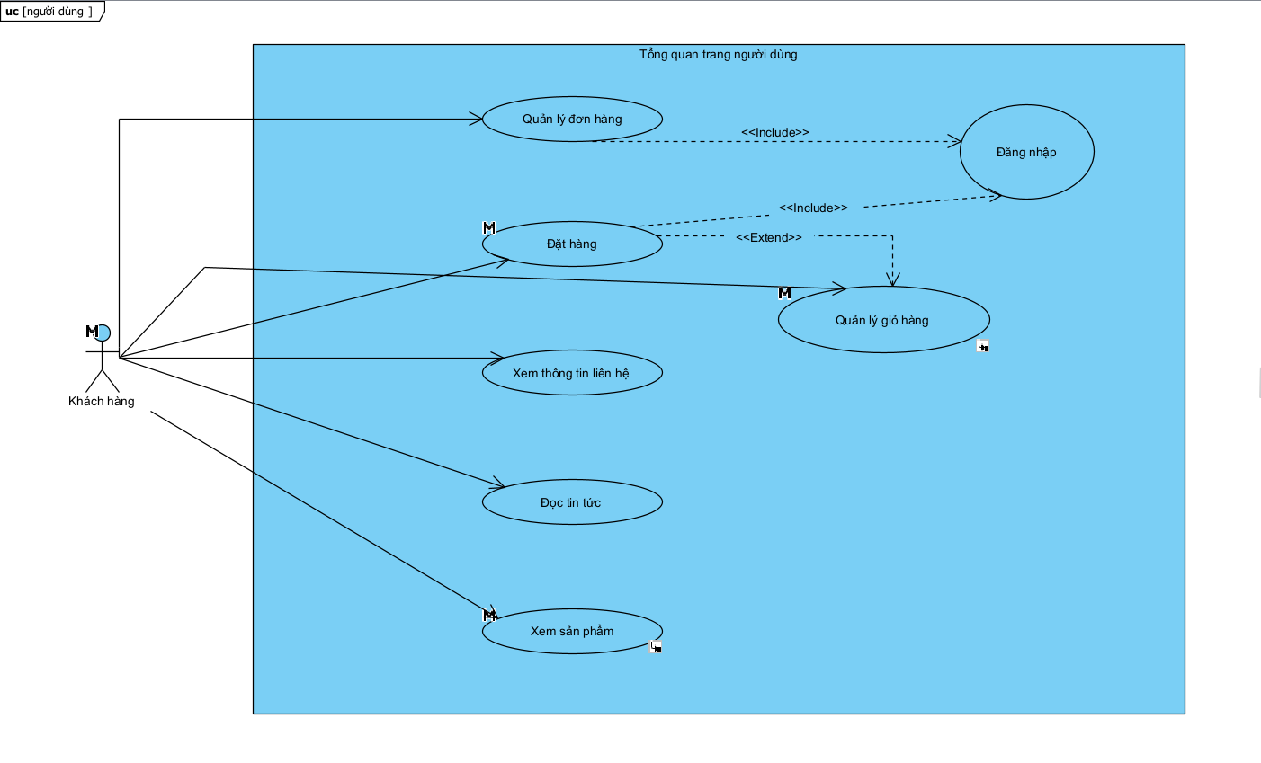

Hình 3 :Biểu đồ usecase tổng quan phân hệ người dùng

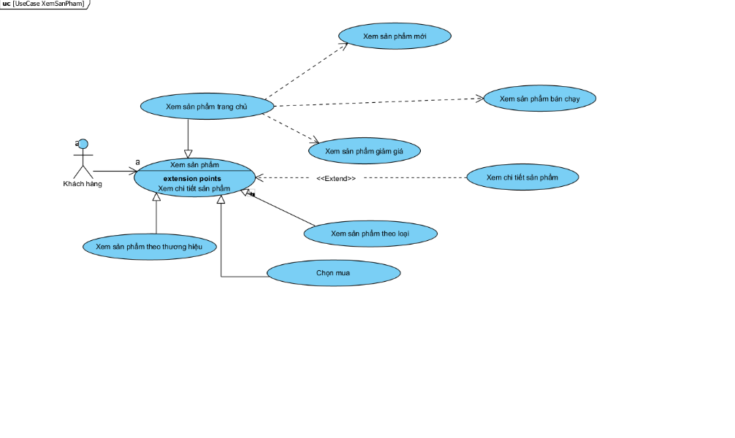

Hình 3 :Biểu đồ usecase xem sản phẩm

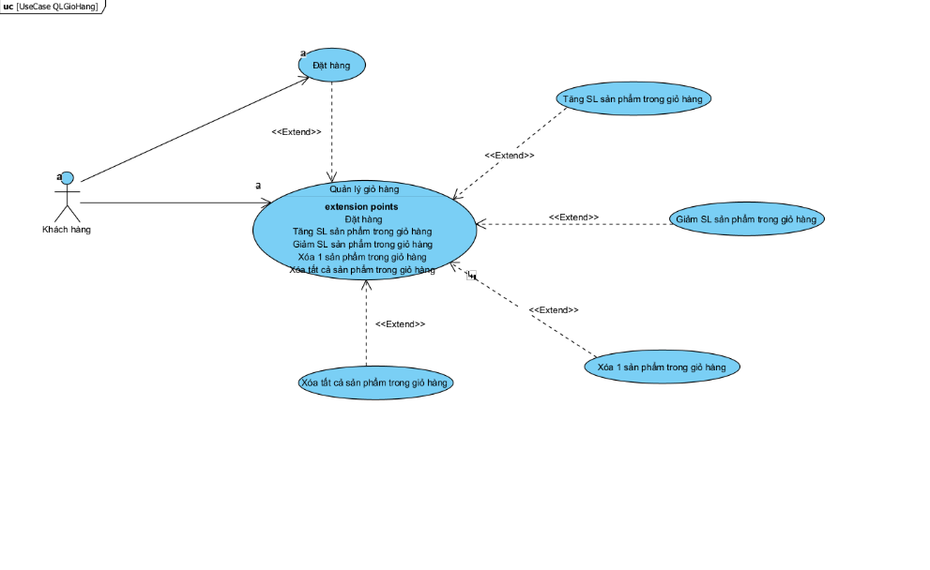

Hình 3 :Biểu đồ usecase quản lý giỏ hàng

|  |
| --- |
| **Use case name:** Đăng nhập user  **Brief description:** Người dùng thực hiện chức năng đăng nhập user  **Actors:** Người dùng  **Precondition:** Người dùng đăng nhập thành công  **Post – condition:**  Nếu đăng nhập thành công, người dùng đó sẽ vào được trang chủ . Trong trường hợp khác, hệ thống yêu cầu hiển thị lỗi  **Trigger:** Người dùng yêu cầu chức năng đăng nhập |
| **Basic flow** |
| 1. Người dùng chọn chức năng đăng nhập  2. SYSTEM Hệ thống hiển thị trang đăng nhập  3. Người dùng nhập thông tin đăng nhập  4. Người dùng ấn nút đăng nhập  5. SYSTEM Hệ thống kiểm tra thông tin người dùng, nếu không hợp lệ chuyển sang luồng phụ 5a, nếu hợp lệ thì chuyển tới bước 6  6. SYSTEM Thông báo đăng nhập thành công, chuyển sang trang tương ứng |
| **Alternate flows** |
| 5a. Đăng nhập không thành công.  2. SYSTEM Thông báo đăng nhập không thành công |

Bảng 3 : Mô tả luồng sự kiện ca sử dụng đăng nhập user

* Mô tả luồng sự kiện của ca sử dụng xem chi tiết sản phẩm

|  |
| --- |
| **Use case name:** Xem chi tiết sản phẩm  **Brief description:** Người dùng thực hiện chức năng xem chi tiết sản phẩm  **Actors:** Người dùng  **Precondition:** Không có yêu cầu đặc biệt nào  **Post – condition:**  Hệ thống hiển thị thông tin chi tiết sản phẩm cần xem  **Trigger:** Người dùng yêu cầu chức năng xem chi tiết sản phẩm |
| **Basic flow** |
| 1. Người dùng yêu cầu xem thông tin chi tiết sản phẩm từ giao diện của website  2. SYSTEM Hệ thống lấy về thông tin chi tiết sản phẩm hiển thị lên trang chi tiết sản phẩm |
| **Alternate flows** |
|  |

Bảng 3 : Mô tả luồng sự kiện ca sử dụng xem chi tiêt sản phẩm

* Mô tả luồng sự kiện của ca sử dụng tìm kiếm sản phẩm

|  |
| --- |
| **Use case name:** Tìm kiếm sản phẩm  **Brief description:** Người dùng thực hiện chức năng tìm kiếm sản phẩm  **Actors:** Người dùng  **Precondition:** Không có yêu cầu đặc biệt nào  **Post – condition:** Hệ thống hiển thị sản phẩm cần tìm kiếm  **Trigger:** Người dùng yêu cầu chức năng tìm kiếm |
| **Basic flow** |
| 1. Người dùng nhập sản phẩm cẩn tìm trên thanh tìm kiếm và sau đó yêu cầu tìm kiếm từ giao diện của website  2. SYSTEM Hệ thống lấy về sản phẩm cần tìm và hiển thị sản phẩm lên trang danh sách sản phẩm |
| **Alternate flows** |
|  |

Bảng 3 : Mô tả luồng sự kiện ca sử dụng tìm kiếm sản phẩm

* Mô tả luồng sự kiện của ca sử dụng danh mục sản phẩm

|  |
| --- |
| **Use case name:** Xem danh mục sản phẩm  **Brief description:** Người dùng thực hiện chức năng xem danh mục sản phẩm  **Actors:** Người dùng  **Precondition:** Không có yêu cầu đặc biệt nào  **Post – condition:**  Hệ thống hiển thị thông tin danh sách sản phẩm theo loại cần xem  **Trigger:** Người dùng yêu cầu chức năng danh mục sản phẩm |
| **Basic flow** |
| 1. Người dùng yêu cầu xem thông tin sản phẩm theo loại từ giao diện của website  2. SYSTEM Hệ thống lấy về danh sách sản phẩm theo loại hiển thị lên danh mục sản phẩm |
| **Alternate flows** |
|  |

Bảng 3 : Mô tả luồng sự kiện ca sử dụng danh mục sản phẩm

* Mô tả luồng sự kiện của ca sử dụng đọc tin tức

|  |
| --- |
| **Use case name:** Đọc tin tức  **Brief description:** Người dùng thực hiện chức năng đọc tin tức  **Actors:** Người dùng  **Precondition:** Không có yêu cầu đặc biệt nào  **Post – condition:**  Hệ thống hiển thị thông tin tin tức cần xem  **Trigger:** Người dùng yêu cầu chức năng đọc tin tức |
| **Basic flow** |
| 1. Người dùng yêu cầu đọc tin tức từ giao diện của website  2. SYSTEM Hệ thống lấy về thông tin chi tiết tin tức hiển thị lên trang chi tiết tin tức |
| **Alternate flows** |
|  |

Bảng 3 :Mô tả luồng sự kiện ca sử dụng đọc tin tức

**Các luồng sự kiện ca sử dụng:** Đọc giới thiệu, đọc điều kiển, đọc liên hệ tương tự luồng sự kiện ca sử dụng đọc tin tức.

* Mô tả luồng sự kiện của ca sử dụng thêm sản phẩm vào giỏ

|  |
| --- |
| **Use case name:** Thêm sản phẩm vào giỏ  **Brief description:** Người dùng thực hiện thay đổi số lượng sản phẩm cần mua trong giỏ  **Actors:** Người dùng  **Precondition:** Không có yêu cầu gì đặc biệt  **Post – condition:**  Hệ thống thêm sản phẩm vào giỏ hàng.  **Trigger:** Người dùng yêu cầu chức năng thêm sản phẩm vào giỏ hàng |
| **Basic flow** |
| 1. Người dùng chọn sản phẩm và thêm sản phẩm vào giỏ hàng từ giao diện của website  2. SYSTEM Hệ thống lấy sản phẩm và thêm sản phẩm vào giỏ hàng |
| **Alternate flows** |
|  |

Bảng 3 :Mô tả luồng sự kiện ca sử dụng thêm sản phẩm vào giỏ

* Mô tả luồng sự kiện của ca sử dụng thay đổi số lượng sản phẩm

|  |
| --- |
| **Use case name:** Thay đổi số lượng sản phẩm.  **Brief description:** Người dùng thực hiện thay đổi số lượng sản phẩm trong giỏ.  **Actors:** Người dùng.  **Precondition:** Không có yêu cầu gì đặc biệt.  **Post – condition:**  Hệ thống thay đổi số lượng sản phẩm trong giỏ hàng.  **Trigger:** Người dùng yêu cầu chức năng thay đổi số lượng sản phẩm trong giỏ hàng. |
| **Basic flow** |
| 1. Người dùng thay đổi số lượng sản phẩm trong giỏ hàng trên giao diện giỏ hàng của website  2. SYSTEM Hệ thống sẽ thay đổi số lượng sản phẩm có trong giỏ hàng, nếu số lượng về 0 chuyển sang luồng 2a |
| **Alternate flows** |
| 2a. Người dùng giảm sản phẩm về 0  1. Người dùng giảm sản phẩm về 0  2. SYSTEM Xoá sản phẩm khỏi giỏ hàng |

Bảng 3 :Mô tả luồng sự kiện ca sử dụng thay đổi số lượng sản phẩm

* Mô tả luồng sự kiện của ca sử dụng xoá sản phẩm giỏ hàng

|  |
| --- |
| **Use case name:** Xóa sản phẩm trong giỏ.  **Brief description:** Người dùng thực hiện xóa sản phẩm đã thêm ở trong giỏ hàng.  **Actors:** Người dùng.  **Precondition:** Không có yêu cầu gì đặc biệt.  **Post – condition:**  Hệ thống xóa sản phẩm đã thêm trong giỏ hàng.  **Trigger:** Người dùng yêu cầu chức năng xóa sản phẩm trong giỏ hàng. |
| **Basic flow** |
| 1. Người dùng chọn chức năng xóa sản phẩm trong giỏ hàng trên giao diện giỏ hàng của website.  2. SYSTEM Hệ thống hiển thị thông báo xác nhận xóa bỏ, xóa sản phẩm đó khỏi giỏ hàng. Nếu không xóa sản phẩm khỏi giỏ sẽ chuyển sang mục 2a. |
| **Alternate flows** |
| 2a. Người dùng không xóa sản phẩm khỏi giỏ  1. Người dùng không xóa sản phẩm khỏi giỏ chọn nút hủy  2. SYSTEM Thoát khỏi thông báo xác nhận xóa bỏ và không xóa sản phẩm khỏi giỏ hàng. |

Bảng 3 :Mô tả luồng sự kiện ca sử dụng xoá sản phẩm giỏ hàng

* Mô tả luồng sự kiện của ca sử dụng đặt hàng

|  |
| --- |
| **Use case name:** Đặt hàng  **Brief description:** Người dùng yêu cầu đặt hàng  **Actors:** Người dùng.  **Precondition:** Người dùng xác nhận để đặt hàng  **Post – condition:**  Nếu đặt hàng thành công, một đơn hàng sẽ được lưu vào hệ thống. Trong trường hợp khác, hệ thống yêu cầu hiển thị lỗi  **Trigger:** Người dùng yêu cầu đặt hàng khi thực hiện xem giỏ hàng |
| **Basic flow** |
| 1. Người dùng yêu cầu đặt hàng  2. SYSTEM Hệ thống hiển thị giao diện thanh toán  3. Người dùng nhập thông tin mua hàng gồm thông tin về người dùng, địa chỉ giao hàng, số điện thoại nhận hàng  4. Người dùng xác nhận và yêu cầu đặt hàng, nếu không đặt thì chuyển sang luồng phụ 4a  5. SYSTEM Hệ thống kiểm tra thông tin đặt hàng. Nếu thông tin hợp lệ chuyển tới bước 6, nếu không hợp lệ chuyển sang luồng phụ 5a.  6. SYSTEM Hệ thống lưu thông tin khách hàng.  7. SYSTEM Hệ thống sinh mã đơn đặt hàng tự động.  8. SYSTEM Hệ thống lưu thông tin đơn đặt hàng và danh sách các mặt hàng đã đặt vào bảng csdl đơn đặt hàng  9. SYSTEM Hệ thống hiển thị đặt hàng thành công, nếu không thành công thì chuyển sang ngoại lệ 9a |
| **Alternate flows** |
| 4a. Người dùng không đặt hàng  1. Người dùng muốn ngưng giao dịch, chọn nút hủy  2. SYSTEM Hệ thống hiển thị giao diện giỏ hàng  5a. Thông tin đặt hàng không hợp lệ  1. SYSTEM Hệ thống hiển thị form nhập thông tin và các trường nhập sai, quay lại bước 3  2. SYSTEM Hệ thống hiển thị form nhập thông tin và các trường nhập sai, quay lại bước 3  9a. Đặt hàng không thành công  1. SYSTEM Hệ thống hiển thị thông báo việc tạo đơn hàng không thành công  2. SYSTEM Hệ thống hiển thị form nhập thông tin và các trường nhập sai, quay lại bước 3  3. Khách hàng nhập lại thông tin |

Bảng 3 : Mô tả luồng sự kiện ca sử dụng đặt hàng

**🡺Các chức năng**: chức năng đọc giới thiệu, chức năng đọc liên hệ tương tự chức năng đọc tin tức.

3.1.2 Biểu đồ lớp thực thể

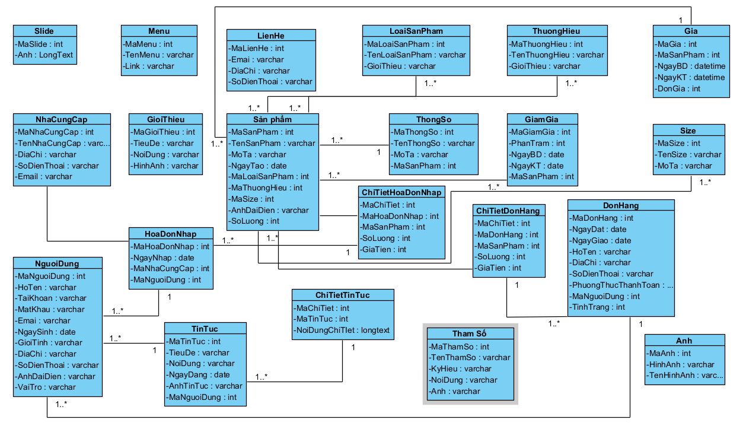

Hình 3 :Biểu đồ lớp thực thể

Trong quá trình khảo sát xây dựng Website, em xác định được các thuật ngữ miền của hệ thống như sau:

* Slide

|  |  |  |
| --- | --- | --- |
| **STT** | **Tên thuộc tính** | **Mô Tả** |
| 1 | MaSlide | Mã Slide |
| 2 | Anh | Ảnh |

Bảng 3 :Bảng thuộc tính Slide

* Menu

|  |  |  |
| --- | --- | --- |
| STT | Tên thuộc tính | Mô tả |
| 1 | MaMenu | Mã Menu |
| 2 | TenMenu | Tên Menu |
| 3 | Link | Link |

Bảng 3 :Bảng thuộc tính menu

* Liên hệ

|  |  |  |
| --- | --- | --- |
| **STT** | **Tên thuộc tính** | **Mô tả** |
| 1 | MaLienHe | Mã liên hệ |
| 2 | Email | Email |
| 3 | DiaChi | Địa chỉ |
| 4 | SoDienThoai | Số điện thoại |

Bảng 3 :Bảng thuộc tính liên hệ

* Loại sản phẩm

|  |  |  |
| --- | --- | --- |
| **STT** | **Tên thuộc tính** | **Mô tả** |
| 1 | MaLoaiSanPham | Mã Loại Sản Phẩm |
| 2 | TenLoaiSanPham | Tên loại sản phẩm |
| 3 | GioiThieu | Giới thiệu |

Bảng 3 :Bảng thuộc tính loại sản phẩm

* Thương hiệu

|  |  |  |
| --- | --- | --- |
| **STT** | **Tên Thuộc Tính** | **Mô Tả** |
| 1 | MaThuongHieu | Mã thương hiệu |
| 2 | TenThuongHieu | Tên thương hiệu |
| 3 | GioiThieu | Giới thiệu |

Bảng 3 :Bảng thuộc tính thương hiệu

* Nhà cung cấp

|  |  |  |
| --- | --- | --- |
| **STT** | **Tên Thuộc Tính** | **Mô Tả** |
| 1 | MaNhaCungCap | Mã nhà cung cấp |
| 2 | TenNhaCungCap | Tên nhà cung cấp |
| 3 | DiaChi | Địa chỉ |
| 4 | SoDienThoai | Số điện thoại |

Bảng 3 :Bảng thuộc tính nhà cung cấp

* Giới thiệu

|  |  |  |
| --- | --- | --- |
| **STT** | **Tên Thuộc Tính** | **Mô Tả** |
| 1 | MaGioiThieu | Mã giới thiệu |
| 2 | TieuDe | Tiêu đề |
| 3 | NoiDung | Nội dung |
| 4 | HinhAnh | Hình ảnh |

Bảng 3 :Bảng thuộc tính giới thiệu

* Sản phẩm

|  |  |  |
| --- | --- | --- |
| **STT** | **Tên Thuộc Tính** | **Mô Tả** |
| 1 | MaSanPham | Mã Sản Phẩm |
| 2 | TenSP | Tên Sản Phẩm |
| 3 | MoTa | Mô tả |
| 4 | NgayTao | Ngày tạo |
| 5 | MaSize | Mã Size |
| 6 | MaLoaiSanPham | Mã Loại Sản Phẩm |
| 7 | MaThuongHieu | Mã Thương hiệu |
| 8 | AnhDaiDien | Ảnh đại diện |
| 9 | SoLuong | Số lượng |

Bảng 3 : Bảng thuộc tính sản phẩm

* Ảnh

|  |  |  |
| --- | --- | --- |
| **STT** | **Tên Thuộc Tính** | **Mô Tả** |
| 1 | MaAnh | Mã Ảnh |
| 2 | TenHinhAnh | Tên hình ảnh |
| 3 | HinhAnh | Hình Ảnh |

Bảng 3 :Bảng thuộc tính Hình Ảnh

* Giá

|  |  |  |
| --- | --- | --- |
| **STT** | **Tên Thuộc Tính** | **Mô Tả** |
| 1 | MaGia | Mã giá |
| 2 | MaSanPham | Mã Sản Phẩm |
| 3 | NgayBD | Ngày bắt đầu |
| 4 | NgayKT | Ngày kết thúc |
| 5 | DonGia | Đơn giá |

Bảng 3 : Bảng thuộc tính giá

* Thông số

|  |  |  |
| --- | --- | --- |
| **STT** | **Tên Thuộc Tính** | **Mô Tả** |
| 1 | MaThongSo | Mã Thông số |
| 2 | TenThongSo | Tên thông số |
| 3 | MoTa | Mô tả |
| 4 | MaSanPham | Mã sản phẩm |

Bảng 3 : Bảng thuộc tính thông số

* Giảm giá

|  |  |  |
| --- | --- | --- |
| **STT** | **Tên Thuộc Tính** | **Mô Tả** |
| 1 | MaGiamGia | Mã giảm giá |
| 2 | MaSanPham | Mã sản phẩm |
| 3 | PhanTram | Phần trăm |
| 4 | NgayBD | Ngày bắt đầu |
| 5 | NgayKT | Ngày kết thúc |

Bảng 3 :Bảng thuộc tính giảm giá

* Size

|  |  |  |
| --- | --- | --- |
| **STT** | **Tên Thuộc Tính** | **Mô Tả** |
| 1 | MaSize | Mã Size |
| 2 | TenSize | Tên Size |
| 3 | MoTa | Mô tả |

Bảng 3 : Bảng thuộc tính Size

* Người dùng

|  |  |  |
| --- | --- | --- |
| **STT** | **Tên Thuộc Tính** | **Mô Tả** |
| 1 | MaNguoiDung | Mã người dùng |
| 2 | TaiKhoan | Tài khoản |
| 3 | MatKhau | Mật khẩu |
| 4 | Email | Email |
| 5 | HoTen | Họ tên |
| 6 | NgaySinh | Ngày sinh |
| 7 | GioiTinh | Giới tính |
| 8 | DiaChi | Địa chỉ |
| 9 | SoDienThoai | Số điện thoại |
| 10 | AnhDaiDien | Ảnh đại diện |
| 11 | VaiTro | Vai Trò |

Bảng 3 :Bảng thuộc tính người dùng

* Tin tức

|  |  |  |
| --- | --- | --- |
| **STT** | **Tên Thuộc Tính** | **Mô Tả** |
| 1 | MaTinTuc | Mã tin tức |
| 2 | TieuDe | Tiêu đề |
| 3 | NoiDung | Nội dung |
| 4 | NgayDang | Ngày đăng |
| 5 | AnhTinTuc | Ảnh tin tức |
| 6 | MaNguoiDung | Mã người dùng |

Bảng 3 :Bảng thuộc tính tin tức

* Chi tiết tin tức

|  |  |  |
| --- | --- | --- |
| **STT** | **Tên Thuộc Tính** | **Mô Tả** |
| 1 | MaChiTiet | Mã chi tiết |
| 2 | MaTinTuc | Mã tin tức |
| 3 | NoiDungChiTiet | Nội dung chi tiết |

Bảng 3 :Bảng thuộc tính chi tiết tin tức

* Đơn hàng

|  |  |  |
| --- | --- | --- |
| **STT** | **Tên thuộc tính** | **Mô tả** |
| 1 | MaDonHang | Mã Đơn hàng |
| 2 | NgayDat | Ngày đặt |
| 3 | NgayGiao | Ngày giao |
| 4 | HoTen | Họ tên |
| 5 | DiaChi | Địa chỉ |
| 6 | SoDienThoai | Số điện thoại |
| 7 | MaNguoiDung | Mã Người dùng |
| 8 | TinhTrang | Tình trạng |

Bảng 3 :Bảng thuộc tính đơn hàng

* Chi tiết đơn hàng

|  |  |  |
| --- | --- | --- |
| **STT** | **Tên thuộc tính** | **Mô tả** |
| 1 | MaChiTiet | Mã Chi Tiết |
| 2 | MaDonHang | Mã đơn hàng |
| 3 | MaSanPham | Mã sản phẩm |
| 4 | SoLuong | Số lượng |
| 5 | GiaTien | Giá tiền |
| 6 | TrangThai | Tạng thái |

Bảng 3 :Bảng thuộc tính chi tiết đơn hàng

* Hóa Đơn Nhập

|  |  |  |
| --- | --- | --- |
| **STT** | **Tên thuộc tính** | **Mô tả** |
| 1 | MaHDN | Mã hóa đơn nhập |
| 2 | NgayNhap | Ngaỳ nhập |
| 3 | MaNhaCungCap | Mã Nhà Cung Cấp |
| 4 | MaNGuoiDung | Mã Người Dùng |

Bảng 3 :Bảng thuộc tính hóa đơn nhập

* Chi tiết Hóa Đơn Nhập

|  |  |  |
| --- | --- | --- |
| STT | Tên thuộc tính | Mô tả |
| 1 | MaChiTiet | Mã chi tiết |
| 2 | MaHDN | Mã Hóa đơn nhập |
| 3 | MaSanPham | Mã Sản Phẩm |
| 4 | SoLuong | Số Lượng |
| 5 | GiaTien | Giá tiền |

Bảng 3 :Bảng thuộc tính chi tiết hóa đơn nhập

* Tham Số

|  |  |  |
| --- | --- | --- |
| STT | Tên thuộc tính | Mô tả |
| 1 | MaThamSo | Mã tham số |
| 2 | TenThamSo | Tên tham số |
| 3 | KyHieu | Ký hiệu |
| 4 | NoiDung | Nội Dung |
| 5 | Anh | Ảnh |

Bảng 3 :Bảng thuộc tính tham số

3.1.3 Các yêu cầu phi chức năng

* Hiệu quả: Tốc độ nhanh, tải trang nhiều nhất là 10 giây.

Tính khả dụng: Phù hợp với nhu cầu của khách hàng.

Độ tin cậy: Trang website được cấp chứng chỉ SSL hợp lệ về độ tin cậy.

Khả năng bảo trì: Dễ dàng bảo trì và cập nhật.

Môi trường: Chỉ cần cài đặt trình duyệt trên thiết bị có kết nối internet.

Bảo mật: Đảm bảo thông tin của người dùng được an toàn.

Tính khả chuyển: Hệ thống chạy được trên các môi trường khác nhau như desktop, mobile.

Khả năng tương tác: Các chức năng hoạt động tốt, phản hồi kết quả nhanh.

Quy định: Đảm bảo các quy định của nhà nước về tính hợp lệ của trang web.

Chịu tải: Trang web có thể có 10000 lượt truy cập cùng lúc.

Tính tiện dụng: Đạt mức bảo mật an toàn.

Khả năng phục hồi dữ liệu: Phục hồi được các dữ liệu đã bị mất.

**3.2 Thiết kế hệ thống**

***3.2.1 Thiết kế kiến trúc***

***3.2.2 Thiết kế cơ sở dữ liệu***

1. ***Mô hình cơ sở dữ liệu quan hệ***

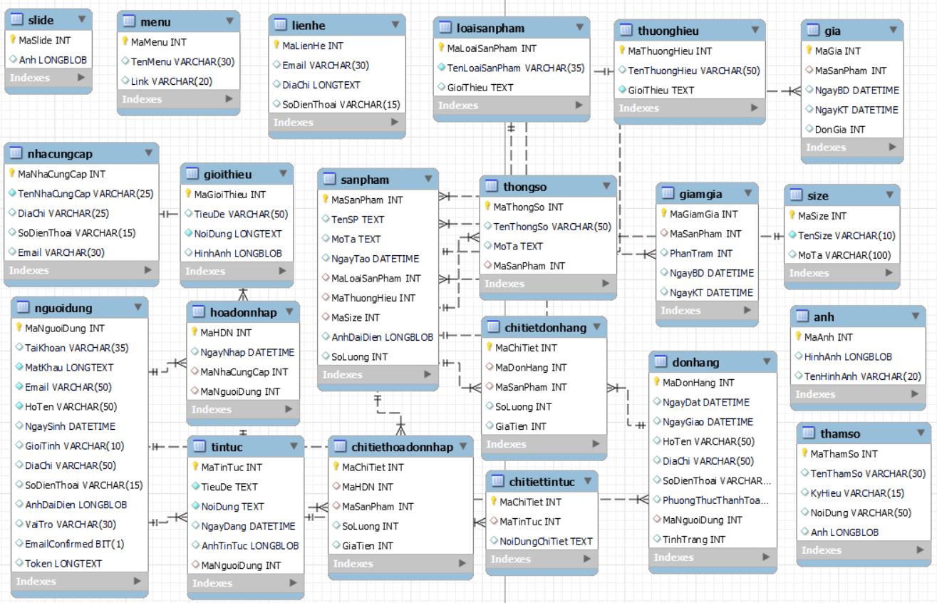

Hình 3 :Mô hình cơ sở dữ liệu

* Slide

|  |  |  |  |  |
| --- | --- | --- | --- | --- |
| STT | Tên trường | Kiểu dữ liệu | Ràng buộc | Mô tả |
| **1** | MaSlide | int | Khóa chính | Mã giá |
| **2** | Anh | longblob |  | Ảnh |

Bảng 3 :Bảng CSDL slide

* Menu

|  |  |  |  |  |
| --- | --- | --- | --- | --- |
| STT | Tên trường | Kiểu dữ liệu | Ràng buộc | Mô tả |
| **1** | MaMenu | int | Khóa chính | Mã Menu |
| **2** | TenMenu | Varchar |  | Tên Menu |
| **3** | Link | Varchar |  | Link |

Bảng 3 :Bảng CSDL menu

* Liên hệ

|  |  |  |  |  |
| --- | --- | --- | --- | --- |
| STT | Tên trường | Kiểu dữ liệu | Ràng buộc | Mô tả |
| **1** | MaLienHe | int | Khóa chính | Mã Liên hệ |
| **2** | Email | Varchar |  | Email |
| **3** | DiaChi | Varchar |  | Địa chỉ |
| **4** | SoDienThoai | Varchar |  | Số điện thoại |

Bảng 3 :Bảng CSDL liên hệ

* Loại sản phẩm

|  |  |  |  |  |
| --- | --- | --- | --- | --- |
| STT | Tên trường | Kiểu dữ liệu | Ràng buộc | Mô tả |
| **1** | MaLoaiSanPham | int | Khóa chính | Mã loại sản phẩm |
| **2** | TenLoaiSanPham | Varchar |  | Tên loại sản phẩm |
| **3** | GioiThieu | Varchar |  | Giới thiệu |

Bảng 3 :Bảng CSDL loại sản phẩm

* Thương hiệu

|  |  |  |  |  |
| --- | --- | --- | --- | --- |
| STT | Tên trường | Kiểu dữ liệu | Ràng buộc | Mô tả |
| **1** | MaThuongHieu | int | Khóa chính | Mã Thương hiệu |
| **2** | TenThuongHieu | Varchar |  | Tên thương hiệu |
| **3** | GioiThieu | Varchar |  | Giới thiệu |

Bảng 3 :Bảng CSDL thương hiệu

* Nhà cung cấp

|  |  |  |  |  |
| --- | --- | --- | --- | --- |
| STT | Tên trường | Kiểu dữ liệu | Ràng buộc | Mô tả |
| **1** | MaNhaCungCap | Int | Khóa chính | Mã nhà cung cấp |
| **2** | TenNhaCungCap | Varchar | Notnull | Tên nhà cung cấp |
| **3** | DiaChi | Varchar |  | Địa chỉ |
| **4** | SoDienThoai | Varchar |  | Số điện thoại |
| **5** | Email | Varchar |  | Email |

Bảng 3 :Bảng CSDL nhà cung cấp

* Giới Thiệu

|  |  |  |  |  |
| --- | --- | --- | --- | --- |
| STT | Tên trường | Kiểu dữ liệu | Ràng buộc | Mô tả |
| **1** | MaGioithieu | int | Khóa chính | Mã giới thiệu |
| **2** | TieuDe | Varchar | Khóa chính | Tiêu đề |
| **3** | NoiDung | Varchar |  | Nội Dung |
| **4** | HinhAnh | longblob |  | Hình Ảnh |

Bảng 3 :Bảng CSDL giới thiệu

* Sản Phẩm

|  |  |  |  |  |
| --- | --- | --- | --- | --- |
| STT | Tên trường | Kiểu dữ liệu | Ràng buộc | Mô tả |
| **1** | MaSanPham | int | Khóa Chính | Mã sản phẩm |
| **2** | TenSP | Varchar |  | Tên sản phảm |
| **3** | Mota | Varchar |  | Mô tả |
| **4** | NgayTao | datetime |  | Ngày tạo |
| **5** | MaSize | int |  | Mã Size |
| **6** | MaLoaiSanPham | Varchar | Khóa ngoại | Mã Loại Sản Phẩm |
| **7** | AnhDaiDien | longblob |  | ảnh đại diện |
| **8** | MaThuongHieu | Varchar | Khóa ngoại | Mã thương hiệu |
| **9** | SoLuong | Int |  | Số lượng sản phẩm |

Bảng 3 :Bảng CSDL sản phẩm

* Giá

|  |  |  |  |  |
| --- | --- | --- | --- | --- |
| STT | Tên trường | Kiểu dữ liệu | Ràng buộc | Mô tả |
| **1** | MaGia | int | Khóa chính | Mã giá |
| **2** | MaSanPham | int | Khóa ngoại | Mã sản phẩm |
| **3** | NgayBD | date |  | Ngày bắt đầu |
| **4** | NgayKT | date |  | Ngày kết thúc |
| **5** | DonGia | int |  | Đơn giá |

Bảng 3 :Bảng CSDL giá

* Thông Số

|  |  |  |  |  |
| --- | --- | --- | --- | --- |
| STT | Tên trường | Kiểu dữ liệu | Ràng buộc | Mô tả |
| **1** | MaThongSo | int | Khóa chính | Mã thông số |
| **2** | TenThongSo | Varchar |  | Tên thông số |
| **3** | MoTa | Varchar |  | Mô tả |
| **4** | MaSanPham | int | Khóa ngoại | Mã sản phẩm |

Bảng 3 :Bảng CSDL thông số

* Ảnh

|  |  |  |  |  |
| --- | --- | --- | --- | --- |
| STT | Tên trường | Kiểu dữ liệu | Ràng buộc | Mô tả |
| **1** | MaAnh | int | Khóa chính | Mã Ảnh |
| **2** | HinhAnh | longblob |  | Hình ảnh |
| **4** | TenHinhAnh | Varchar |  | Tên hình ảnh |

Bảng 3 :Bảng CSDL Ảnh

* Size

|  |  |  |  |  |
| --- | --- | --- | --- | --- |
| STT | Tên trường | Kiểu dữ liệu | Ràng buộc | Mô tả |
| **1** | MaSize | Int | Khóa chính | Mã Size |
| **2** | TenSize | Varchar | Notnull | Tên Size |
| **3** | MoTa | Varchar |  | Mô tả |

Bảng 3 :Bảng CSDL Size

* Giảm giá

|  |  |  |  |  |
| --- | --- | --- | --- | --- |
| STT | Tên trường | Kiểu dữ liệu | Ràng buộc | Mô tả |
| **1** | MaGiamGia | int | Khóa chính | Mã giảm giá |
| **2** | MaSanPham | int | Khóa ngoại | Mã sản phẩm |
| **3** | PhanTram | int |  | Phần trăm |
| **4** | NgayBD | date |  | Ngày bắt đầu |
| **5** | NgayKT | date |  | Ngày kết thúc |

Bảng 3 :Bảng CSDL giảm giá

* Người dùng

|  |  |  |  |  |
| --- | --- | --- | --- | --- |
| STT | Tên trường | Kiểu dữ liệu | Ràng buộc | Mô tả |
| **1** | MaNguoiDung | int | Khóa chính | Mã người dùng |
| **2** | TaiKhoan | Varchar |  | Tài khoản |
| **3** | MatKhau | Varchar |  | Mật khẩu |
| **4** | Email | Varchar |  | Email |
| **5** | HoTen | Varchar |  | Họ tên |
| **6** | NgaySinh | date |  | Ngày Sinh |
| **7** | GioiTinh | Varchar |  | Giới tính |
| **8** | DiaChi | Varchar |  | Địa chỉ |
| **9** | SoDienThoai | Varchar |  | Số điện thoại |
| **10** | AnhDaiDien | longblob |  | Ảnh đại diện |
| **11** | VaiTro | Varchar |  | Vai trò |

Bảng 3 :Bảng CSDL người dùng

* Tin tức

|  |  |  |  |  |
| --- | --- | --- | --- | --- |
| STT | Tên trường | Kiểu dữ liệu | Ràng buộc | Mô tả |
| **1** | MaTinTuc | int | Khóa chính | Mã giá |
| **2** | TieuDe | Varchar |  | Tiêu đề |
| **3** | NoiDung | Varchar |  | Nội dung |
| **4** | NgayDang | date |  | Ngày đăng |
| **5** | AnhTinTuc | longlob |  | Ảnh tin tức |
| **6** | MaNguoiDung | Int | Khóa ngoại | Mã người dùng |

Bảng 3 :Bảng CSDL tin tức

* Chi tiết tin tức

|  |  |  |  |  |
| --- | --- | --- | --- | --- |
| STT | Tên trường | Kiểu dữ liệu | Ràng buộc | Mô tả |
| **1** | MaChiTiet | int | Khóa chính | Mã chi tiết |
| **2** | MaTinTuc | int | Khóa ngoại | Mã sản phẩm |
| **3** | NoiDungChiTiet | Varchar |  | Nội dung chi tiết |

Bảng 3 :Bảng CSDL chi tiết tin tức

* Đơn hàng

|  |  |  |  |  |
| --- | --- | --- | --- | --- |
| STT | Tên trường | Kiểu dữ liệu | Ràng buộc | Mô tả |
| **1** | MaDonHang | int | Khóa chính | Mã đơn hàng |
| **2** | NgayDat | date |  | NgayDat |
| **3** | NgayGiao | date |  | Ngày Giao |
| **4** | HoTen | Varchar |  | Họ tên |
| **5** | DiaChi | Varchar |  | Địa chỉ |
| **6** | SoDienThoai | Varchar |  | Số điện thoại |
| **7** | MaNguoiDung | int | Khóa ngoại | Mã người dùng |
| **8** | TinhTrang | int |  | Tình trạng |

Bảng 3 :Bảng CSDL đơn hàng

* Chi tiết đơn hàng

|  |  |  |  |  |
| --- | --- | --- | --- | --- |
| STT | Tên trường | Kiểu dữ liệu | Ràng buộc | Mô tả |
| **1** | MaChiTiet | int | Khóa chính | Mã chi tiết |
| **2** | MaDonHang | int | Khóa ngoại | Mã đơn hàng |
| **3** | MaSanPham | int | Khóa ngoại | Mã sản phẩm |
| **4** | Số lượng | int |  | Số lượng |
| **5** | GiaTien | int |  | Giá tiền |

Bảng 3 :Bảng CSDL chi tiết đơn hàng

* Hóa Đơn Nhập

|  |  |  |  |  |
| --- | --- | --- | --- | --- |
| STT | Tên trường | Kiểu dữ liệu | Ràng buộc | Mô tả |
| **1** | MaHDN | Int | Khóa chính | Mã hóa đơn nhập |
| **2** | NgayNhap | date |  | Ngày nhập |
| **3** | MaNhaCungCap | int | Khóa ngoại | Mã nhà cung cấp |
| **4** | MaNguoiDung | int | Khóa ngoại | Mã người dùng |

Bảng 3 :Bảng CSDL hóa đơn nhập

* Chi tiết Hóa Đơn Nhập

|  |  |  |  |  |
| --- | --- | --- | --- | --- |
| STT | Tên trường | Kiểu dữ liệu | Ràng buộc | Mô tả |
| **1** | MaChiTiet | int | Khóa chính | Mã chi tiết |
| **2** | MaHDN | int | Khóa ngoại | Mã hóa đơn nhập |
| **3** | MaSanPham | int | Khóa ngoại | Mã sản phẩm |
| **4** | Số lượng | int |  | Số lượng |
| **5** | GiaTien | int |  | Giá tiền |

Bảng 3 :Bảng CSDL chi tiết hóa đơn nhập

* Tham Số

|  |  |  |  |  |
| --- | --- | --- | --- | --- |
| STT | Tên trường | Kiểu dữ liệu | Ràng buộc | Mô tả |
| **1** | MaThamSo | int | Khóa chính | Mã tham số |
| **2** | TenThamSo | Varchar |  | Tên tham số |
| **3** | KyHieu | Varchar |  | Ký hiệu |
| **4** | NoiDung | Varchar |  | Nội dung |
| **5** | Anh | longblob |  | ảnh |

Bảng 3 :Bảng CSDL tham số

1. *Thủ tục*

* Sản phẩm

|  |  |  |
| --- | --- | --- |
| **STT** | **Tên thủ tục** | **Mô tả** |
| 1 | Sp_lay_san_pham_moi | Hiển thị sản phẩm mới |
| 2 | Sp_lay_san_pham_ban_chay | Hiển thị sản phẩm bán chạy |
| 3 | Sp_lay_san_pham_giam_gia | Hiển thị sản phẩm giảm giá |
| 4 | Sp_getall_sanpham | Hiển thị toàn bộ sản phẩm |
| 5 | Sp_getbyid_sanpham | Hiển thị một sản phẩm |
| 6 | Sp_create_sanpham | Thêm mới sản phẩm |
| 7 | Sp_update_sanpham | Sửa đổi sản phẩm |
| 8 | Sp_delete_sanpham | Xoá bỏ sản phẩm |
| 9 | Sp_search_sanpham | Tìm kiếm sản phẩm |

Bảng 3 :Bảng danh sách thủ tục sản phẩm

* Loại sản phẩm

|  |  |  |
| --- | --- | --- |
| **STT** | **Tên thủ tục** | **Mô tả** |
| 1 | Sp_getall_loaisanpham | Hiển thị toàn bộ loại sản phẩm |
| 2 | Sp_create_loaisanpham | Thêm mới loại sản phẩm |
| 3 | Sp_update_loaisanpham | Sửa đổi loại sản phẩm |
| 4 | Sp_delete_loaisanpham | Xoá bỏ loại sản phẩm |

Bảng 3 :Bảng danh sách thủ tục loại sản phẩm

* Thương hiệu

|  |  |  |
| --- | --- | --- |
| **STT** | **Tên thủ tục** | **Mô tả** |
| 1 | Sp_getall_thuonghieu | Hiển thị toàn bộ thương hiệu |
| 2 | Sp_create_thuonghieu | Thêm mới thương hiệu |
| 3 | Sp_update_thuonghieu | Sửa đổi thương hiệu |
| 4 | Sp_delete_thuonghieu | Xoá bỏ thương hiệu |

Bảng 3 :Bảng danh sách thủ túc thương hiệu

* Menu

|  |  |  |
| --- | --- | --- |
| **STT** | **Tên thủ tục** | **Mô tả** |
| 1 | Sp_getall_menu | Hiển thị toàn bộ menu |
| 2 | Sp_create_menu | Thêm mới menu |
| 3 | Sp_update_menu | Sửa đổi menu |
| 4 | Sp_delete_menu | Xoá bỏ menu |

Bảng 3 :Bảng danh sách thủ tục menu

* Giới thiệu

|  |  |  |
| --- | --- | --- |
| **STT** | **Tên thủ tục** | **Mô tả** |
| 1 | Sp_getall_gioithieu | Hiển thị toàn bộ giới thiệu |
| 2 | Sp_create_gioithieu | Thêm mới giới thiệu |
| 3 | Sp_update-gioithieu | Sửa đổi giới thiệu |
| 4 | Sp_delete_gioithieu | Xoá bỏ giới thiệu |

Bảng 3 :Bảng danh sách thủ tục giới thiệu

* Liên hệ

|  |  |  |
| --- | --- | --- |
| **STT** | **Tên thủ tục** | **Mô tả** |
| 1 | Sp_getall_lienhe | Hiển thị toàn bộ liên hệ |
| 2 | Sp_create_lienhe | Thêm mới liên hệ |
| 3 | Sp_update_lienhe | Sửa đổi liên hệ |
| 4 | Sp_delete_lienhe | Xoá bỏ liên hệ |

Bảng 3 :Bảng danh sách thủ tục liên hệ

* Slide

|  |  |  |
| --- | --- | --- |
| **STT** | **Tên thủ tục** | **Mô tả** |
| 1 | Sp_getall_slide | Hiển thị toàn bộ slide |
| 2 | Sp_create_slide | Thêm mới slide |
| 3 | Sp_update_slide | Sửa đổi slide |
| 4 | Sp_delete_slide | Xoá bỏ slide |

Bảng 3 :Bảng danh sách thủ tục slide

* Tham số

|  |  |  |
| --- | --- | --- |
| **STT** | **Tên thủ tục** | **Mô tả** |
| 2 | Sp_getall_thamso | Hiển thị toàn bộ tham số |
| 4 | Sp_create_thamso | Thêm mới tham số |
| 5 | Sp_update_thamso | Sửa đổi tham số |
| 6 | Sp_delete_thamso | Xoá bỏ tham số |

Bảng 3 :Bảng danh sách thủ tục tham số

* Thông số

|  |  |  |
| --- | --- | --- |
| **STT** | **Tên thủ tục** | **Mô tả** |
| 1 | Sp_create_thongso | Thêm mới thông số |
| 2 | Sp_update_thongso | Sửa đổi thông số |
| 3 | Sp_delete_thongso | Xoá bỏ thông số |

Bảng 3 :Bảng danh sách thủ tục thông số

* Giá sản phẩm

|  |  |  |
| --- | --- | --- |
| **STT** | **Tên thủ tục** | **Mô tả** |
| 1 | Sp_gia_getbysanpham | Hiển thị giảm giá theo giá sản phẩm |
| 2 | Sp_gia_getall | Hiển thị toàn bộ giá sản phẩm |
| 3 | Sp_gia_getbyid | Hiển thị một giá sản phẩm |
| 4 | Sp_gia_create | Thêm mới giá sản phẩm |
| 5 | Sp_gia_update | Sửa đổi giá sản phẩm |
| 6 | Sp_gia_delete | Xoá bỏ giá sản phẩm |

Bảng 3 :Bảng danh sách thủ tục giá sản phẩm

* Giảm giá

|  |  |  |
| --- | --- | --- |
| **STT** | **Tên thủ tục** | **Mô tả** |
| 1 | Sp_giamgia_getbysanpham | Hiển thị giảm giá theo sản phẩm |
| 2 | Sp_giamgia_getall_desc | Hiển thị toàn bộ giảm giá |
| 3 | Sp_giamgia_getbyid | Hiển thị một giảm giá |
| 4 | Sp_giamgia_create | Thêm mới giảm giá |
| 5 | Sp_giamgia_update | Sửa đổi giảm giá |
| 6 | Sp_giamgia_delete | Xoá bỏ giảm giá |

Bảng 3 : Bảng danh sách thủ tục giảm giá

* Đơn hàng

|  |  |  |
| --- | --- | --- |
| **STT** | **Tên thủ tục** | **Mô tả** |
| 1 | Sp_donhang_getbynguoidung | Hiển thị đơn hàng theo người dùng |
| 2 | Sp_donhang_getall_desc | Hiển thị toàn bộ đơn hàng |
| 3 | Sp_donhang_getbyid | Hiển thị một đơn hàng |
| 4 | Sp_donhang_create | Thêm mới đơn hàng |
| 5 | Sp_donhang_update | Sửa đổi đơn hàng |

Bảng 3 :Bảng danh sách thủ tục đơn hàng

* Chi tiết đơn hàng

|  |  |  |
| --- | --- | --- |
| **STT** | **Tên thủ tục** | **Mô tả** |
| 1 | Sp_ctdonhang_getbydonhang | Hiển thị chi tiết đơn hàng theo đơn hàng |
| 2 | Sp_ctdonhang_getbyid | Hiển thị một chi tiết đơn hàng |

Bảng 3 :Bảng danh sách thủ tục chi tiết đơn hàng

* Hoá đơn nhập

|  |  |  |
| --- | --- | --- |
| **STT** | **Tên thủ tục** | **Mô tả** |
| 1 | Sp_ hoadonnhap_getall | Hiển thị toàn bộ hoá đơn nhập |
| 2 | Sp_hoadonnhap_getbyid | Hiển thị một hoá đơn nhập |
| 3 | Sp_hoadonnhap_create | Thêm mới hoá đơn nhập |
| 4 | Sp_hoadonnhap_update | Sửa đổi hoá đơn nhập |
| 5 | Sp_hoadonnhap_delete | Xoá bỏ.. hoá đơn nhập |

Bảng 3 :Bảng danh sách thủ tục hoá đơn nhập

* Chi tiết hoá đơn nhập

|  |  |  |
| --- | --- | --- |
| **STT** | **Tên thủ tục** | **Mô tả** |
| 1 | Sp_cthoadonnhap_getbyhoadonnhap | Hiển thị chi tiết theo hoá đơn nhập |
| 2 | Sp_cthoadonnhap_getbyid | Hiển thị một hoá đơn nhập |
| 3 | Sp_cthoadonnhap_create | Thêm mới hoá đơn nhập |
| 4 | Sp_cthoadonnhap_update | Sửa đổi hoá đơn nhập |

Bảng 3 :Bảng danh sách thủ tục chi tiết hoá đơn nhập

* Tin tức

|  |  |  |
| --- | --- | --- |
| **STT** | **Tên thủ tục** | **Mô tả** |
| 1 | Sp_getall_tintuc | Hiển thị toàn bộ tin tức |
| 3 | Sp_create_tintuc | Thêm mới tin tức |
| 4 | Sp_update_tintuc | Sửa đổi tin tức |
| 5 | Sp_delete_tintuc | Xoá bỏ tin tức |

Bảng 3 :Bảng danh sách thủ tục tin tức

* Nhà cung cấp

|  |  |  |
| --- | --- | --- |
| **STT** | **Tên thủ tục** | **Mô tả** |
| 2 | Sp_ nhacungcap_getall | Hiển thị toàn bộ nhà cung cấp |
| 4 | Sp_ nhacungcap_create | Thêm mới nhà cung cấp |
| 5 | Sp_ nhacungcap_update | Sửa đổi nhà cung cấp |
| 6 | Sp_ nhacungcap_delete | Xoá bỏ nhà cung cấp |

Bảng 3 :Bảng danh sách thủ tục nhà cung cấp

* Người dùng

|  |  |  |
| --- | --- | --- |
| **STT** | **Tên thủ tục** | **Mô tả** |
| 2 | Sp_ nguoidung_getall | Hiển thị toàn bộ người dùng |
| 4 | Sp_ nguoidung_create | Thêm mới người dùng |
| 5 | Sp_ nguoidung_update | Sửa đổi người dùng |
| 6 | Sp_ nguoidung_delete | Xoá bỏ người dùng |
| 7 | Sp_ nguoidung_login | Đăng nhập |

Bảng 3 : Bảng danh sách thủ tục người dùng

* Thống kê

|  |  |  |
| --- | --- | --- |
| **STT** | **Tên thủ tục** | **Mô tả** |
| 1 | sp_thongke_doanhthutheothang | Hiển thị doanh thu theo tháng |
| 2 | sp_thongke_doanhthutheonam | Hiển thị doanh thu theo năm |
| 3 | sp_thongke_sanphambanchay | Hiển thị loại sản phẩm bán chạy |
| 4 | Sp_thongke_doanhthutrungbinh | Hiển thị doanh thu trung bình theo đơn hàng |
| 5 | sp_thongke_soluong | Hiển thị số lượng |

Bảng 3 :Bảng danh sách thủ tục thống kê

***3.2.3 Thiết kế lớp đối tượng***

* + - 1. Biểu đồ lớp VOPC của các ca sử dụng
* Biểu đồ VOPC đăng nhập

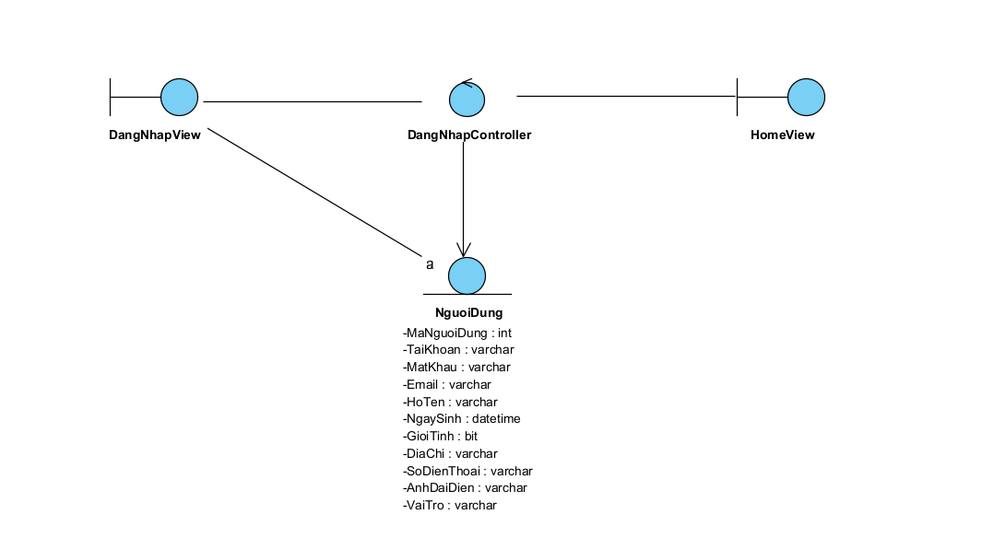

Hình 3 :Biểu đồ VOPC đăng nhập

* Biểu đồ VOPC quản lý sản phẩm

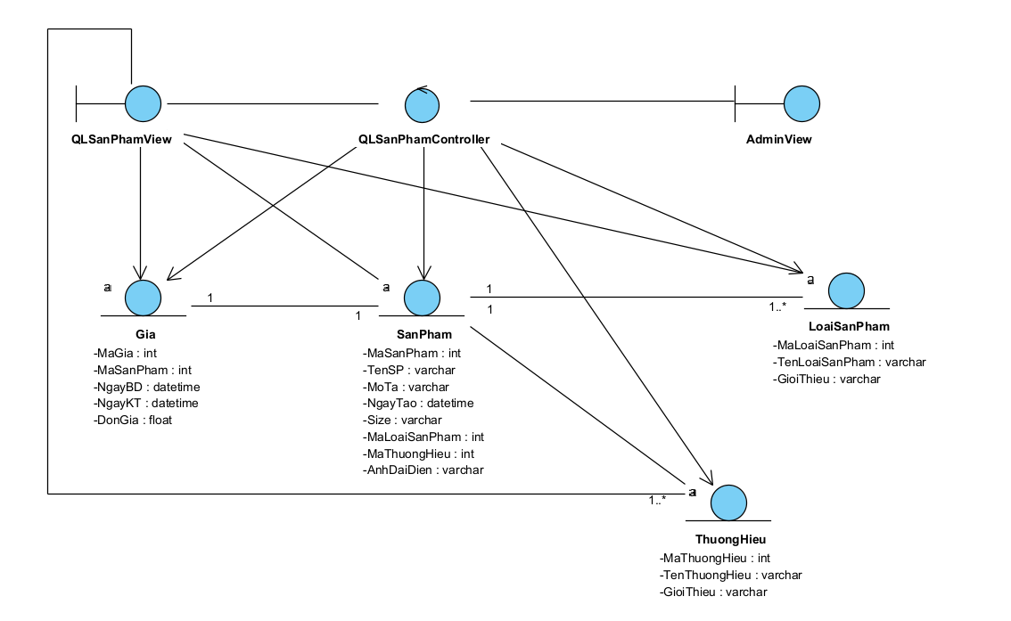

Hình 3 :Biểu đồ VOPC quản lý sản phẩm

* Biểu đồ VOPC thêm sản phẩm

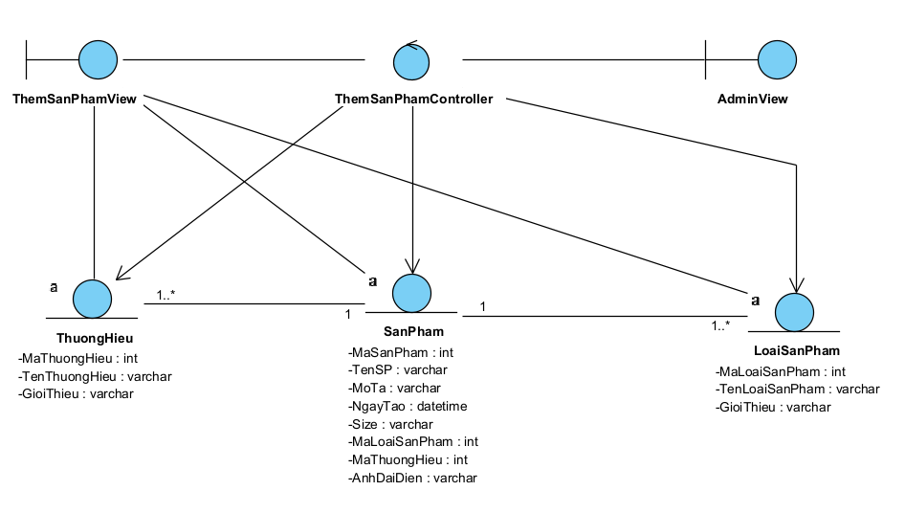

Hình 3 :Biểu đồ VOPC thêm sản phẩm

* Biểu đồ VOPC sửa sản phẩm

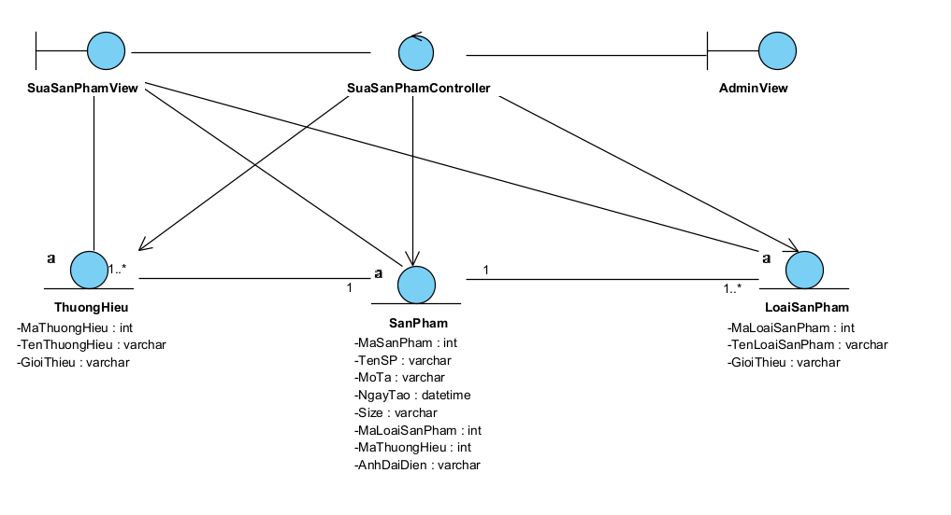

Hình 3 :Biểu đồ VOPC sửa sản phẩm

* Biểu đồ VOPC xóa sản phẩm

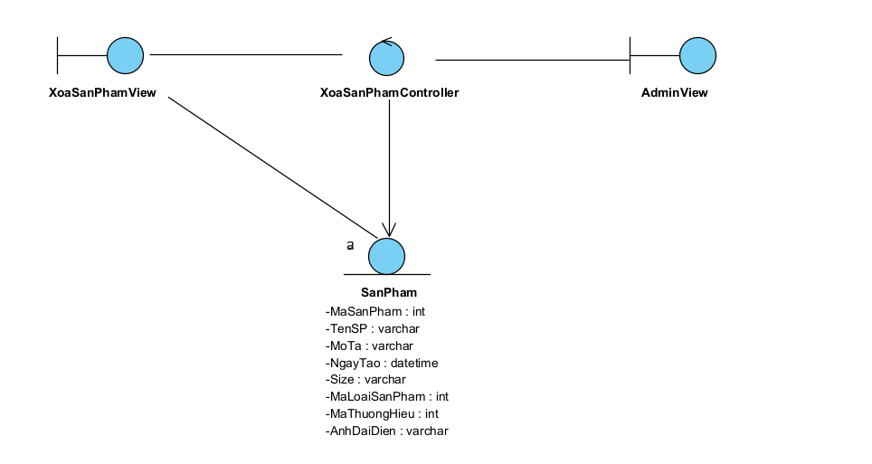

Hình 3 :Biẻu đồ VOPC xóa sản phẩm

* Biểu đồ VOPC xem chi tiết sản phẩm

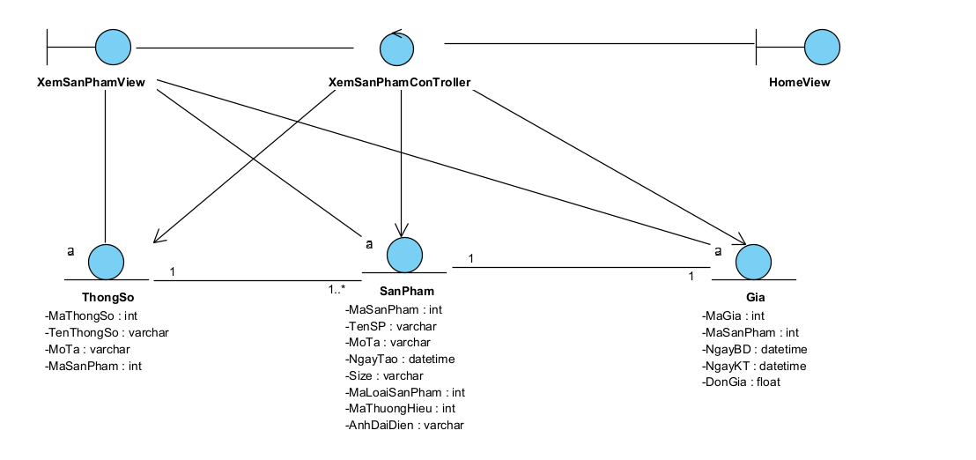

Hình 3 :Biểu đồ VOPC xem chi tiết sản phẩm

* Biểu đồ VOPC xem sản phẩm theo loại

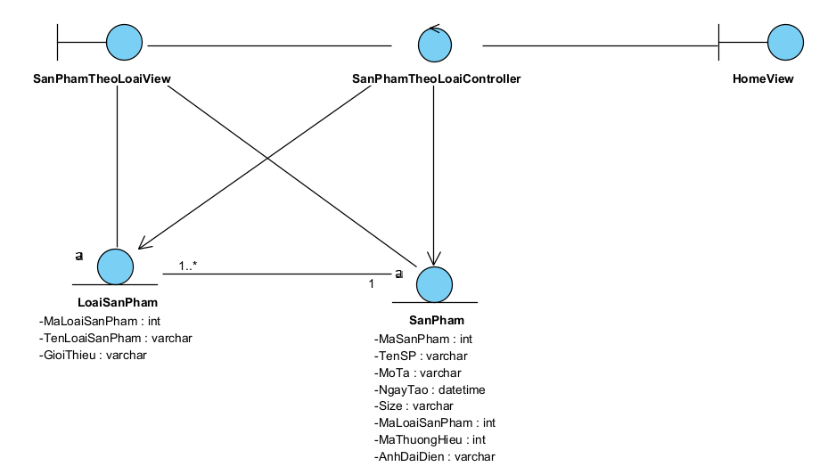

Hình 3 :Biểu đồ VOPC xem sản phẩm theo loại

🡺Biểu đồ VOPC : Xem sản phẩm theo thương hiệu tương tự xem sản phẩm theo loại

* Biểu đồ VOPC Quản lý loại sản phẩm

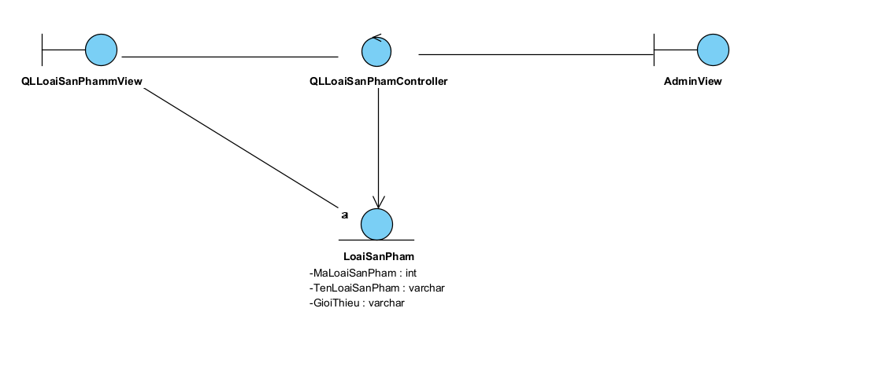

Hình 3 :Biểu đồ VOPC quản lý loại sản phẩm

**Các biểu đồ VOPC :** người dùng,Menu, giới thiệu, liên hệ, thương hiệu, giá sản phẩm, giảm giá, nhà cung cấp, slide, kho, thông số ***tương tự quản lý loại sản phẩm***

* Biểu đồ VOPC Quản Lý Tin tức

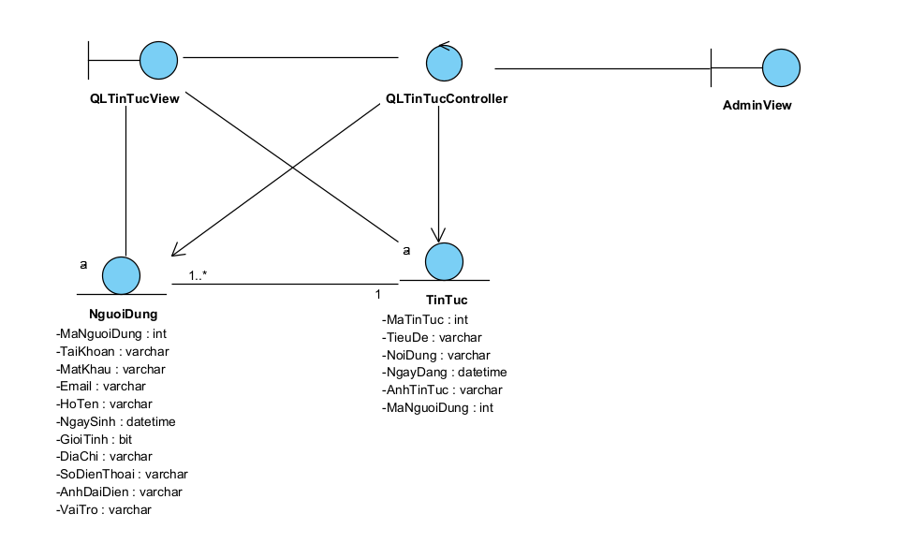

Hình 3 :Biểu đồ VOPC quản lý tin tức

* Biểu đồ VOPC Quản Lý Đơn hàng

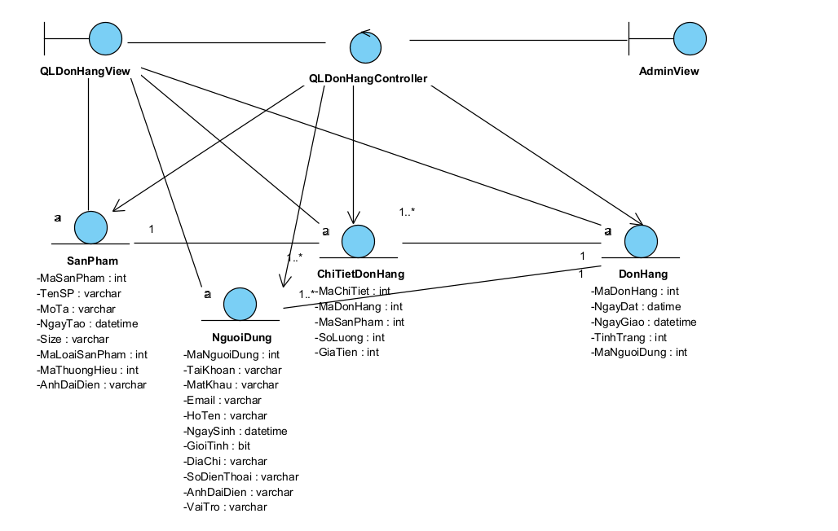

Hình 3 :Biểu đồ VOPC quản lý đơn hàng

* Biểu đồ VOPC quản lý hóa đơn nhập

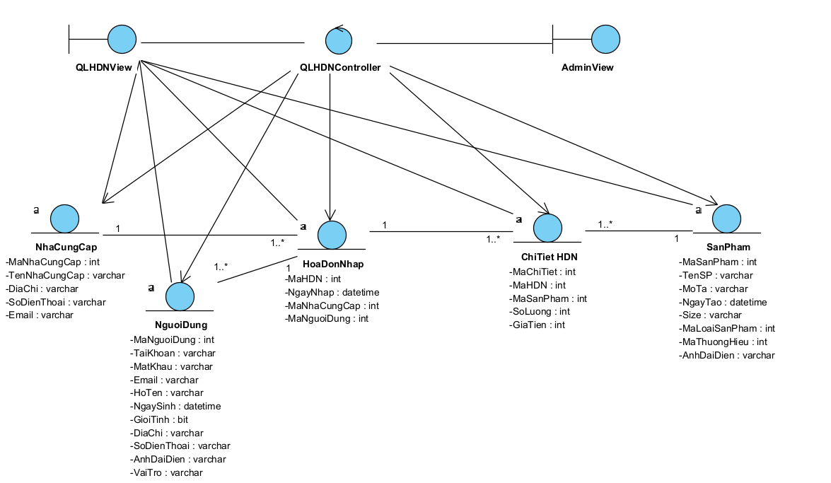

Hình 3 :Biểu đồ VOPC quản lý HDN

* Biểu đồ VOPC quản lý kho

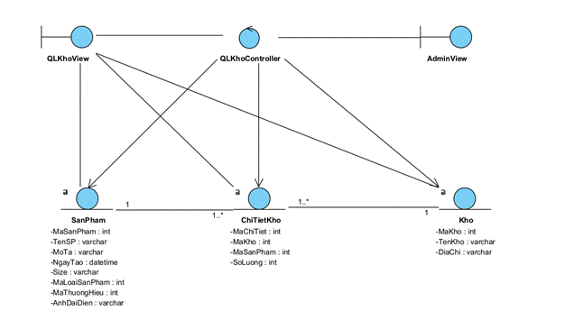

Hình 3 :Biểu đồ VOPC quản lý kho

* Biểu đồ VOPC đặt hàng

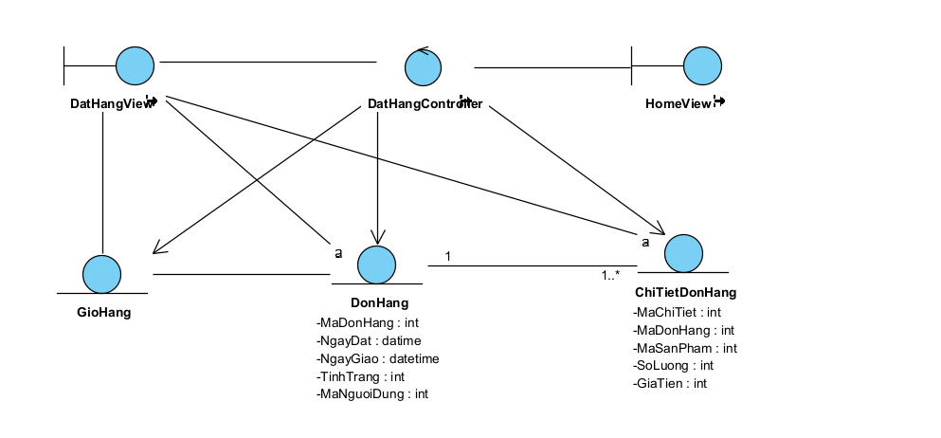

Hình 3 :Biểu đồ VOPC đặt hàng

* Biểu đồ VOPC đọc tin tức

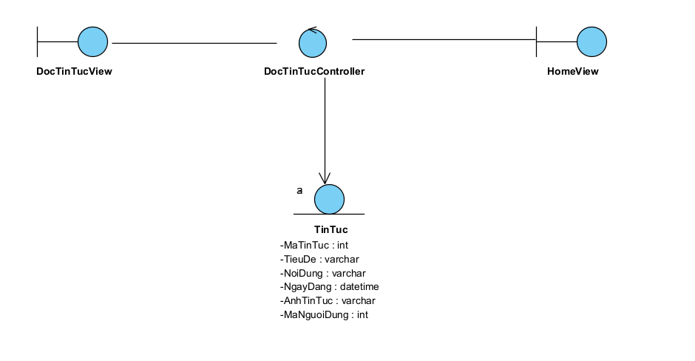

Hình 3 :Biểu đồ VOPC đọc tin tức

* Biểu đồ VOPC Liên hệ tương tự biểu đồ VOPC đọc tin tức
  + - 1. **Biểu đồ tuần tự**
* Biểu đồ tuần tự đăng nhập

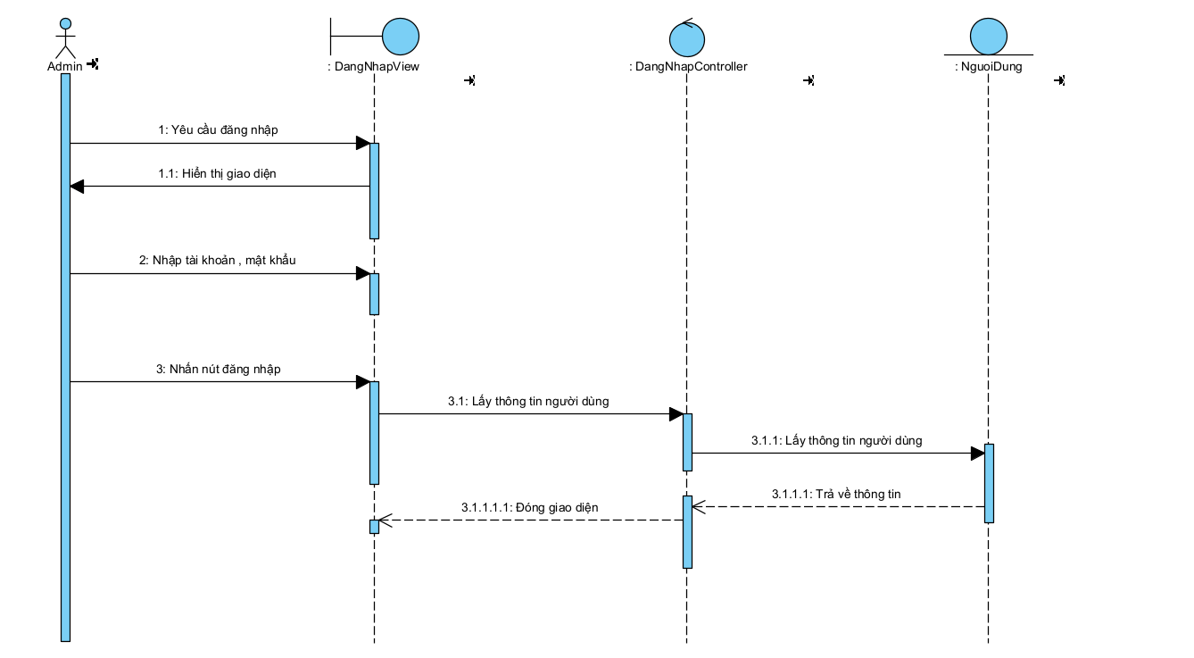

Hình 3 :Biểu đồ tuần tự đăng nhập

* Biểu đồ tuần tự quản lý sản phẩm

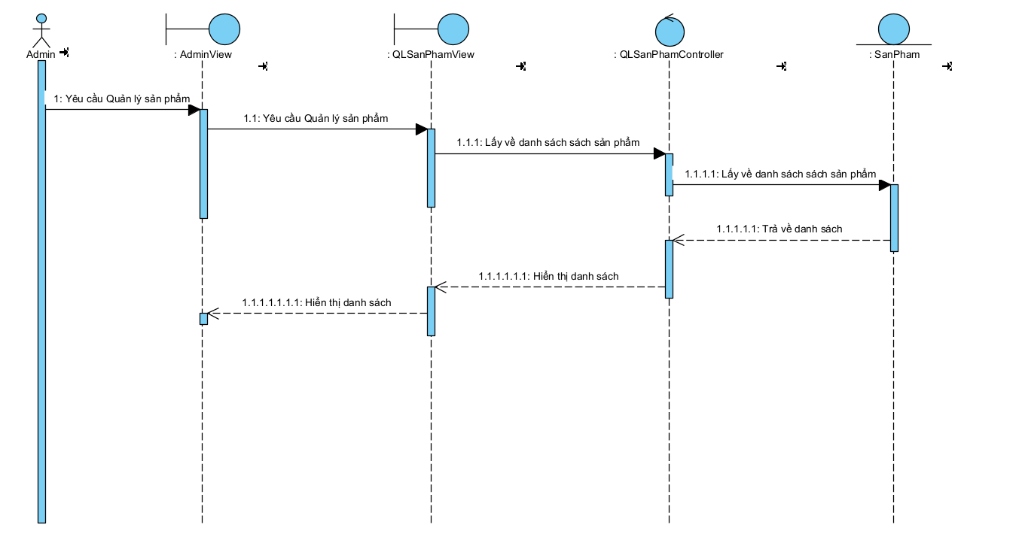

Hình 3 :Biểu đồ tuần tự quản lý sản phẩm

* Biểu đồ tuần tự thêm sản phẩm

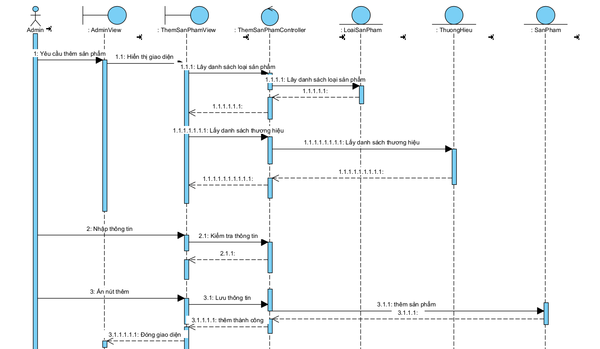

Hình 3 :Biểu đồ tuần tự thêm sản phẩm

* Biểu đồ tuần tự sửa sản phẩm

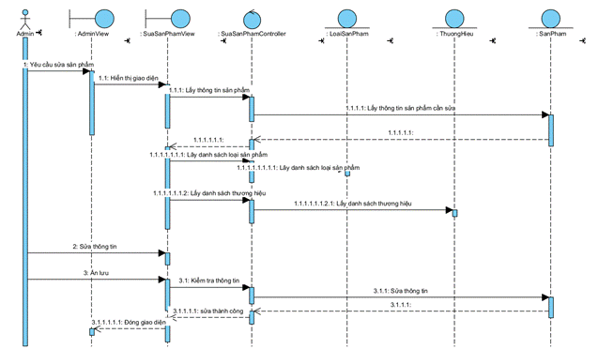

Hình 3 :Biểu đồ tuần tự sửa sản phẩm

* Biểu đồ tuần tự xóa sản phẩm

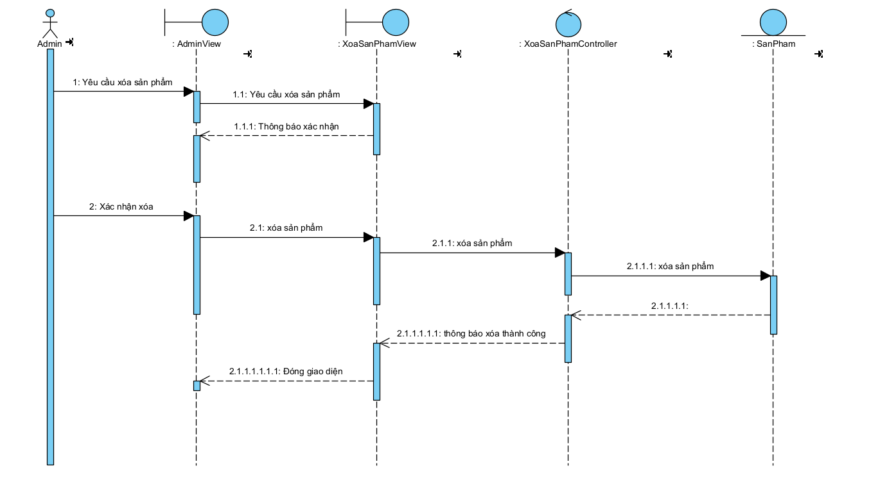

Hình 3 :Biểu đồ tuần tự xóa sản phẩm

* Biểu đồ tuần tự xem chi tiết sản phẩm

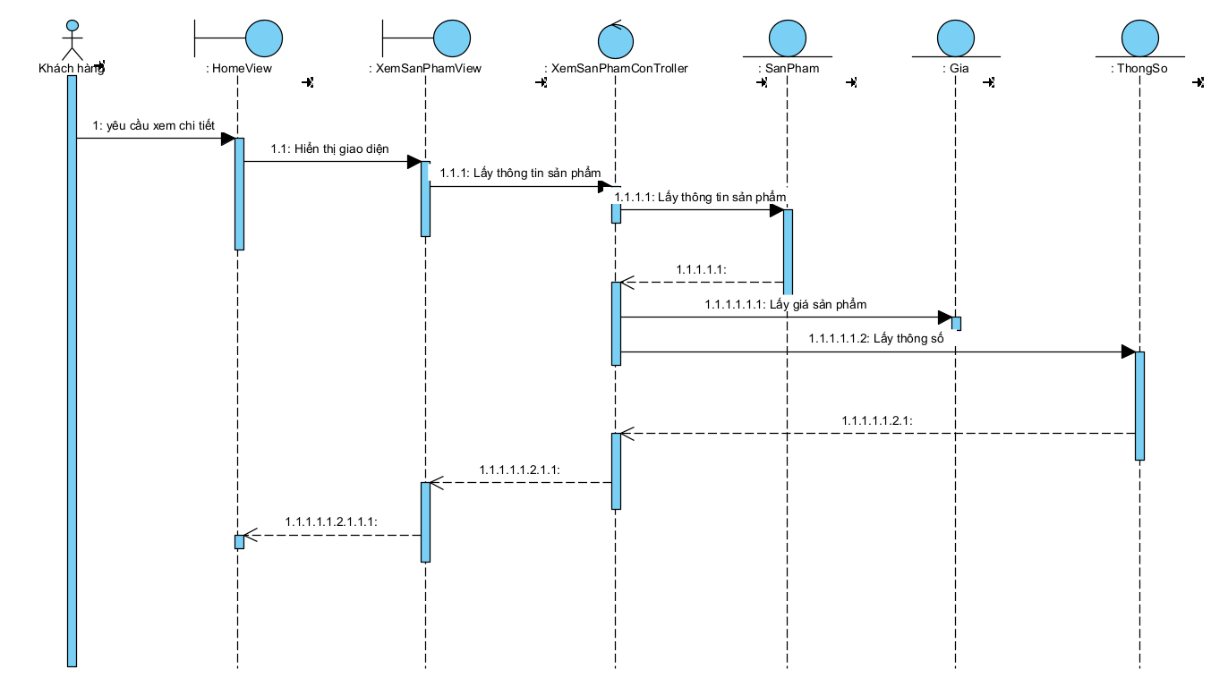

Hình 3 :Biểu đồ tuần tự xem chi tiết sản phẩm

* Biểu đồ tuần tự xem sản phẩm theo loại

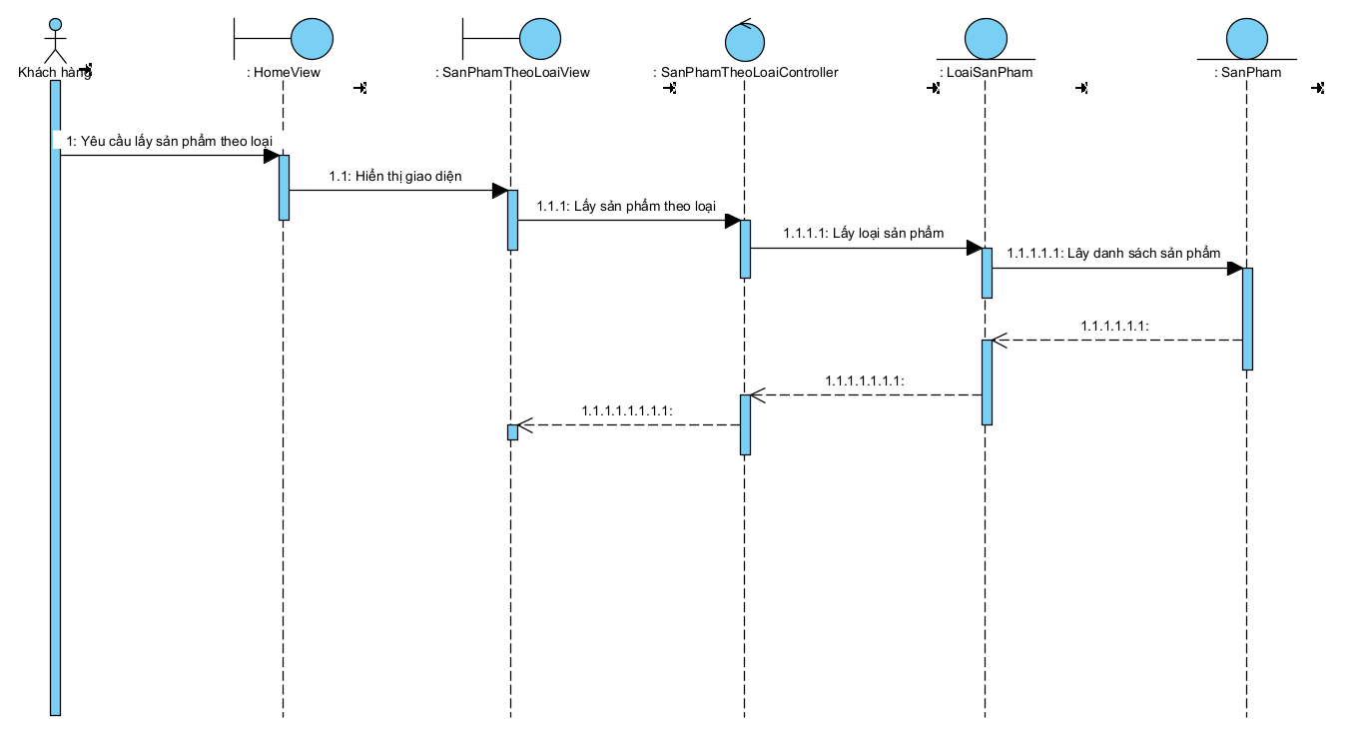

Hình 3 :Biểu đồ tuần tự xem sản phẩm theo loại

* Biểu đồ tuần tự Quản lý loại sản phẩm

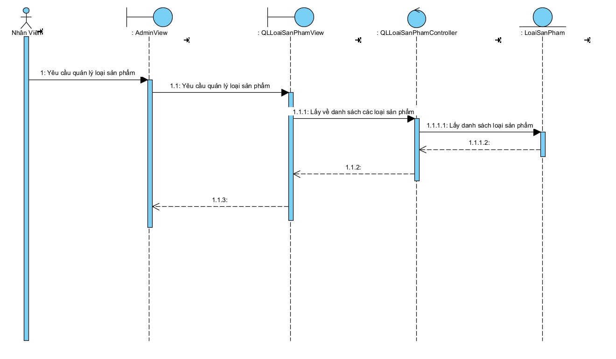

Hình 3 :Biểu đồ tuần tự Quản lý loại sản phẩm

**Các biểu đồ tuần tự**: Menu, giới thiệu, liên hệ,thương hiệu, giá sản phẩm, giảm giá, nhà cung cấp, slide, tin tức, … **tương tự biểu đồ tuần tự loại sản phẩm**

* Biểu đồ tuần tự đặt hàng

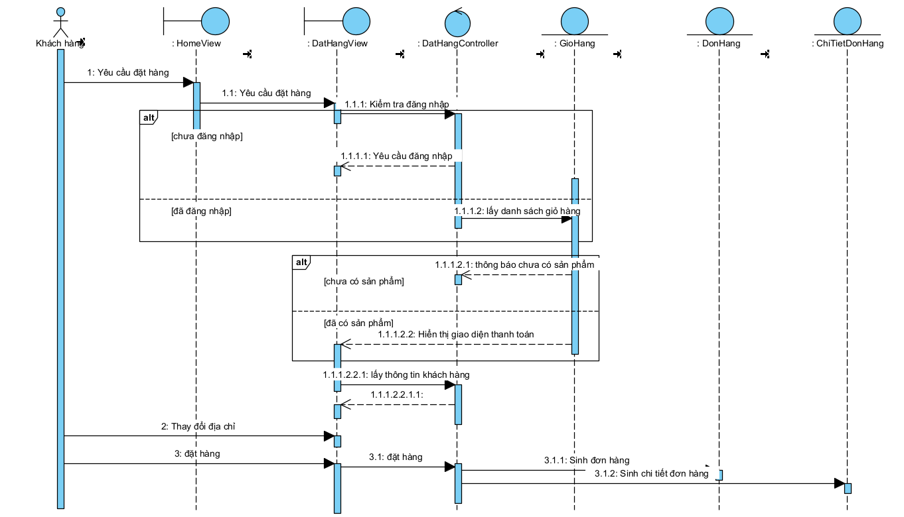

Hình 3 :Biểu đồ tuần tự đặt hàng

* Biểu đồ tuần tự đọc tin tức

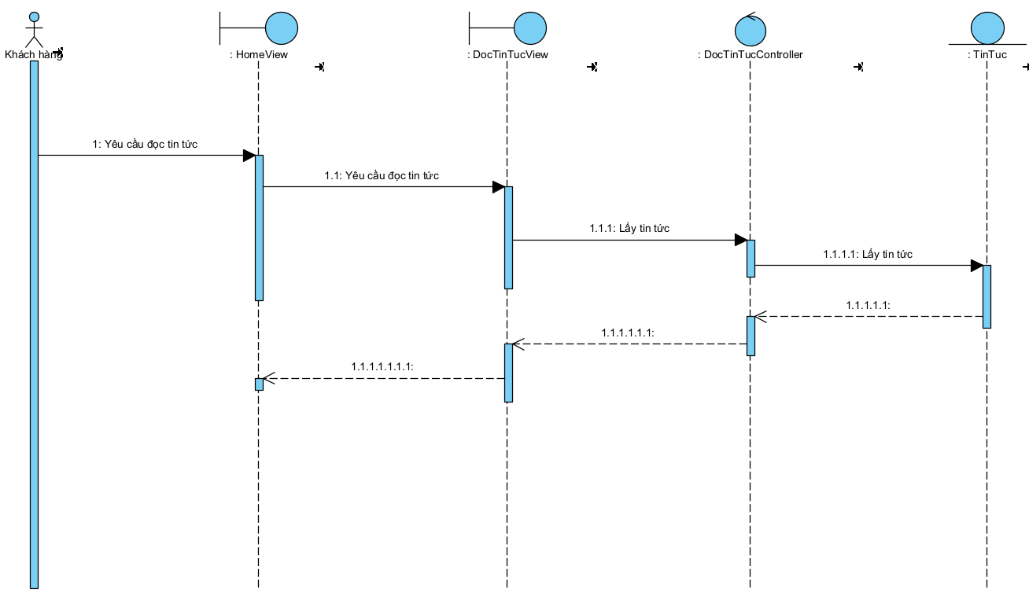

Hình 3 :Biểu đồ tuần tự đọc tin tức

* + - 1. **Biểu đồ lớp chi tiết**
* Biểu đồ lớp chi tiết đăng nhập

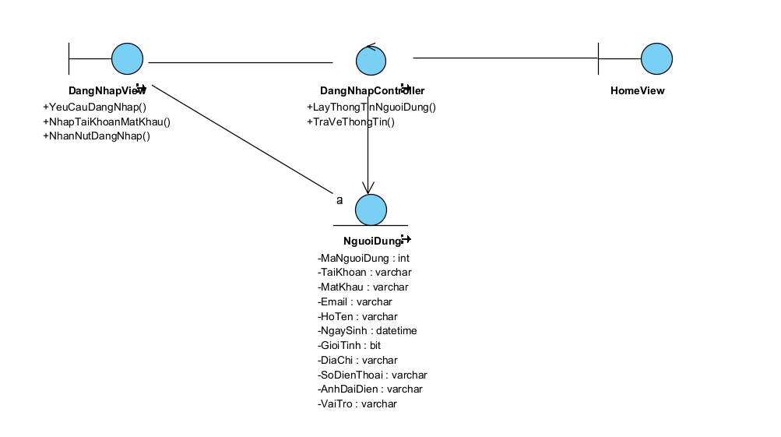

Hình 3 :Biểu đồ lớp chi tiết đăng nhập

* Biểu đồ lớp chi tiết quản lý sản phẩm

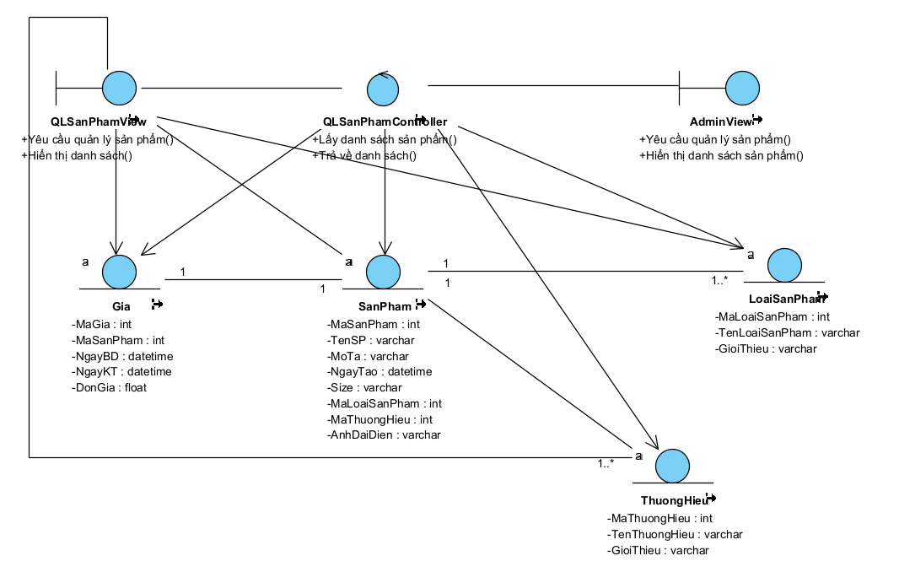

Hình 3 :Biểu đồ lớp chi tiết quản lý sản phẩm

* Biểu đồ lớp chi tiết thêm sản phẩm

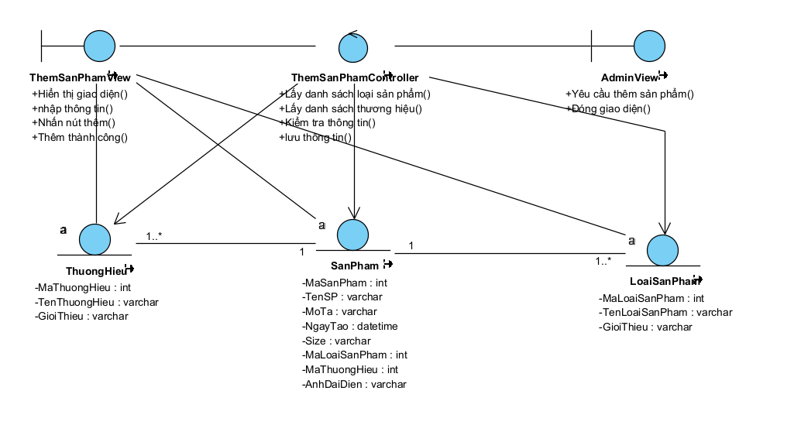

Hình 3 :Biểu đồ lớp chi tiết thêm sản phẩm

* Biểu đồ lớp chi tiết sửa sản phẩm

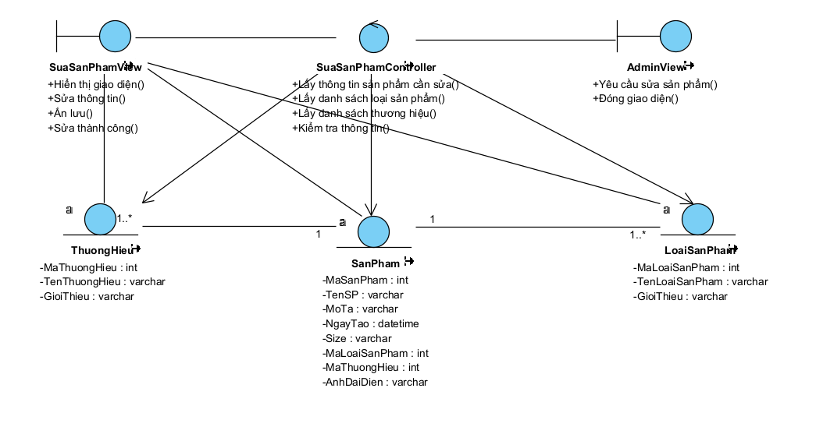

Hình 3 :Biểu đồ lớp chi tiết sửa sản phẩm

* Biểu đồ lớp chi tiết xóa sản phẩm

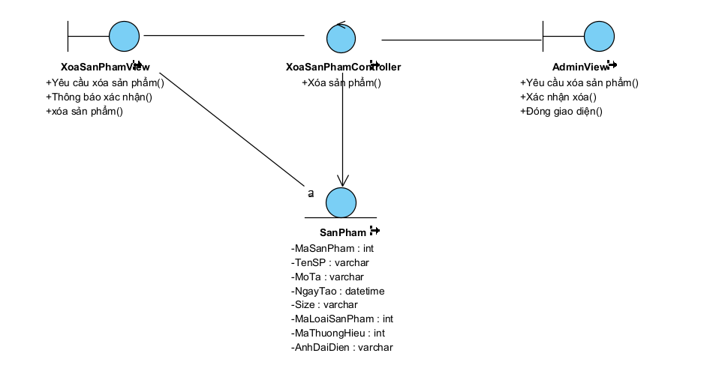

Hình 3 :Biểu đồ lớp chi tiết xóa sản phẩm

* Biểu đồ lớp chi tiết xem chi tiết sản phẩm

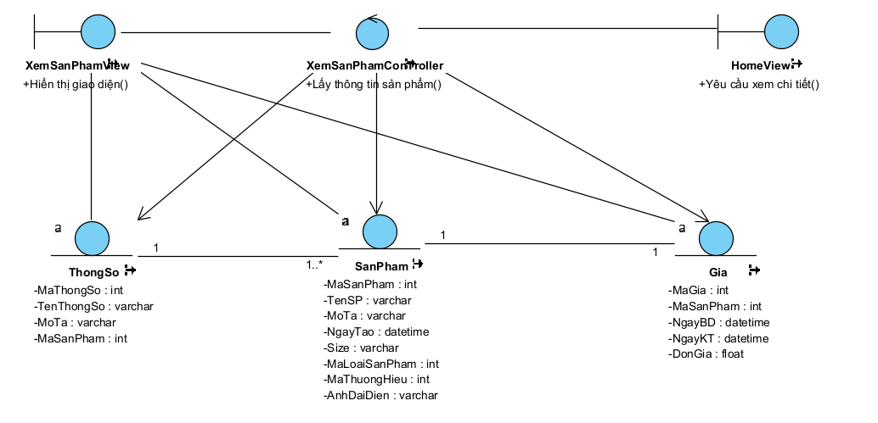

Hình 3 :Biểu đồ lớp chi tiết xem chi tiết sản phẩm

* Biểu đồ lớp chi tiết xem sản phẩm theo loại

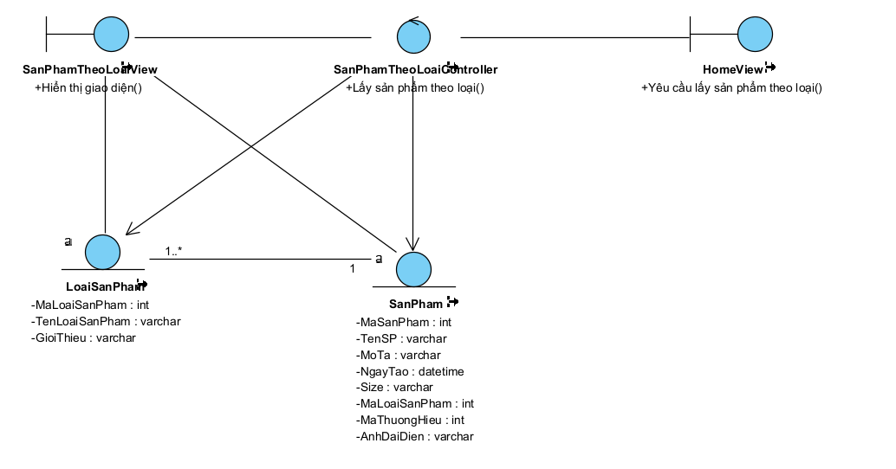

Hình 3 :Biểu đồ lơp chi tiết xem sản phẩm theo loại

* Biểu đồ lớp chi tiết Quản lý loại sản phẩm

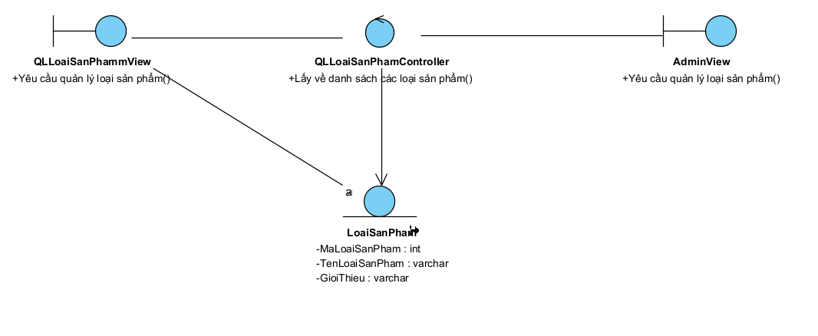

Hình 3 :Biểu đồ lớp chi tiết quản lý loại sản phẩm

* Biểu đồ lớp chi tiết đặt hàng

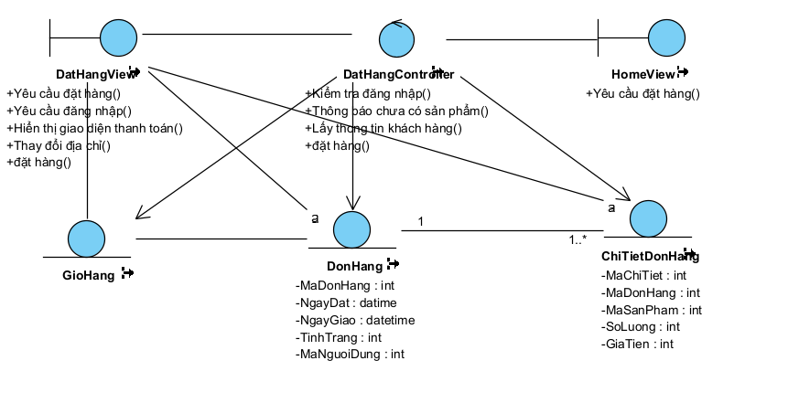

Hình 3 :Biểu đồ lớp chi tiết đặt hàng

* Biểu đồ lớp chi tiết đọc tin tức

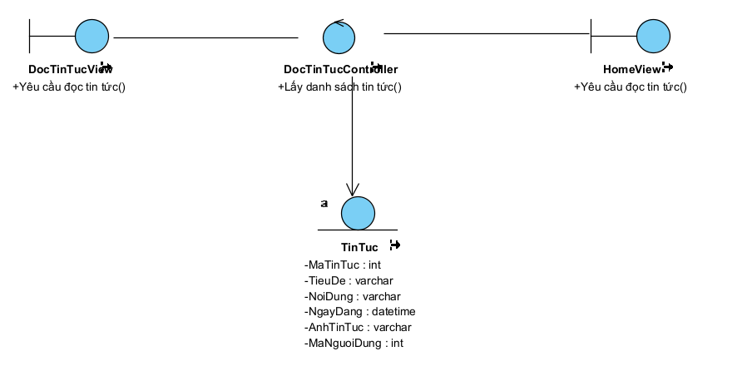

Hình 3 :Biểu đồ lớp chi tiết đọc tin tức

***3.2.4 Thiết kế giao diện***

* Giao diện trang chủ

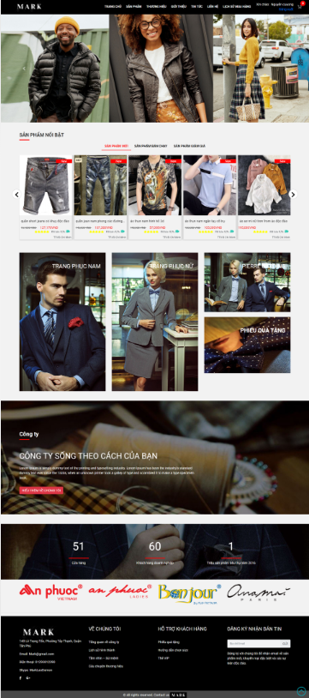

Hình 3 :Giao diện trang chủ

* Giao diện trang chi tiết sản phẩm

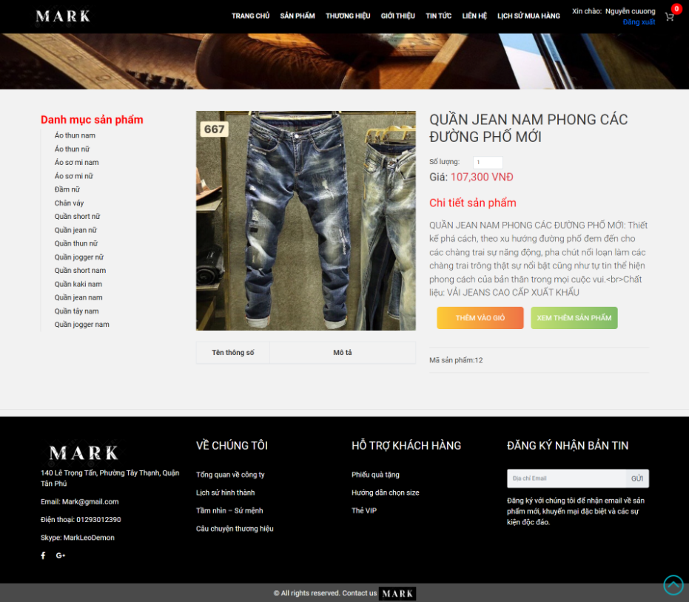

Hình 3 :Giao diện trang chi tiết sản phẩm

* Giao diện trang danh mục

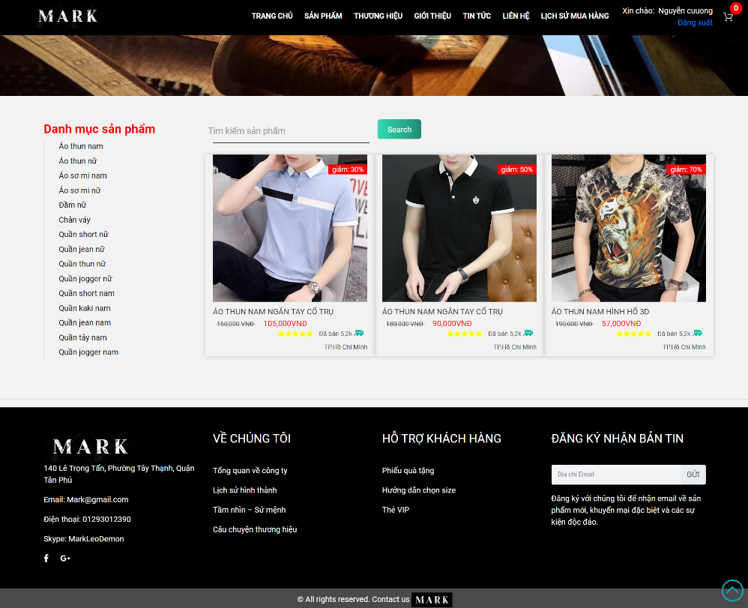

Hình 3 :Giao diện trang danh mục

* Giao diện trang giới thiệu

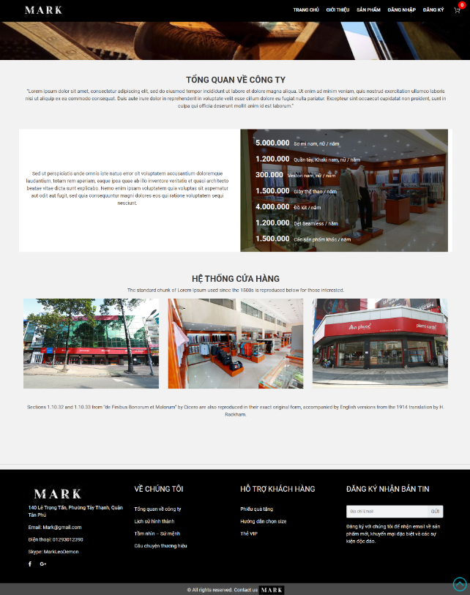

Hình 3 :Giao diện trang giới thiệu

* Giao diện trang liên hệ

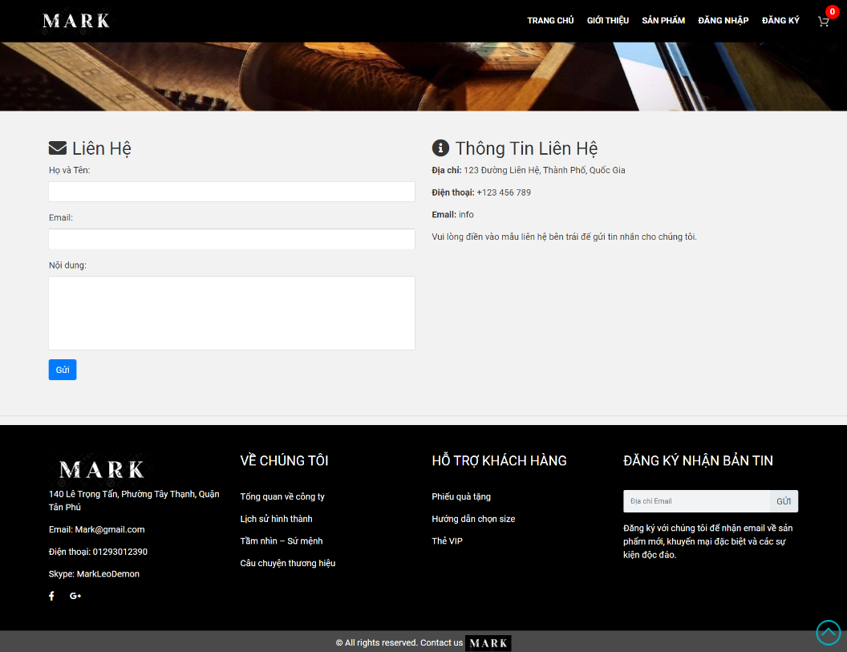

Hình 3 :Giao diện trang liên hệ

* Giao diện giỏ hàng

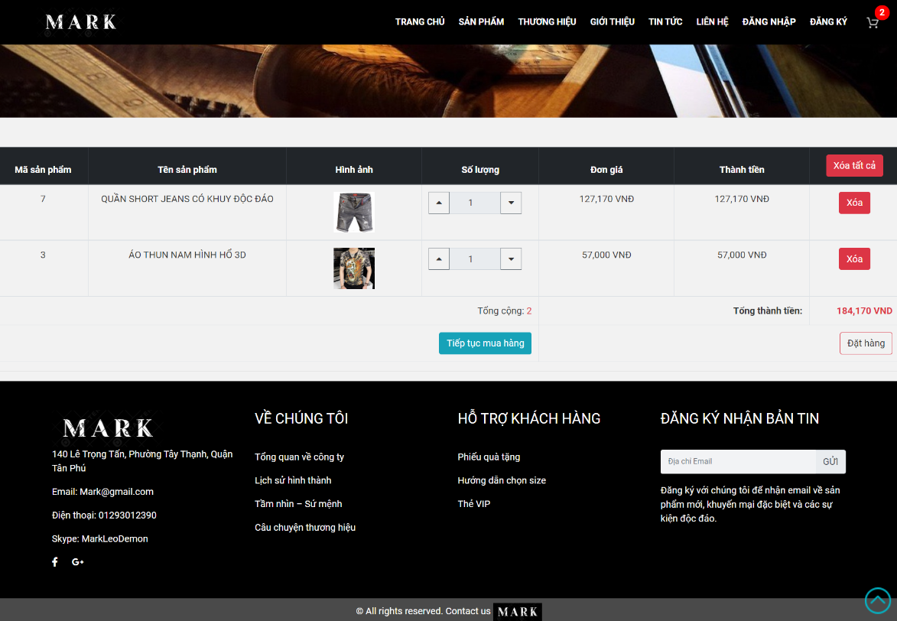

Hình 3 :Giao diện trang giỏ hàng

* Giao diện thanh toán

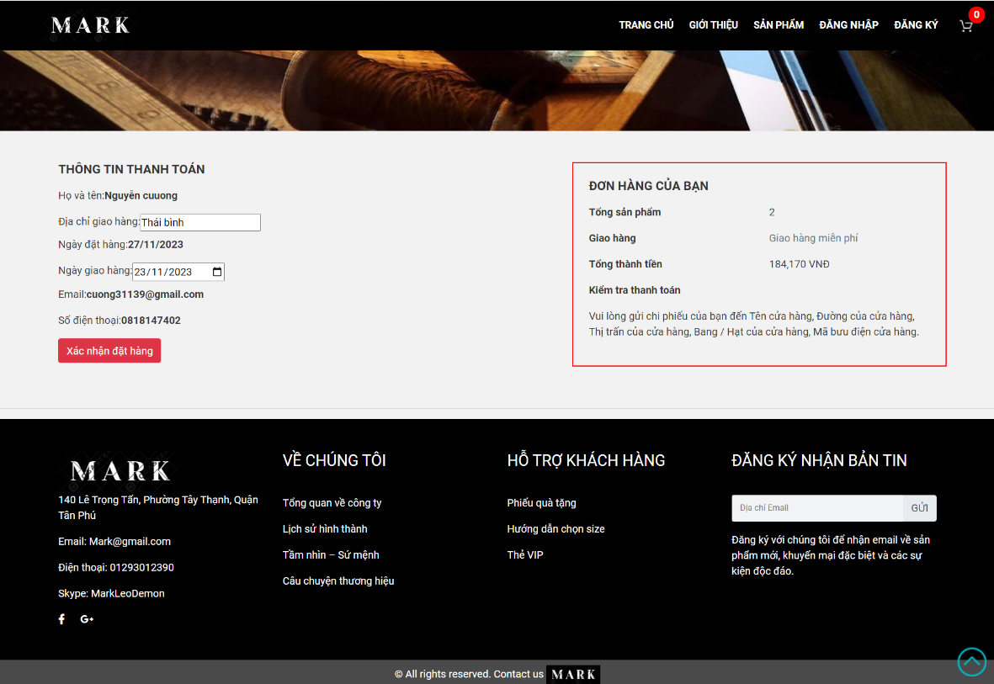

Hình 3 :Giao diện thanh toán

* Giao diện trang tài khoản

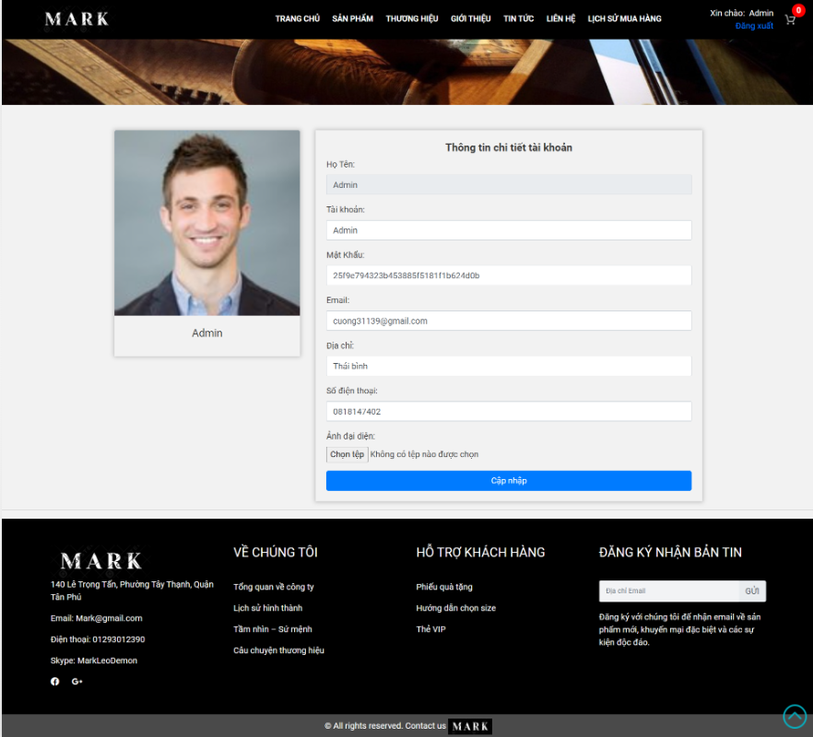

Hình 3 :Giao diện trang tài khoản

* Giao diện đăng nhập người dùng

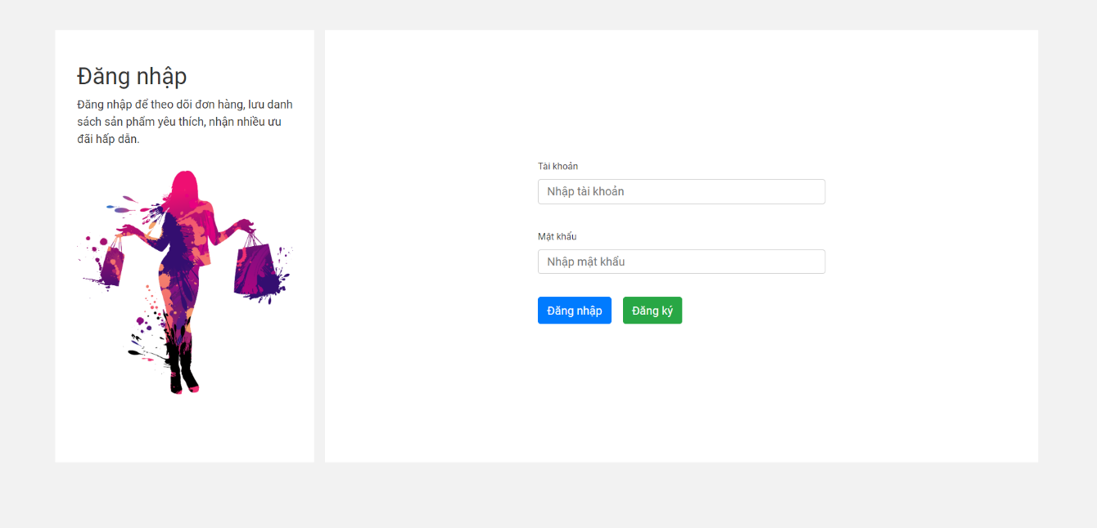

Hình 3 : Giao diện trang đăng nhập người dùng

* Giao diện đăng nhập admin

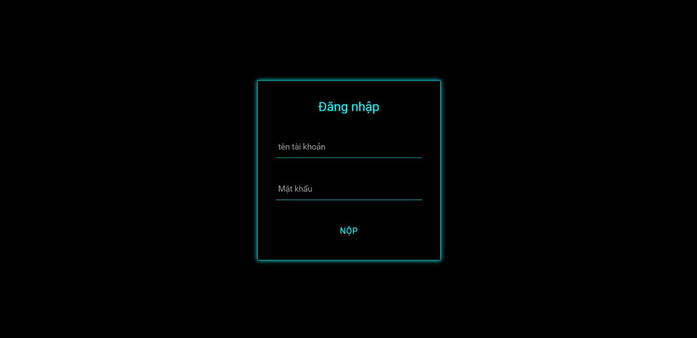

Hình 3 :Giao diện trang đăng nhập admin

* Giao diện quản lý sản phẩm

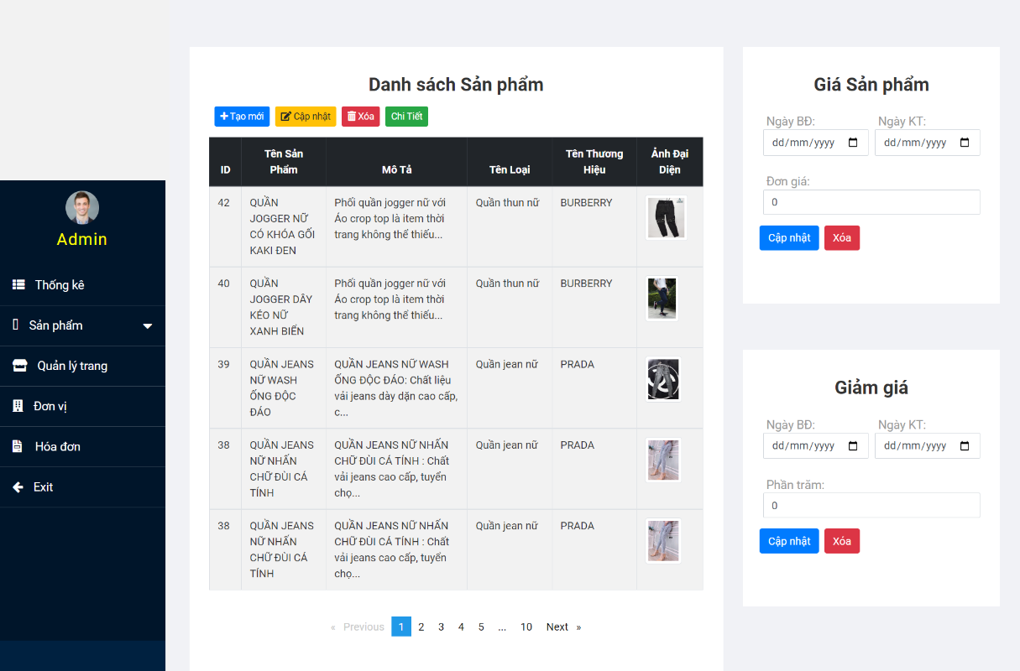

Hình 3 :Giao diện trang quản lý sản phẩm

# CHƯƠNG 4: TRIỂN KHAI WEBSITE

**4.1 Xây dựng Web API**

* Phương pháp xây dựng API
* Xây dựng api theo hướng thủ tục.
* Xây dựng api bằng asp.net core với mô hình 3 lớp.
* Tạo các đường link api trong controller.
* Đặc tả các api
* Api phân hệ quản trị nội dung

|  |  |  |  |  |
| --- | --- | --- | --- | --- |
| **STT** | **Chức năng** | **Phương thức** | **API** | **Mô tả** |
| 1 | Đăng nhập | Post | http://localhost:44377/api/nguoidung/login | Api đăng nhập |
| 2 | Quản lý sản phẩm | Post | http://localhost:44377/api/sanpham/get-all | Api hiển thị toàn bộ sản phẩm |
| 3 | Thêm sản phẩm | Post | http://localhost:44377/api/sanpham/create | Api thêm sản phẩm |
| 4 | Sửa sản phẩm | Put | http://localhost:44377/api/sanpham/update | Api sửa sản phẩm |
| 5 | Xoá sản phẩm | Delete | http://localhost:44377/api/sanpham/delete/id | Api xoá sản phẩm |
| 6 | Quản lý người dùng | Post | http://localhost:44377/api/nguoidung/get-all | Api hiển thị toàn bộ người dùng |
| 7 | Thêm người dùng | Post | http://localhost:44377/api/nguoidung/create | Api thêm người dùng |
| 8 | Sửa người dùng | Put | http://localhost:44377/api/ nguoidung/update | Api sửa người dùng |
| 9 | Xoá người dùng | Delete | http://localhost:44377/api/ nguoidung/delete/id | Api xoá người dùng |
| 10 | Quản lý tin tức | Post | http://localhost:44377/api/tintuc/get-all | Api hiển thị toàn bộ tin tức |
| 11 | Thêm tin tức | Post | http://localhost:44377/api/ tintuc/create | Api thêm tin tức |
| 12 | Sửa tin tức | Put | http://localhost:44377/api/ tintuc/update | Api sửa tin tức |
| 13 | Xoá tin tức | Delete | http://localhost:44377/api/ tintuc/delete/id | Api xoá tin tức |
| 14 | Quản lý đơn hàng | Post | http://localhost:44377/api/donhang/get-all | Api hiển thị toàn bộ đơn hàng |
| 15 | huỷ đơn hàng | Post | http://localhost:44377/api/ donhang/huydon | Api hủy đơn hàng |
| 16 | Duyệt đơn hàng | GET | http://localhost:44377/api/ donhang/duyetdon/id | API duyệt đơn |
| 17 | Quản lý tin tức | Post | http://localhost:44377 /api/tintuc/get-all | Api hiển thị toàn bộ tin tức |
| 18 | Thêm tin tức | Post | http://localhost:44377 /api/ tintuc/create | Api thêm tin tức |
| 19 | Sửa tin tức | Put | http://localhost:44377 /api/ tintuc/update | Api sửa tin tức |
| 20 | Xoá tin tức | Delete | http://localhost:44377 /api/ tintuc/delete/id | Api xoá tin tức |
| 21 | Quản lý loại sản phẩm | Post | http://localhost:44377 /api/loaisanpham/get-all | Api hiển thị toàn bộ loại sản phẩm |
| 22 | Thêm loại sản phẩm | Post | http://localhost:44377 /api/ loaisanpham/create | Api thêm loại sản phẩm |
| 23 | Sửa loại sản phẩm | Put | http://localhost:44377 /api/ loaisanpham/update | Api sửa loại sản phẩm |
| 24 | Xoá loại sản phẩm | Delete | http://localhost:44377/api/ loaisanpham/delete/id | Api xoá loại sản phẩm |
| 25 | Quản lý nhà thương hiệu | Post | http://localhost:44377/api/thuonghieu/get-all | Api hiển thị toàn bộ thương hiệu |
| 26 | Thêm thương hiệu | Post | http://localhost:44377 api/ thuonghieu/create | Api thêm thương hiệu |
| 27 | Sửa thương hiệu | Put | http://localhost:44377 /api/ thuonghieu/update | Api sửa thương hiệu |
| 28 | Xoá thương hiệu | Delete | http://localhost:44377/api/ thuonghieu/delete/id | Api xoá thương hiệu |
| 29 | Quản lý menu | Post | http://localhost:44377 /api/ menu/get-all | Api hiển thị toàn bộ menu |
| 30 | Thêm menu | Post | http://localhost:44377 /api/ menu/create | Api thêm menu |
| 31 | Sửa menu | Put | http://localhost:44377 /api/ menu/update | Api sửa menu |
| 32 | Xoá menu | Delete | http://localhost:44377 /api/ menu/delete/id | Api xoá menu |
| 33 | Quản lý giới thiệu | Post | http://localhost:44377 /api/ gioithieu/get-all | Api hiển thị toàn bộ giới thiệu |
| 34 | Thêm giới thiệu | Post | http://localhost:44377 /api/ gioithieu/create | Api thêm giới thiệu |
| 35 | Sửa giới thiệu | Put | http://localhost:44377 /api/ gioithieu/update | Api sửa giới thiệu |
| 36 | Xoá giới thiệu | Delete | http://localhost:44377 /api/ gioithieu/delete/id | Api xoá giới thiệu |
| 37 | Quản lý liên hệ | Post | http://localhost:44377 /api/ lienhe/get-all | Api hiển thị toàn bộ liên hệ |
| 38 | Thêm liên hệ | Post | http://localhost:44377 /api/ lienhe/create | Api thêm liên hệ |
| 39 | Sửa liên hệ | Put | http://localhost:44377 /api/ lienhe/update | Api sửa liên hệ |
| 40 | Xoá liên hệ | Delete | http://localhost:44377 /api/ lienhe/delete/id | Api xoá liên hệ |
| 41 | Quản lý size | Post | http://localhost:44377 /api/ size/get-all | Api hiển thị toàn bộ size |
| 42 | Thêm size | Post | http://localhost:44377/api/ size/create | Api thêm size |
| 43 | Sửa size | Put | http://localhost:44377 /api/ size/update | Api sửa size |
| 44 | Xoá size | Delete | http://localhost:44377 /api/ size/delete/id | Api xoá size |
| 45 | Quản lý slide | Post | http://localhost:44377 /api/ slide/get-all | Api hiển thị toàn bộ slide |
| 46 | Thêm slide | Post | http://localhost:44377 /api/ slide/create | Api thêm slide |
| 47 | Sửa slide | Put | http://localhost:44377 /api/ slide/update | Api sửa slide |
| 48 | Xoá slide | Delete | http://localhost:44377 /api/ slide/delete/id | Api xoá slide |
| 49 | Quản lý kho | Post | http://localhost:44377 /api/ kho/get-all | Api hiển thị toàn bộ kho |
| 50 | Thêm kho | Post | http://localhost:44377 /api/ kho/create | Api thêm kho |
| 51 | Sửa kho | Put | http://localhost:44377 api/ kho/update | Api sửa kho |
| 52 | Xoá kho | Delete | http://localhost:44377 /api/ kho/delete/id | Api xoá kho |
| 53 | Quản lý nhà cung cấp | Post | http://localhost:44377 /api/ nhacungcap/get-all | Api hiển thị toàn bộ nhà cung cấp |
| 54 | Thêm nhà cung cấp | Post | http://localhost:44377 api/ nhacungcap/create | Api thêm nhà cung cấp |
| 55 | Sửa nhà cung cấp | Put | http://localhost:44377 /api/ nhacungcap/update | Api sửa nhà cung cấp |
| 56 | Xoá nhà cung cấp | Delete | http://localhost:44377 /api/ nhacungcap/delete/id | Api xoá nhà cung cấp |
| 57 | Thống kê doanh thu theo tháng | Get | http://localhost:44377 api/ thongke/doanh-thu-theo-thang/id | Api thống kê doanh thu theo tháng |
| 58 | Thống kê doanh thu sản phẩm | Get | http://localhost:44377 /api/ doanh-thu-san-pham/delete/id | Api thống kê doanh thu sản phẩm |
| 59 | Thống kê loại sản phẩm bán chạy | Get | http://localhost:44377 /api/ san-pham-ban-chay/delete/id | Api thống kê loại sản phẩm bán chạy |
| 60 | Thống kê số lượng | Get | http://localhost:44377 /api/ getsoluong/delete/id | Api thống kê số lượng |

Bảng 4 :Api phân hệ quản trị

* Api phân hệ người dùng

|  |  |  |  |  |
| --- | --- | --- | --- | --- |
| **STT** | **Chức năng** | **Phương thức** | **API** | **Mô tả** |
| 1 | Đăng nhập | Post | http://localhost:44377 /api/nguoidung/login | Api đăng nhập |
| 2 | Đăng ký | Post | http://localhost:44377 /api/nguoidung/create | Api thêm người dùng |
| 3 | Hiển thị menu | Get | http://localhost:44377 api/menu/get | Api hiển thị menu |
| 4 | Hiển thị slide | Get | http://localhost:44377 /api/slide/get | Api hiển thị slide |
| 5 | Hiển thị danh sách sản phẩm mới | Get | http://localhost:44377 /api/sanpham/get-san-pham-moi | Api hiển thị sản phẩm mới |
| 6 | Hiển thị danh sách sản phẩm bán chạy | Get | http://localhost:44377 /api/sanpham/get-san-pham-ban-chay | Api hiển thị sản phẩm bán chạy |
| 7 | Hiển thị danh sách sản phẩm giảm giá | Get | http://localhost:44377 /api/sanpham/get-san-pham-giam-gia | Api hiển thị sản phẩm giảm giá |
| 8 | Hiển thị danh sách thương hiệu | Get | http://localhost:44377 /api/thuonghieu/get | Api hiển thị thương hiệu |
| 9 | Hiển thị danh mục sản phẩm | Get | http://localhost:44377 /api/loaisanpham/get | Api hiển thị loại sản phẩm |
| 10 | Xem chi tiết sản phẩm | Get | http://localhost:44377 /api/sanpham/getbyid/id | Api xem chi tiết sản phẩm |
| 11 | Xem giới thiệu | Get | http://localhost:44377 /api/gioithieu/get | Api xem giới thiệu |
| 12 | Xem liên hệ | Get | http://localhost:44377 /api/lienhe/get | Api xem liên hệ |
| 13 | Hiển thị danh sách tin tức | Get | http://localhost:44377 /api/tintuc/get | Api hiển thị danh sách tin tức |
| 14 | Xem chi tiết tin tức | Get | http://localhost:44377 /api/tintuc/getbyid/id | Api xem chi tiết tin tức |
| 15 | Xem chi tiết người dùng | Get | http://localhost:44377 /api/nguoidung/getbyid/id | Api xem chi tiết người dùng |
| 16 | Đặt hàng | Get | http://localhost:44377 /api/donhang/create | Api thêm đơn hàng |

Bảng 4 :Api phân hệ người dùng

**4.2 Xây dựng các chức năng**

***4.2.1 Các chức năng nghiệp vụ phân hệ người dùng***

|  |  |  |
| --- | --- | --- |
| **Chức năng** | **Ý tưởng xây dựng** | **Xử lý nghiệp vụ** |
| Hiển thị | Hệ thống lấy dữ liệu từ API hiển thị lên giao diện. | Gọi API, lấy dữ liệu từ API và hiển thị. |
| Xem chi tiết sản phẩm | Khi người dùng yêu cầu xem hệ thống lấy dữ liệu từ API hiển thị lên giao diện. | Gọi API, lấy dữ liệu từ API và hiển thị. |
| Tìm kiếm sản phẩm | Khi người dùng yêu cầu tìm kiếm hệ thống sẽ lấy dữ liệu từ API và hiển thị lên giao diện. | Gọi API, lấy dữ liệu từ API và hiển thị. |
| Đọc tin tức | Khi người dùng yêu cầu đọc tin tức hệ thống sẽ lấy dữ liệu từ API và hiển thị lên giao diện | Gọi API, lấy dữ liệu từ API và hiển thị. |
| Đặt hàng | Khi người dùng yêu cầu đặt hàng hệ thống sẽ lấy dữ liệu từ trang checkout và thông qua API lưu vào CSDL. | Gọi API, lấy dữ liệu từ giao diện, lưu dừ liệu vào CSDL. |
| Thanh toán trực tuyến | Khi người dùng yêu cầu thanh toán trực tuyến hệ thống sẽ tính toán số tiền phải trả và yêu cầu thanh toán. | Gọi API, lấy dữ liệu từ giao diện, tính toán, lưu vào CSDL |

Bảng 4 :Các chức năng phân hệ người dùng

***4.2.2 Các chức năng hệ thống***

|  |  |  |
| --- | --- | --- |
| **Chức năng** | **Ý tưởng xây dựng** | **Xử lý nghiệp vụ** |
| Đăng ký | Khi người dùng yên cầu đăng ký, hệ thống sẽ hiển thị lên form đăng ký và lấy dừ liệu từ form đăng ký thông qua API lưu vào CSDL. | Gọi API, lấy dữ liệu từ giao diện, lưu vào CSDL |
| Đăng nhập | Khi người dùng đăng nhập, hệ thống sẽ lấy thông tin từ form đăng nhập và đối chiếu. | Gọi API, so sánh thông tin trong CSDL và tiến hành đăng nhập. |

Bảng 4 :Các chức năng hệ thống

***4.2.3 Các chức năng phân hệ quản trị***

|  |  |  |
| --- | --- | --- |
| **Chức năng** | **Ý tưởng xây dựng** | **Xử lý nghiệp vụ** |
| Quản lý sản phẩm | Người quản trị sẽ thực hiện các chức năng như:  +Thêm: Lấy dữ liệu từ form thông qua API lưu vào CSDL.  + Sửa: Lấy dữ liệu theo id hiển thị lên form sau đó lấy dữ liệu từ form thông qua API lưu vào CSDL  +Xem: Lấy dữ liệu theo id thông qua API và hiển thị lên form.  + Xóa: lấy dữ liệu theo id sau đó thông qua API xóa bản ghi trong CSDL.  + Tìm kiếm: so sánh chuỗi vừa nhập vào thông qua API với các thông tin trong CSDL. | Gọi API, thực hiện các chức năng:  +Thêm: Gọi API, lấy dữ liệu từ form lưu vào CSDL  +Sửa: Gọi API lấy theo id, lấy dừ liệu từ API hiển thị lên form, lấy dữ liệu từ form lưu vào CSDL  +Xem: Gọi API lấy theo id, lấy dữ liệu từ API hiển thị lên form giao diện  +Xóa: Gọi API, xóa dữ liệu trong CSDL thông qua API.  +Tìm kiếm: Gọi API, so sánh chuỗi vừa nhập với trường thông tin trong CSDL và hiển thị lên giao diện. |
| Quản lý loại sản phẩm | Người quản trị sẽ thực hiện các chức năng như:  +Thêm: Lấy dữ liệu từ form thông qua API lưu vào CSDL.  + Sửa: Lấy dữ liệu theo id hiển thị lên form sau đó lấy dữ liệu từ form thông qua API lưu vào CSDL  +Xem: Lấy dữ liệu theo id thông qua API và hiển thị lên form.  + Xóa: lấy dữ liệu theo id sau đó thông qua API xóa bản ghi trong CSDL.  + Tìm kiếm: so sánh chuỗi vừa nhập vào thông qua API với các thông tin trong CSDL. | Gọi API, thực hiện các chức năng:  +Thêm: Gọi API, lấy dữ liệu từ form lưu vào CSDL  +Sửa: Gọi API lấy theo id, lấy dừ liệu từ API hiển thị lên form, lấy dữ liệu từ form lưu vào CSDL  +Xem: Gọi API lấy theo id, lấy dữ liệu từ API hiển thị lên form giao diện  +Xóa: Gọi API, xóa dữ liệu trong CSDL thông qua API.  +Tìm kiếm: Gọi API, so sánh chuỗi vừa nhập với trường thông tin trong CSDL và hiển thị lên giao diện. |
| Quản lý nhà cung cấp | Người quản trị sẽ thực hiện các chức năng như:  +Thêm: Lấy dữ liệu từ form thông qua API lưu vào CSDL.  + Sửa: Lấy dữ liệu theo id hiển thị lên form sau đó lấy dữ liệu từ form thông qua API lưu vào CSDL  +Xem: Lấy dữ liệu theo id thông qua API và hiển thị lên form.  + Xóa: lấy dữ liệu theo id sau đó thông qua API xóa bản ghi trong CSDL.  + Tìm kiếm: so sánh chuỗi vừa nhập vào thông qua API với các thông tin trong CSDL. | Gọi API, thực hiện các chức năng:  +Thêm: Gọi API, lấy dữ liệu từ form lưu vào CSDL  +Sửa: Gọi API lấy theo id, lấy dừ liệu từ API hiển thị lên form, lấy dữ liệu từ form lưu vào CSDL  +Xem: Gọi API lấy theo id, lấy dữ liệu từ API hiển thị lên form giao diện  +Xóa: Gọi API, xóa dữ liệu trong CSDL thông qua API.  +Tìm kiếm: Gọi API, so sánh chuỗi vừa nhập với trường thông tin trong CSDL và hiển thị lên giao diện.. |
| Quản lý thương hiệu | Người quản trị sẽ thực hiện các chức năng như:  +Thêm: Lấy dữ liệu từ form thông qua API lưu vào CSDL.  + Sửa: Lấy dữ liệu theo id hiển thị lên form sau đó lấy dữ liệu từ form thông qua API lưu vào CSDL  +Xem: Lấy dữ liệu theo id thông qua API và hiển thị lên form.  + Xóa: lấy dữ liệu theo id sau đó thông qua API xóa bản ghi trong CSDL.  + Tìm kiếm: so sánh chuỗi vừa nhập vào thông qua API với các thông tin trong CSDL. | Gọi API, thực hiện các chức năng:  +Thêm: Gọi API, lấy dữ liệu từ form lưu vào CSDL  +Sửa: Gọi API lấy theo id, lấy dừ liệu từ API hiển thị lên form, lấy dữ liệu từ form lưu vào CSDL  +Xem: Gọi API lấy theo id, lấy dữ liệu từ API hiển thị lên form giao diện  +Xóa: Gọi API, xóa dữ liệu trong CSDL thông qua API.  +Tìm kiếm: Gọi API, so sánh chuỗi vừa nhập với trường thông tin trong CSDL và hiển thị lên giao diện.. |
| Quản lý tin tức | Người quản trị sẽ thực hiện các chức năng như:  +Thêm: Lấy dữ liệu từ form thông qua API lưu vào CSDL.  + Sửa: Lấy dữ liệu theo id hiển thị lên form sau đó lấy dữ liệu từ form thông qua API lưu vào CSDL  +Xem: Lấy dữ liệu theo id thông qua API và hiển thị lên form.  + Xóa: lấy dữ liệu theo id sau đó thông qua API xóa bản ghi trong CSDL.  + Tìm kiếm: so sánh chuỗi vừa nhập vào thông qua API với các thông tin trong CSDL. | Gọi API, thực hiện các chức năng:  +Thêm: Gọi API, lấy dữ liệu từ form lưu vào CSDL  +Sửa: Gọi API lấy theo id, lấy dừ liệu từ API hiển thị lên form, lấy dữ liệu từ form lưu vào CSDL  +Xem: Gọi API lấy theo id, lấy dữ liệu từ API hiển thị lên form giao diện  +Xóa: Gọi API, xóa dữ liệu trong CSDL thông qua API.  +Tìm kiếm: Gọi API, so sánh chuỗi vừa nhập với trường thông tin trong CSDL và hiển thị lên giao diện. |
| Quản lý đơn hàng | Người quản trị sẽ thực hiện các chức năng như:  +Thêm: Lấy dữ liệu từ form thông qua API lưu vào CSDL.  + Sửa: Lấy dữ liệu theo id hiển thị lên form sau đó lấy dữ liệu từ form thông qua API lưu vào CSDL  +Xem: Lấy dữ liệu theo id thông qua API và hiển thị lên form.  + Xóa: lấy dữ liệu theo id sau đó thông qua API xóa bản ghi trong CSDL.  + Tìm kiếm: so sánh chuỗi vừa nhập vào thông qua API với các thông tin trong CSDL. | Gọi API, thực hiện các chức năng:  +Thêm: Gọi API, lấy dữ liệu từ form lưu vào CSDL  +Sửa: Gọi API lấy theo id, lấy dừ liệu từ API hiển thị lên form, lấy dữ liệu từ form lưu vào CSDL  +Xem: Gọi API lấy theo id, lấy dữ liệu từ API hiển thị lên form giao diện  +Xóa: Gọi API, xóa dữ liệu trong CSDL thông qua API.  +Tìm kiếm: Gọi API, so sánh chuỗi vừa nhập với trường thông tin trong CSDL và hiển thị lên giao diện. |
| Quản lý giới thiệu | Người quản trị sẽ thực hiện các chức năng như:  +Thêm: Lấy dữ liệu từ form thông qua API lưu vào CSDL.  + Sửa: Lấy dữ liệu theo id hiển thị lên form sau đó lấy dữ liệu từ form thông qua API lưu vào CSDL  +Xem: Lấy dữ liệu theo id thông qua API và hiển thị lên form.  + Xóa: lấy dữ liệu theo id sau đó thông qua API xóa bản ghi trong CSDL. | Gọi API, thực hiện các chức năng:  +Thêm: Gọi API, lấy dữ liệu từ form lưu vào CSDL  +Sửa: Gọi API lấy theo id, lấy dừ liệu từ API hiển thị lên form, lấy dữ liệu từ form lưu vào CSDL  +Xem: Gọi API lấy theo id, lấy dữ liệu từ API hiển thị lên form giao diện  +Xóa: Gọi API, xóa dữ liệu trong CSDL thông qua API.  +Tìm kiếm: Gọi API, so sánh chuỗi vừa nhập với trường thông tin trong CSDL và hiển thị lên giao diện. |
| Quản lý liên hệ | Người quản trị sẽ thực hiện các chức năng như:  +Thêm: Lấy dữ liệu từ form thông qua API lưu vào CSDL.  + Sửa: Lấy dữ liệu theo id hiển thị lên form sau đó lấy dữ liệu từ form thông qua API lưu vào CSDL  +Xem: Lấy dữ liệu theo id thông qua API và hiển thị lên form.  + Xóa: lấy dữ liệu theo id sau đó thông qua API xóa bản ghi trong CSDL.  + Tìm kiếm: so sánh chuỗi vừa nhập vào thông qua API với các thông tin trong CSDL. | Gọi API, thực hiện các chức năng:  +Thêm: Gọi API, lấy dữ liệu từ form lưu vào CSDL  +Sửa: Gọi API lấy theo id, lấy dừ liệu từ API hiển thị lên form, lấy dữ liệu từ form lưu vào CSDL  +Xem: Gọi API lấy theo id, lấy dữ liệu từ API hiển thị lên form giao diện  +Xóa: Gọi API, xóa dữ liệu trong CSDL thông qua API.  +Tìm kiếm: Gọi API, so sánh chuỗi vừa nhập với trường thông tin trong CSDL và hiển thị lên giao diện. |
| Quản lý menu | Người quản trị sẽ thực hiện các chức năng như:  +Thêm: Lấy dữ liệu từ form thông qua API lưu vào CSDL.  + Sửa: Lấy dữ liệu theo id hiển thị lên form sau đó lấy dữ liệu từ form thông qua API lưu vào CSDL  +Xem: Lấy dữ liệu theo id thông qua API và hiển thị lên form.  + Xóa: lấy dữ liệu theo id sau đó thông qua API xóa bản ghi trong CSDL.  + Tìm kiếm: so sánh chuỗi vừa nhập vào thông qua API với các thông tin trong CSDL. | Gọi API, thực hiện các chức năng:  +Thêm: Gọi API, lấy dữ liệu từ form lưu vào CSDL  +Sửa: Gọi API lấy theo id, lấy dừ liệu từ API hiển thị lên form, lấy dữ liệu từ form lưu vào CSDL  +Xem: Gọi API lấy theo id, lấy dữ liệu từ API hiển thị lên form giao diện  +Xóa: Gọi API, xóa dữ liệu trong CSDL thông qua API.  +Tìm kiếm: Gọi API, so sánh chuỗi vừa nhập với trường thông tin trong CSDL và hiển thị lên giao diện.. |
| Quản lý người dùng | Người quản trị sẽ thực hiện các chức năng như:  +Thêm: Lấy dữ liệu từ form thông qua API lưu vào CSDL.  + Sửa: Lấy dữ liệu theo id hiển thị lên form sau đó lấy dữ liệu từ form thông qua API lưu vào CSDL  +Xem: Lấy dữ liệu theo id thông qua API và hiển thị lên form.  + Xóa: lấy dữ liệu theo id sau đó thông qua API xóa bản ghi trong CSDL.  + Tìm kiếm: so sánh chuỗi vừa nhập vào thông qua API với các thông tin trong CSDL. | Gọi API, thực hiện các chức năng:  +Thêm: Gọi API, lấy dữ liệu từ form lưu vào CSDL  +Sửa: Gọi API lấy theo id, lấy dừ liệu từ API hiển thị lên form, lấy dữ liệu từ form lưu vào CSDL  +Xem: Gọi API lấy theo id, lấy dữ liệu từ API hiển thị lên form giao diện  +Xóa: Gọi API, xóa dữ liệu trong CSDL thông qua API.  +Tìm kiếm: Gọi API, so sánh chuỗi vừa nhập với trường thông tin trong CSDL và hiển thị lên giao diện. |
| Thống kê | Hệ thống sẽ tự động thống kê và hiển thị dữ liệu lên trang dashboard. | Gọi API,thực hiện các chức năng thống kê tổng doanh thu, tổng sản phẩm, số lượng đơn hàng mới, số lượng đơn hàng đã bán, số lượng đơn hàng đã giao, số lượng đơn hàng đang đóng gói. |

Bảng 4 :Các chức năng phân hệ quản trị

**4.3 kiểm thử và triển khai ứng dụng**

***4.3.1 Kiểm thử chức năng đăng nhập***

|  |  |  |  |  |  |
| --- | --- | --- | --- | --- | --- |
| **ID** | **Test Case Title** | **Pre-condition** | **Test Case Procedure** | **Expected Output** | **Actual Result** |
| Login 1 | Nhập user và password hợp lệ và kiểm tra tồn tại trong CSDL. | None | 1. Mở trang đăng nhập  2. Nhập user, password hợp lệ  3. Nhấn nút đăng nhập | - Đăng nhập thành công thì chuyển tới trang dashboard  - Tồn tại user, password trong csdl | Pass |
| Login 2 | Nhập user và password không hợp lệ và kiểm tra tồn tại trong CSDL. | None | 1. Mở trang đăng nhập  2. Nhập user, password hợp lệ  3. Nhấn nút đăng nhập | - Đăng nhập không thành công thì hiển thị thông báo  - Không tồn tại user, password trong csdl | Fail |
| Login 3 | Nhập user và để trống password | None | 1. Mở trang đăng nhập  2. Nhập user, password hợp lệ  3. Nhấn nút đăng nhập | - Đăng nhập không thành công thì hiển thị thông báo  - User hoặc password không chính xác | Fail |
| Login 4 | Nhập password và để trống user | None | 1. Mở trang đăng nhập  2. Nhập user, password hợp lệ  3. Nhấn nút đăng nhập | - Đăng nhập không thành công thì hiển thị thông báo  - User hoặc password không chính xác | Fail |

Bảng 4 :Kiểm thử chức năng đăng nhập

***4.3.2 Kiểm thử chức năng quản lý sản phẩm***

* Kiểm thử chức năng thêm sản phẩm

|  |  |  |  |  |  |
| --- | --- | --- | --- | --- | --- |
| **ID** | **Test Case Title** | **Pre-condition** | **Test Case Procedure** | **Expected Output** | **Actual Result** |
| Thêm sản phẩm 1 | Nhập thông tin sản phẩm | None | 1. Mở modal thêm sản phẩm  2. Nhập thông tin sản phẩm  3. Nhấn nút submit | - Lưu thành công thì hiển thị thông báo  - Hiển thị sản phẩm vừa thêm lên danh sách. | Pass |
| Thêm sản phẩm 2 | Không nhập thông tin sản phẩm | None | 1. Mở modal thêm sản phẩm  2. Để trống các trường thông tin  3. Nhấn nút submit | - Hiển thị thông báo lưu không thành công  - Hiển thị validate trên modal thêm sản phẩm. | Fail |
| Thêm sản phẩm 3 | Nhập thiếu thông tin sản phẩm | None | 1. Mở modal thêm sản phẩm  2. Nhập thiếu 1 trường thông tin sản phẩm.  3. Nhấn nút submit | - Hiển thị thông báo lưu không thành công  - Hiển thị validate trên modal thêm sản phẩm. | Fail |

Bảng 4 :Kiểm thử chức năng thêm sản phẩm

* Kiểm thử chức năng sửa sản phẩm

|  |  |  |  |  |  |
| --- | --- | --- | --- | --- | --- |
| **ID** | **Test Case Title** | **Pre-condition** | **Test Case Procedure** | **Expected Output** | **Actual Result** |
| Sửa sản phẩm 1 | Cập nhật thông tin sản phẩm các trường không để trống. | None | 1. Mở trang modal cập nhật sản phẩm  2. Chỉnh sửa thông tin  3. Nhấn nút submit | - Lưu thành công thì hiển thị thông báo  - Hiển thị sản phẩm vừa cập nhật lên danh sách. | Pass |
| Sửa sản phẩm 2 | Cập nhật thông tin sản phẩm để trống các trường thông tin. | None | 1. Mở modal cập nhật sản phẩm  2. Để trống các trường thông tin  3. Nhấn nút submit | - Hiển thị thông báo lưu không thành công  - Hiển thị validate trên modal thêm sản phẩm. | Fail |
| Sửa sản phẩm 3 | Nhập thiếu thông tin sản phẩm | None | 1. Mở modal cập nhật sản phẩm  2. Nhập thiếu 1 trường thông tin sản phẩm.  3. Nhấn nút submit | - Hiển thị thông báo lưu không thành công  - Hiển thị validate trên modal thêm sản phẩm. | Fail |

Bảng 4 :Kiểm thử chức năng sửa sản phẩm

* Kiểm thử chức năng xoá sản phẩm

|  |  |  |  |  |  |
| --- | --- | --- | --- | --- | --- |
| **ID** | **Test Case Title** | **Pre-condition** | **Test Case Procedure** | **Expected Output** | **Actual Result** |
| Xóa sản phẩm 1 | Yêu cầu xóa sản phẩm | None | 1. Hiển thị modal thông báo xác nhận xóa sản phẩm  2. Nhấn ok | - Hiển thị thông báo đã xóa sản phẩm  - Xóa sản phẩm trên danh sách. | Pass |
| Xóa sản phẩm 2 | Cập nhật thông tin sản phẩm để trống các trường thông tin. | None | 1. Hiển thị modal thông báo xác nhận xóa sản phẩm  2. Nhấn cancel | - Hiển thị thông báo chưa xóa sản phẩm  - Không xóa sản phẩm trên danh sách. | Pass |

Bảng 4 :Kiểm thử chức năng xoá sản phẩm

* Kiểm thử chức năng tìm kiếm sản phẩm

|  |  |  |  |  |  |
| --- | --- | --- | --- | --- | --- |
| **ID** | **Test Case Title** | **Pre-condition** | **Test Case Procedure** | **Expected Output** | **Actual Result** |
| Tìm kiếm sản phẩm | Nhập từ khóa và yêu cầu tìm kiếm. | None | 1. Tìm kiếm sản phẩm | - Hiển thị sản phẩm cần tìm lên danh sách. | Pass |

Bảng 4 :Kiểm thử chức năng tìm kiếm

***4.3.3 Đóng gói ứng dụng***

* Đóng gói website tại thư mục:
* Tài liệu mô tả phần mềm (Chương I, II).
* Tài liệu hướng dẫn cài đặt sử dụng phần mềm (Chương IV).
* Phía front end: “D:\NguyenVanCuong\DoAnTN\MarkShop”.
* Phía back end: “D:\NguyenVanCuong\DoAnTN\ShopThoiTrang”.
* Cơ sở dữ liệu: “datn.sql”.
* Đóng gói thành file: “CuaHangQuâno.zip”.
* Chuẩn bị server để sẵn sàng chạy website lên internet, đăng ký tên miền cho website.

Truy cập trang web bằng đường dẫn: “http://nguyenvancuong.somee.com/”.

***4.3.4 Triển khai ứng dụng***

* Bàn giao cho khách hàng
* Chuẩn bị server để chạy ứng dụng Angular.
* Sao chép tệp xây dựng đến server.
* Cấu hình máy chủ, thiết lập bảo mật và quản lý định tuyến.
* Kiểm tra ứng dụng chạy trên môi trường triển khai để đảm bảo rằng mọi thứ hoạt động đúng cách. Sử dụng công cụ kiểm tra lỗi để gỡ lỗi nếu cần.
* Tất cả các trình duyệt trên mọi thiết bị có kết nối internet đều có thể truy cập và tham gia vào hệ thống.
* Viết biên bản bàn giao website cho khách hàng.
* Hướng dẫn sử dụng
* Giới thiệu quản lý, nhân viên các chức năng quản lý có trang trang web.
* Hướng dẫn sử dụng các chức năng thêm sửa xoá, tìm kiếm thông tin.
* Hướng dẫn khách hàng mua sản phẩm, đặt hàng và thanh toán.
* Có tài liệu hướng dẫn sử dụng giao cho quản lý và nhân viên.
* Bảo trì và cập nhật
* Nếu trang web phát sinh lỗi, tiến hành sửa lỗi, bảo trì rồi cập nhật trang web.
* Cập nhật thường xuyên các chức năng mới, cập nhật giao diện tối ưu hơn.
* Nâng cấp website, thêm một số chức năng nếu cần.
* Chăm sóc khách hàng nếu khách hàng có vấn đề không tự giải quyết được.
* Thời gian mỗi lần bảo trì cập nhật phiên bản không quá 20 phút.

# KẾT LUẬN VÀ HƯỚNG PHÁT TRIỂN

**Kết quả đạt được của đề tài**

* Biết cách tạo trang web bằng Angular gọi API.
* Hoàn thành được các chức năng cơ bản như: đăng nhập, đăng ký, lọc sản phẩm, xem sản phẩm, đặt hàng, thanh toán, quản lý các bảng, thống kê, tìm kiếm, đọc tin tức.
* Phân tích được đề tài, mô tả được các chức năng của hệ thống.

**Hạn chế của đề tài**

* Website còn chưa chuyên nghiệp.
* Thiếu kinh nghiệm lập trình và thiết kế các dự án thực tế.
* Chương trình mới chỉ thực hiện được các bước đơn giản chưa thực sự đi sâu vào các chức năng.
* Website chưa được tối ưu cho người dùng về giao diện và chức năng còn khó sử dụng.
* Một số điều kiện đầu vào chưa chặt chẽ.
* Các chức năng còn sơ sài, chưa hoàn thiện đầy đủ.
* Chưa tối ưu hoá mã nguồn.

**Hướng phát triển của đề tài**

* Phát triển rộng rãi website.
* Giải quyết nhanh các vấn đề giúp tiết kiệm thời gian.
* Tối ưu các chức năng, giao diện.
* Không xảy ra lỗi trong quá trình sử dụng.
* Liên tục cập nhật các phiên bản mới nhằm cải thiện website

TÀI LIỆU THAM KHẢO

x

|  |  |
| --- | --- |
| [1] | Giáo trình môn Công nghệ web và ứng dụng trường Đại học Sư phạm Kỹ thuật Hưng Yên. |
| [2] | Giáo trình môn Thiết kế hướng đối tượng với UML trường Đại học Sư phạm Kỹ thuật Hưng Yên. |
| [3] | Giáo trình môn Thiết kế web với HTML/CSS và Javascript trường Đại học Sư phạm Kỹ thuật Hưng Yên. |
| [4] | Giáo trình môn Hệ quản trị cơ sở dữ liệu trường Đại học Sư phạm Kỹ thuật Hưng Yên. |
| [5] | |  | | --- | | Bài tập thực hành môn Thiết kế web với HTML/CSS và Javascript trường Đại học Sư phạm Kỹ thuật Hưng Yên. | |  | |  | |  | |
| [6] | Bài tập thực hành môn Hệ quản trị cơ sở dữ liệu trường Đại học Sư phạm Kỹ thuật Hưng Yên. |
| [7] | Bài tập thực hành môn Kiểm thử phần mềm trường Đại học Sư phạm Kỹ thuật Hưng Yên. |
| [8] | Giáo trình môn Kiểm thử phần mềm trường Đại học Sư phạm Kỹ thuật Hưng Yên. |
| [9] | Giáo trình môn Công nghệ phần mềm trường Đại học Sư phạm Kỹ thuật Hưng Yên. |
| [10] | Giáo trình môn Lập trình web API trường Đại học Sư phạm Kỹ thuật Hưng Yên. |
| [11] | Bài tập thực hành môn Thiết kế hướng đối tượng với UML trường Đại học Sư phạm Kỹ thuật Hưng Yên. |
| [12] | Website: https://www.youtube.com/ |